|  |  |
| --- | --- |
| futer logo | ОДЛУКА  БРОЈ 1/2022 ЗАЈЕДНИЧКОГ КОМИТЕТА ЕУ-ЗЗТ ОСНОВАНОГ КОНВЕНЦИЈОМ О ЗАЈЕДНИЧКОМ ТРАНЗИТНОМ ПОСТУПКУ ОД 20. МАЈА 1987. ГОДИНЕ ОД 25. АВГУСТА 2022. ГОДИНЕ У ВЕЗИ СА ИЗМЕНАМА ЗАХТЕВА У ПОГЛЕДУ ЕЛЕМЕНАТА ПОДАТАКА ЗА ТРАНЗИТНЕ ДЕКЛАРАЦИЈЕ И ПРАВИЛА О АДМИНИСТРАТИВНОЈ ПОМОЋИ У ДОДАЦИМА I, IIIА И IV КОНВЕНЦИЈЕ О ЗАЈЕДНИЧКОМ ТРАНЗИТНОМ ПОСТУПКУ  ("Сл. гласник РС - Међународни уговори", бр. 4/2023) |

**Прилог А**

Додатак I Конвенције мења се и гласи:

(1) У члану 25. став 2. речи: „прилозима A1a и Б6a Додатка III” замењују се речима:

„Прилогу A1a Додатка IIIa”;

(2) У члану 27. став 2. речи: „Прилогом Б6a Додатка III” замењују се речима:

„Прилогом A1a Додатка IIIa”;

(3) У члану 41. тачка 3. речи: „Додатка III” замењују се речима:

„Додатка IIIa”;

**Прилог Б**

Додатак IIIa Конвенције мења се и гласи:

(1) У члану 2. речи:

(a) „Прилогу Б6a” замењују се речима: „Прилогу A1a”;

(б) речи: „Прилогом A1a” замењују се речима: „тим Прилогом”;

(2) Члан 7.(1) мења се и гласи:

(a) иза речи: „Прилога Б4” додају се речи:

„Додатка III”;

(б) речи: „из Прилога Б5’ замењују се речима:

„из Прилога Б5 Додатка IIIa”;

(3) У члану 8. речи: „овог Додатка” замењују се речима:

„Додатка III”;

(4) У члану 9., иза речи: „Прилога Б10” додају се речи:

„Додатка III”;

(5) У члану 10.(1), иза речи: „Прилогу В3” додају се речи:

„Додатка III”;

(6) Члан 11.(1) мења се и гласи:

(a) иза речи: „Прилога В6” додају се речи:

„Додатка III”;

(б) иза речи: „Прилогу В7” додају се речи:

„тог додатка” ;

(7) Прилог A1a мења се и гласи:

„ПРИЛОГ A1a

ЗАЈЕДНИЧКИ ЗАХТЕВИ У ПОГЛЕДУ ПОДАТАКА ЗА ТРАНЗИТНУ ДЕКЛАРАЦИЈУ

Овај прилог примењује се од датума увођења унапређеног Новог компјутеризованог транзитног система из Прилога Спроведбене одлуке (ЕУ) 2016/578, осим одредаба о елементима података

––––––––––––

6 Спроведбена одлука Комисије (EУ) 2016/578 oд 11. априла2016. год. о успостављању Програма рада у вези са развојем и увођењем електронских система из Царинског законика Уније (СЛ L 99, 15.4.2016, стр. 6).

који се односе на електронски транспортни документ као транзитној декларацији, како је наведено у члану 55. став 1. тачка ж) Додатка I, које се примењују најкасније од 01. маја 2018. године.

НАСЛОВ I

ЗАХТЕВИ У ПОГЛЕДУ ПОДАТАКА

ПОГЛАВЉЕ I

Уводне напомене уз табелу захтева у погледу података

(1) Елементи података, формати, шифре и, уколико је примењиво, структура елемената података, дефинисаних у овом прилогу, примењују се на транзитне декларације сачињене коришћењем техника електонске обраде података, као и на декларације у папирном облику.

(2) Елементи података, који се могу навести за сваки транзитни поступак и формати елемената података, наведени су у табели захтева у погледу података у Наслову II. Посебне одредбе које се односе на сваки елемент податак, наведене у Наслову III, примењују се не доводећи у питање статус елемената података, како је дефинисано у табели захтева у погледу података.

Елементи података су наведени по редоследу њиховог броја.

(3) Симболи „А”, „Б” или „Ц” у табели у Наслову II немају утицаја на чињеницу да се одређени подаци прикупљају само ако то околности оправдавају. На пример, елемент податка 18 09 057 000 Тарифни подброј Комбиноване номенклатуре ЕУ (статус „A”), наводи се само ако је то прописано законодавством страна уговорница.

Они се могу допунити условима или појашњењима наведеним у нумерисаним белешкама приложеним уз захтеве у погледу података у Поглављу II, Наслову II и у белешкама из Наслова III.

(4) Не утичући на било који начин на обавезе достављања података у складу са овим Прилогом и не доводећи у питање члан 29. Додатка I, садржај података достављених царини за одређени захтев, засниваће се на информацијама које су привредном субјекту који доставља податке познате у тренутку када те податке доставља царини.

(5) Ако су информације у транзитној декларацији обухваћене овим Прилогом наведене у облику шифара, промењује се списак шифара предвиђен у Наслову III или националне шифре, ако су предвиђене.

(6) Земље могу користити националне шифре за елементе података 12 01 000 000 Претходни документ (поделемент 12 01 005 000 Мерна јединица и квалификатор), 12 02 000 000 Додатне информације (поделемент 12 02 008 000Шифра), 12 03 000 000 Приложене исправе (поделементи 12 03 002 000 Врста), 12 04 000 000 Додатни подаци (поделемент 12 04 002 000 Врста), потврде и одобрења.

Државе чланице Европске уније обавештавају Комисију о списку националних шифара које се користе за ове елементе података. Комисија објављује списак тих шифара.

(7) Највеће кардиналности за сваки транзитни поступак:

|  |  |
| --- | --- |
| D | 1x |
| MC | 1x (за свако заглавље декларације) |
| HC | 999x (по MC за транзит) |
| HI | 9,999x (по HC) |

(8) Упућивања на спискове шифара дефинисаних у међународним стандардима или у правним актима уговорних страна су:

|  |  |  |  |
| --- | --- | --- | --- |
|  | Краћи назив | Извор | Дефиниција |
| 1. | Шифра врсте паковања | Препорука UN/ECE бр. 21 | Шифра врсте паковања како је дефинисано у последњој верзији Прилога IV Препоруке UN/ECE  бр. 21 |
| 2. | Шифра валуте | ISO 4217 | Алфабетска шифра од три слова дефинисана међународним стандардом ISO 4217 |
| 3. | Шифра земље | Шифра земље ISO 3166- алфа-2 | У контексту транзитних активности користи се шифра земље ISO 3166- алфа-2, а за Северну Ирску ознака „XI”. |
| 4. | Систем шифара UN/LOCODE | Препорука UNECE  бр. 16 | UN/LOCODE како је дефинисано у Препоруци  UNECE бр. 16 |
| 6. | Шифра за врсте превозних средстава | Препорука UNECE  бр. 28 | Шифре за врсте превозних средстава како је дефинисано у Препоруци  UNECE бр. 28 |
| 9. | Шифре CUS | ECICS (Европски царински попис хемијских супстанци) | Број царинске уније и статистике (CUS) додељен у оквиру Европског царинског пописа хемијских супстанци (ECICS) првенствено за хемијске супстанце и смеше. |

(9) Ознаке наведене у Наслову III које се могу наћи у бази података TARIC утврђују се заједничким споразумом са уговорним странама

ПОГЛАВЉЕ II

**Легенда табеле**

Одељак 1

**Наслови колона**

|  |  |  |
| --- | --- | --- |
| **Колоне** | **Декларације/обавештења/доказ о царинском статусу робе Уније** | **Правни основ** |
| Број елемента податка | Редни број додељен предметном елементу податка. |  |
| Стари број поља | Број поља у ПРИЛОГУ Б6 Додатка III како је одређено Одлуком бр. 1/2008 Заједничког одбора EU-EFTA о заједничком транзиту од 16. јуна 2008. год. |  |
| Назив елемента податка/ класе | Назив предметног елемента податка/класе. |  |
| Назив поделемента податка/ поткласе | Назив предметног поделемента податка/ поткласе. |  |
| Назив под-елемента податка | Назив предметног поделемента податка |  |
| Колоне | Декларације/обавештења/доказ о царинском статусу робе Уније | Правни основ |
| D1 | Транзитна декларација. | Чланови 25. и 26. Додатка I |
| D2 | Транзитна декларација са мањим бројем података – (железнички, ваздушни и поморски саобраћај) . | Члан 55.(1)(з) Додатка I |
| D3 | Транзит – употреба електронског транспортног документа као царинске декларације – (ваздушни саобраћај). | Члан 55.(1)(ж) Додатка I |
| D4 | Обавештење о предаји робе у вези са унапред поднетом транзитном декларацијом. | Члан 29a Додатка I |
| D | Кардиналност показује колико пута се елемент податка може употребити на нивоу заглавља у оквиру транзитне декларације. |  |
| MC | Кардиналност показује колико пута се елемент податка може употребити на нивоу пошиљке. |  |
| HC | Кардиналност показује колико пута се елемент податка може употребити на нивоу појединачне пошиљке. |  |
| HI | Кардиналност показује колико пута се елемент податка може употребити на нивоу наименовања појединачне пошиљке. |  |
| Формат | Врста и дужина података. |  |
| Шифре у Наслову III | Показује да ли су додатне напомене о формату и шифрама доступне у Наслову III. |  |

Одељак 2

**Наслови колона**

|  |  |
| --- | --- |
| **Група** | **Назив групе** |
| Група 11 | Подаци о поруци (укључујући шифре поступка) |
| Група 12 | Упућивања на поруке, документе, сертификате, одобрења |
| Група 13 | Субјекти |
| Група 16 | Места/земље/регије |
| Група 17 | Царинске испоставе |
| Група 18 | Идентификација робе |
| Група 19 | Подаци о превозу (начини, средства и опрема) |
| Група 99 | Остали елементи података (статистички подаци, гаранције, подаци о тарифи) |

Одељак 3

**Симболи у колонама декларације**

|  |  |
| --- | --- |
| Симбол | Опис симбола |
| A | Обавезно: подаци које захтева свака земља не доводећи у питање уводну напомену 3. |
| B | Опционо за земље: подаци које земље могу, али не морају да захтевају. |
| C | Опционо за привредне субјекте: подаци које привредни субјекти могу да доставе, али које земље не могу захтевати. Када привредни субјект одлучи да поднесе податак, сви захтевани поделементи морају да се декларишу.  Када се користи ”C” за елемент/класу податка онда су сви поделементи/поткласе података који припадају овом елементу/класи податка обавезни уколико декларант одлучи да достави податке, осим ако то није другачије одређено у Наслову II Поглавља I. |
| D | Елемент податка који се захтева на нивоу заглавља транзитне декларације.  Елементи података на нивоу декларације садрже информације које се односе на целу декларацију. |
| MC | Елемент податка који се захтева на нивоу пошиљке.  Елементи података на нивоу пошиљке садрже информације које се односе на уговор о превозу који издају превозник и директна уговорна страна. Ове информације на нивоу заглавља се примењују за сва наименовања пошиљке у случају декларација и обавештења из наслова II Поглавља I. |
| HC | Елемент податка који се захтева на нивоу појединачне пошиљке.  Елементи података на нивоу појединачне пошиљке садрже информације које се примењују на најнижи ниво уговора о превозу који издају шпедитер, заједнички превозник који не управља пловилима или ваздухопловом или његов агент или поштански оператер. Ове информације на нивоу заглавља се примењују за сва наименоцања појединачне пошиљке у случају декларација и обавештења из наслова II Поглавља I. |
| HI | Елемент податка који се захтева на нивоу наименовања појединачне пошиљке.  Ниво наименовања појединачне пошиљке је подниво нивоа појединачне пошиљке. Елементи података на нивоу наименовања појединачне пошиљке садрже информације које потичу из различитих позиција у транспортном документу који се наводи у тренутној појединачној пошиљци. Ове информације на нивоу наименовања се примењују у случају декларација и обавештења из наслова II Поглавља I. |

Одељак 4

**Симболи у колони Формат**

Појам „врста/дужина” у објашњењу атрибута означава захтеве у погледу врсте и дужине података. Шифре за врсте података су следеће:

с словне

б бројчане

сб словно бројчане

Број који следи иза шифре означава допуштену дужину податка. Примењује се следеће.

Опционе две тачке пре означене дужине значе да податак нема утврђену дужину, али да може да има онолико цифара колико је одређено индикатором дужине. Запета у дужини података значи да атрибут може да садржи децималне бројеве, цифра пре запете означава укупну дужину атрибута, а цифра после запете означава максималан број цифара после децималног зареза.

Примери дужине и формата поља:

с1 1 словни карактер, утврђена дужина

б2 2 бројчана карактера,утврђенa дужина

сб3 3 словно-бројчана карактера, утврђена дужина

с..4 до 4 словна карактера

б..5 до 5 бројчаних карактера

сб..6 до 6 словно-бројчаних карактера

n..б. 7,2 до 7 бројчаних карактера укључујући највише 2 децимална места, сепаратор се може померати.

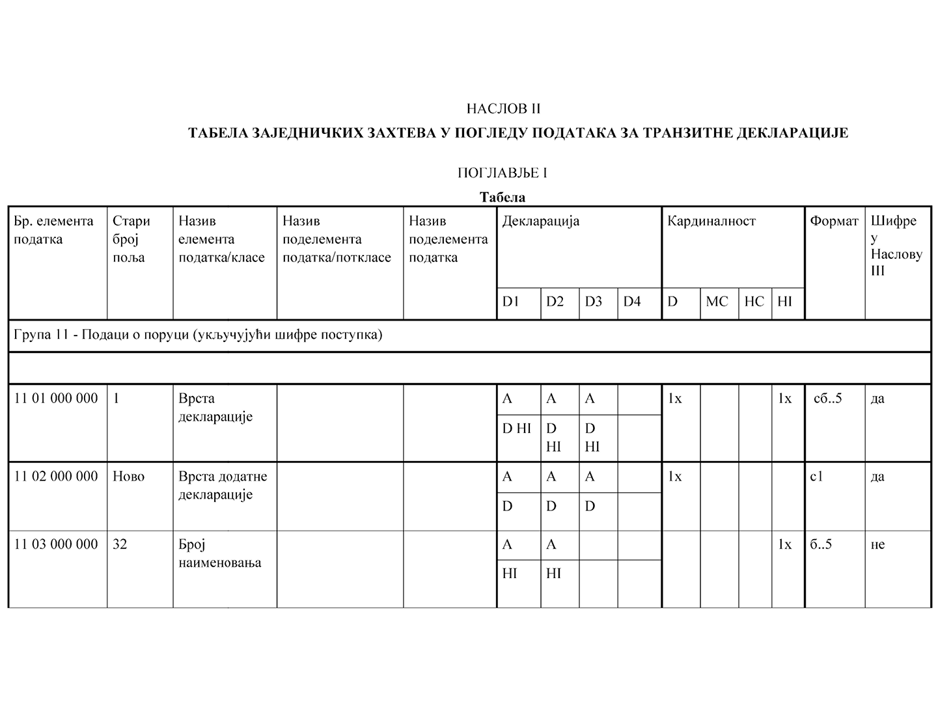

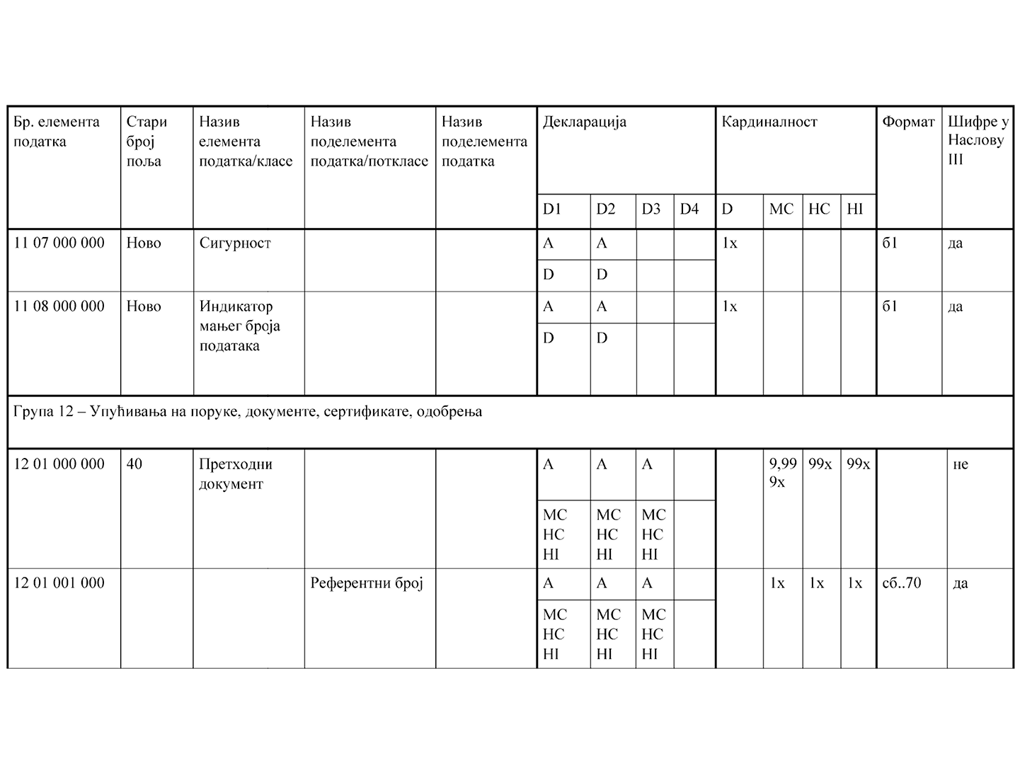

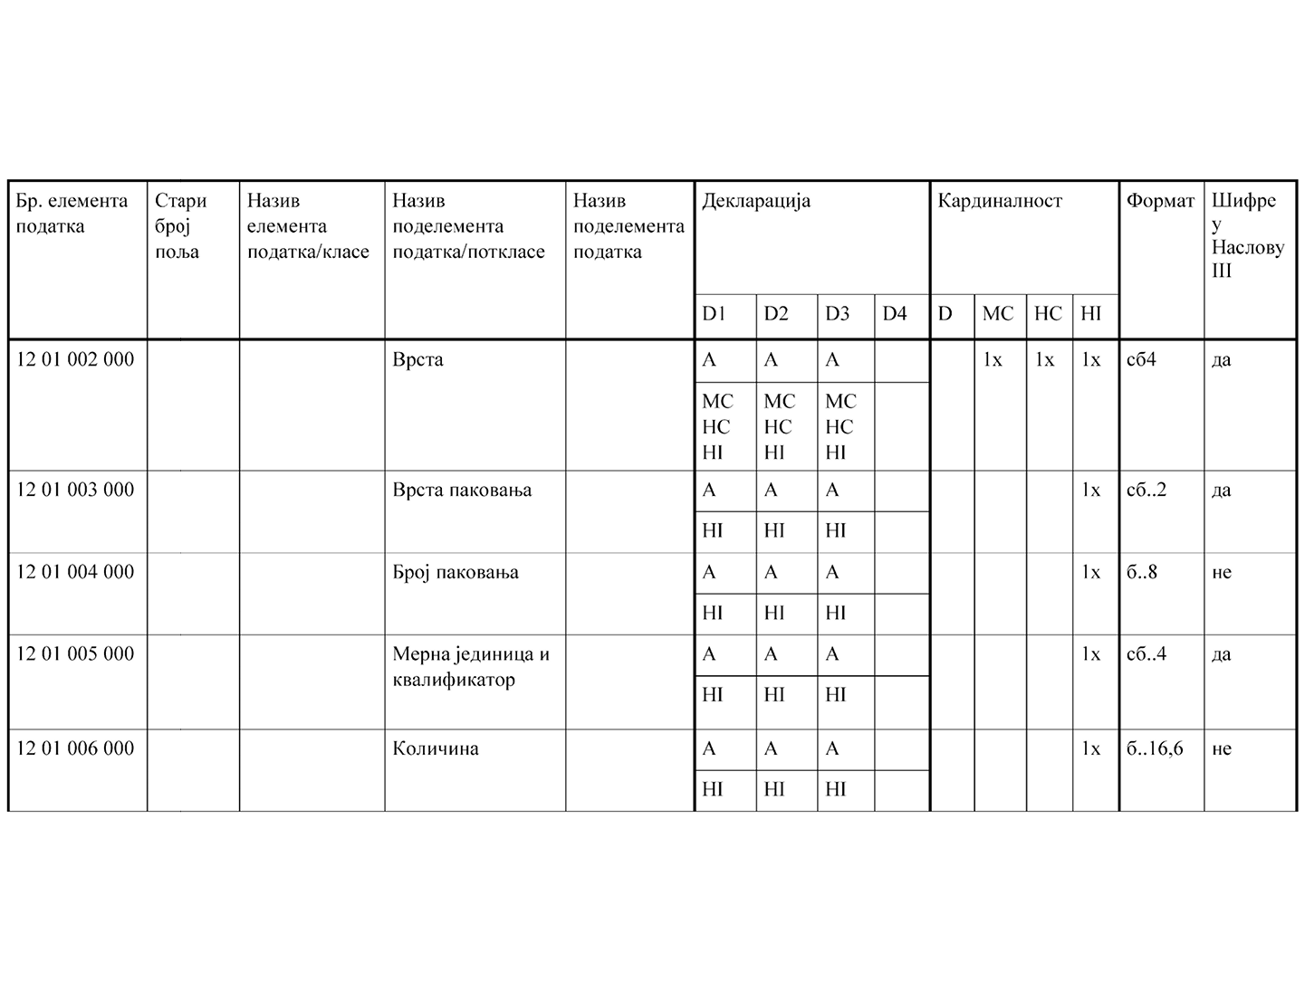

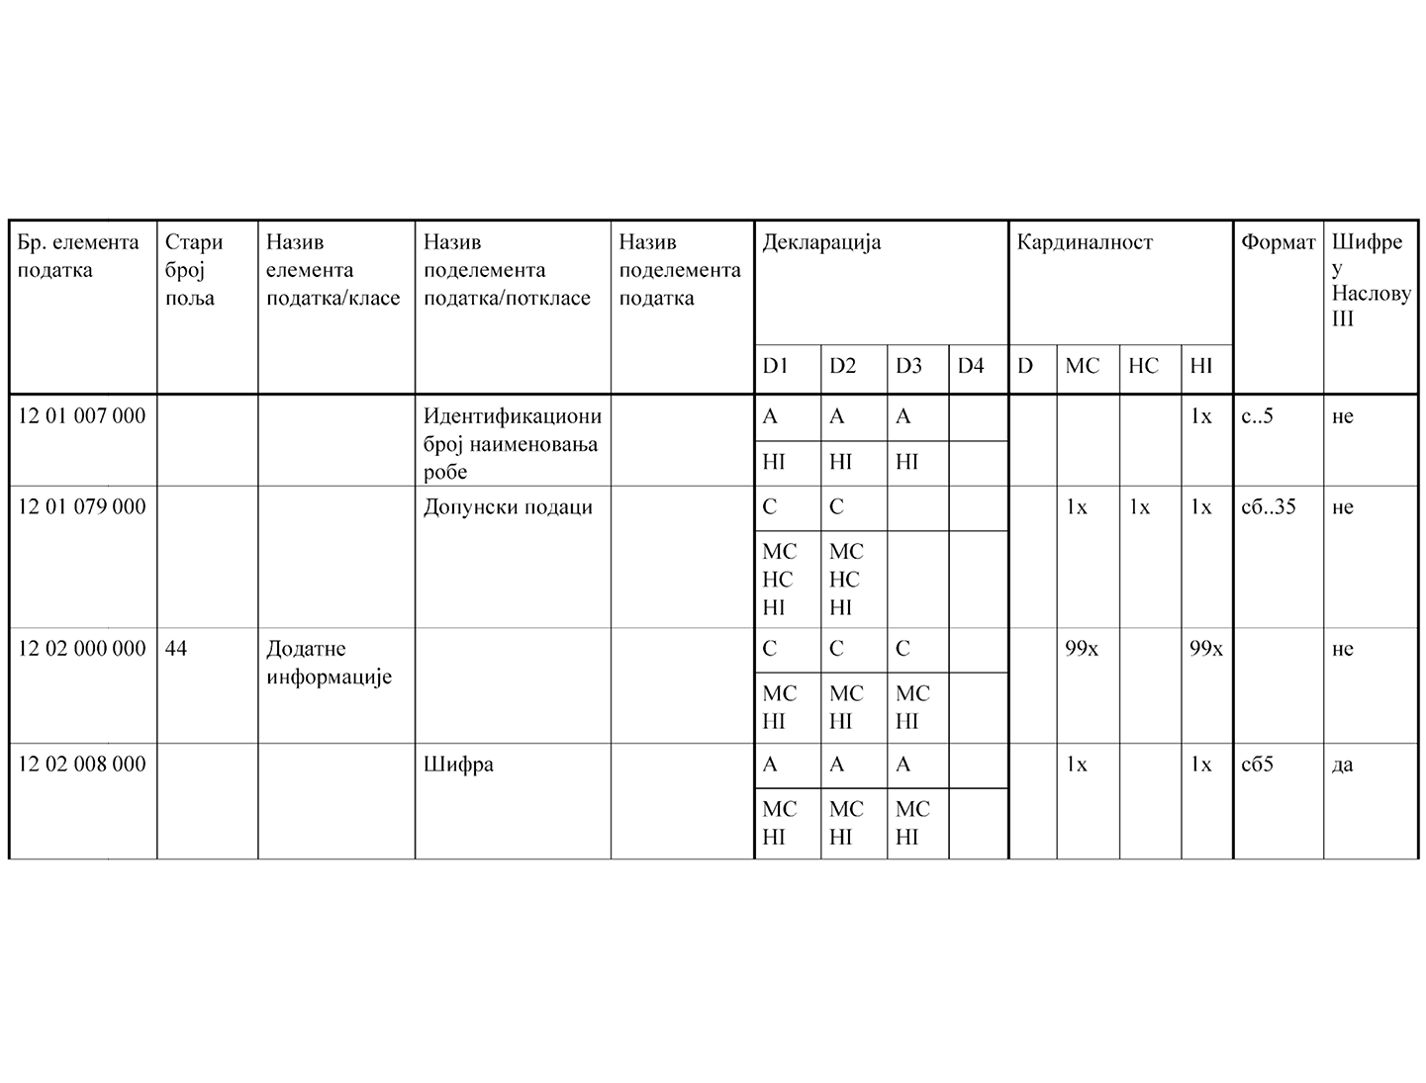

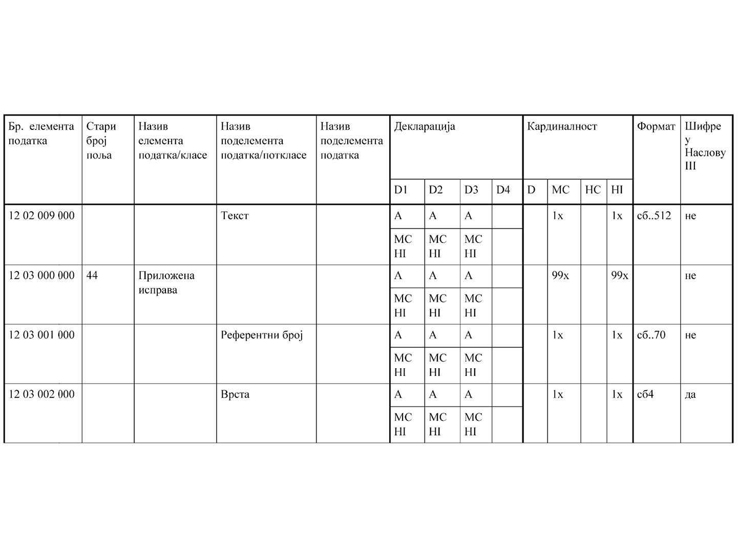

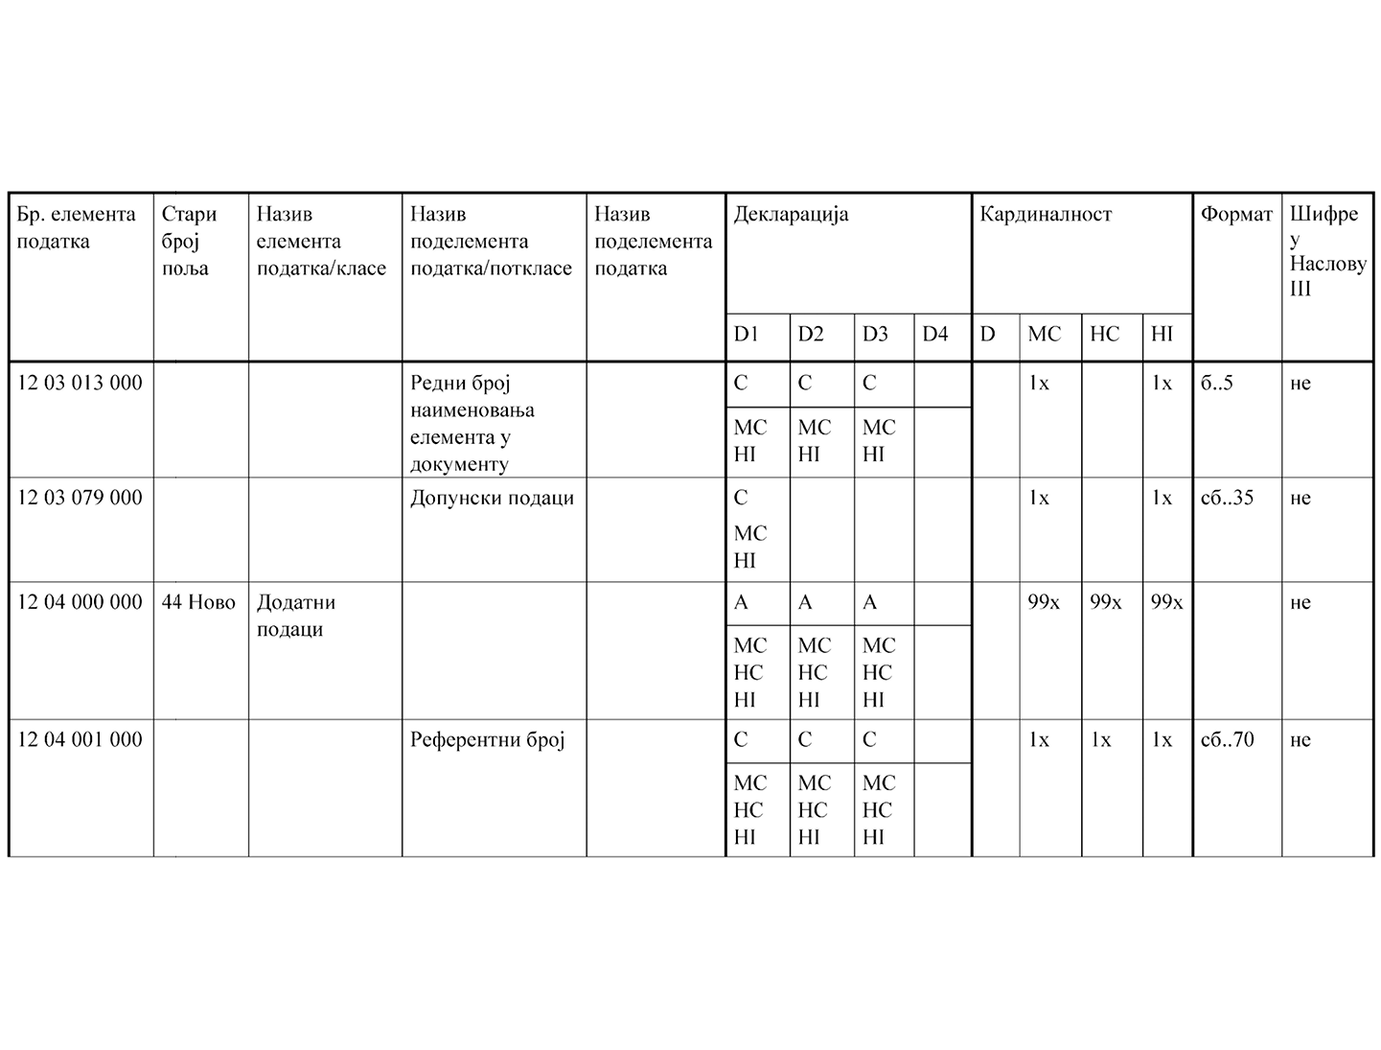

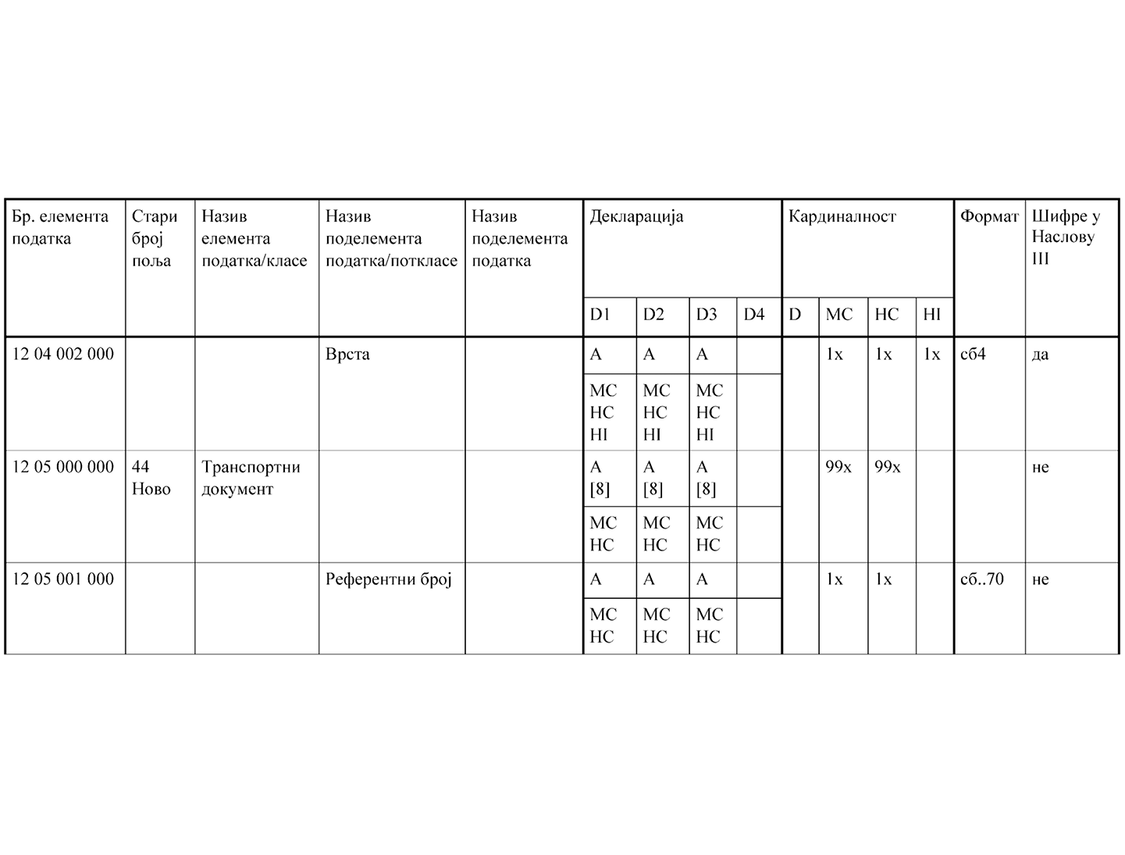

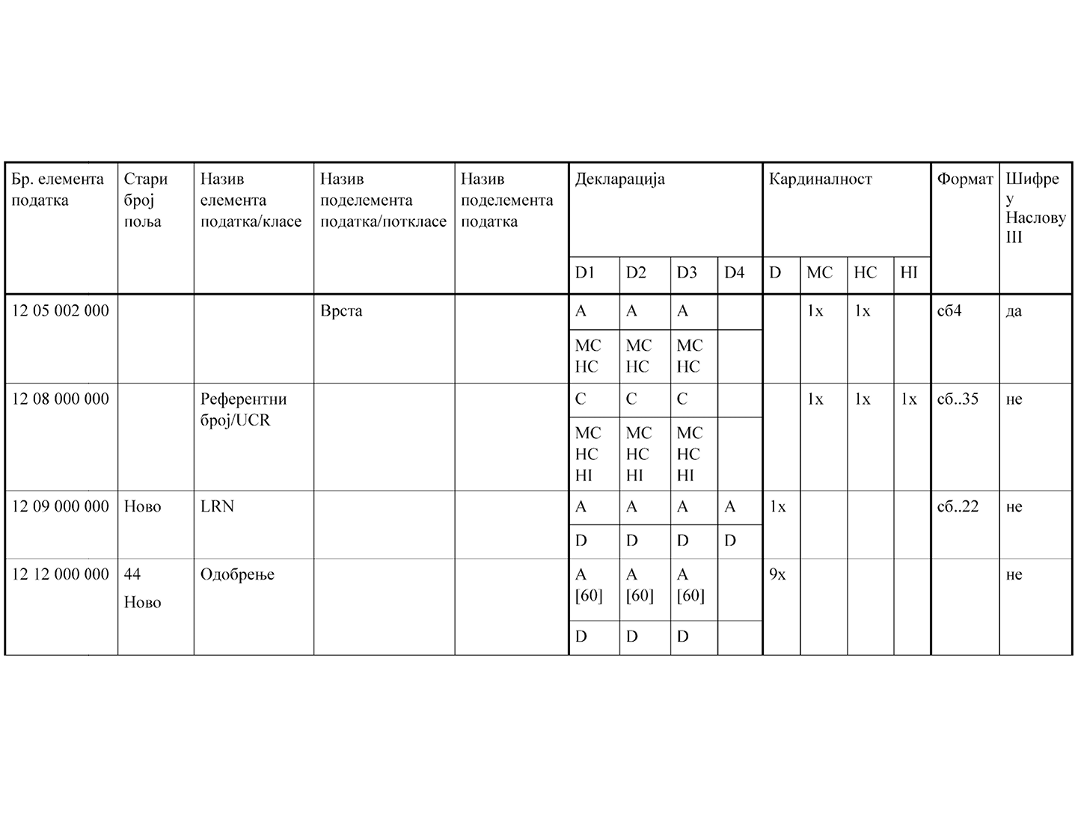

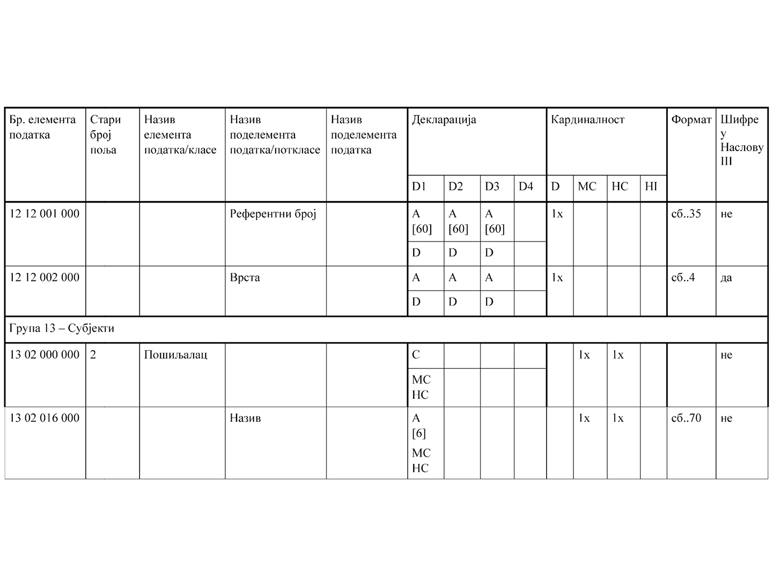

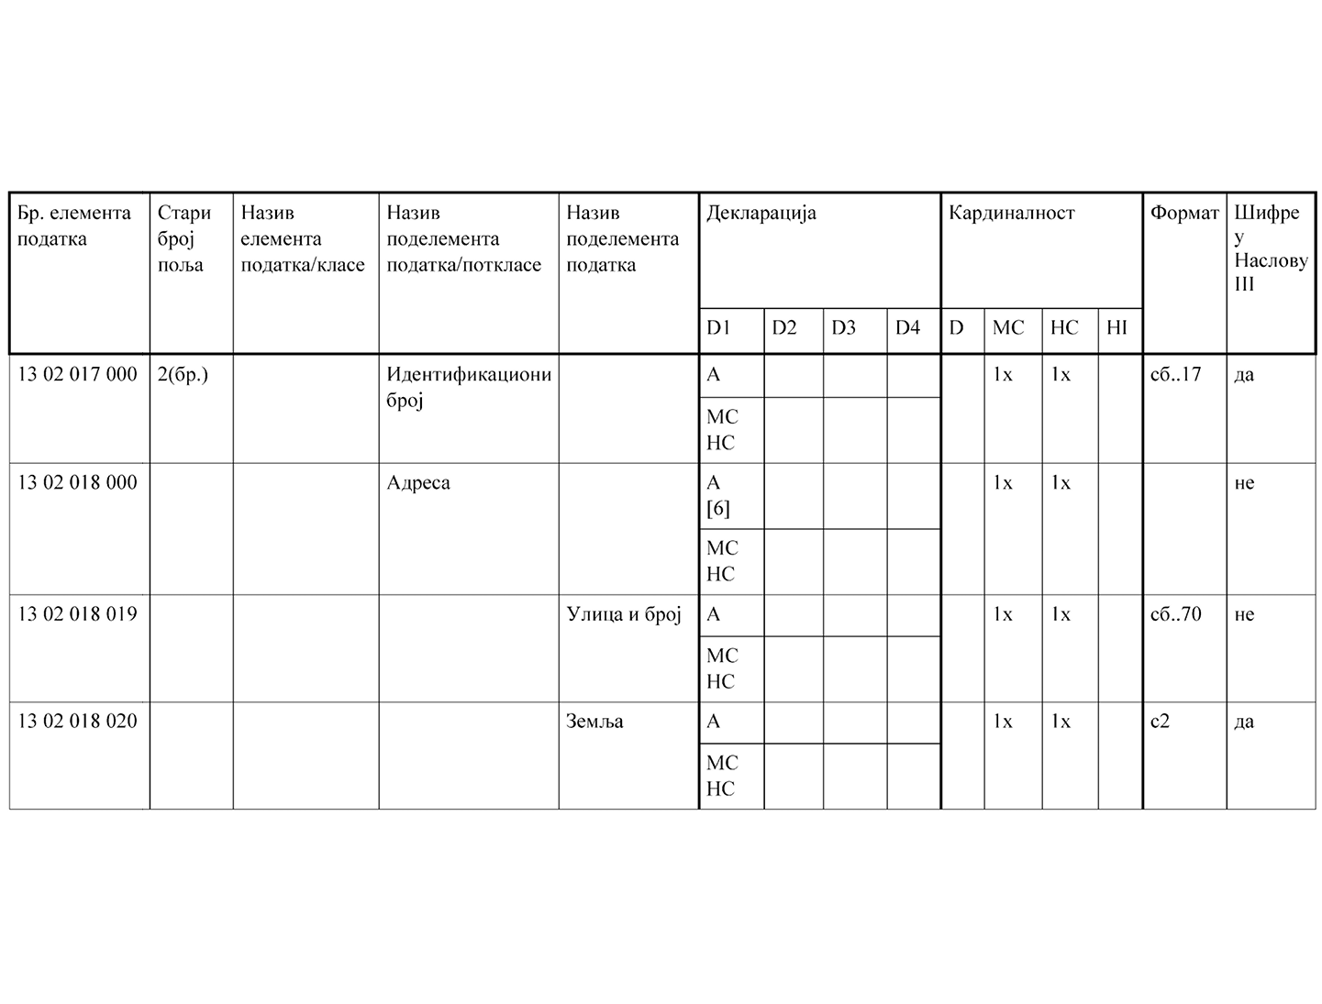

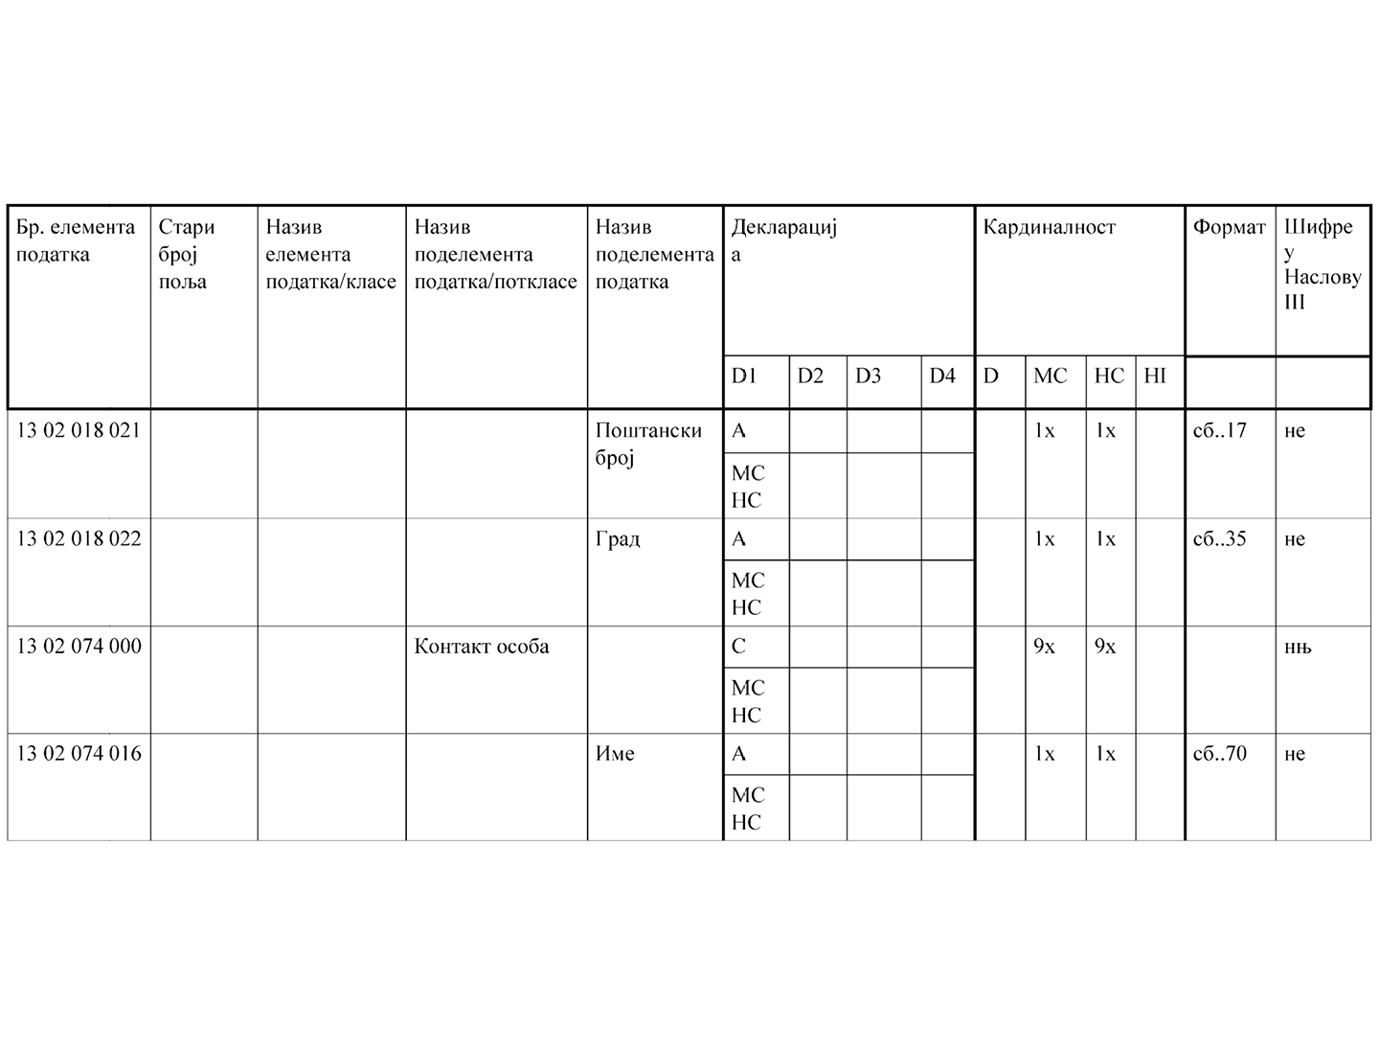

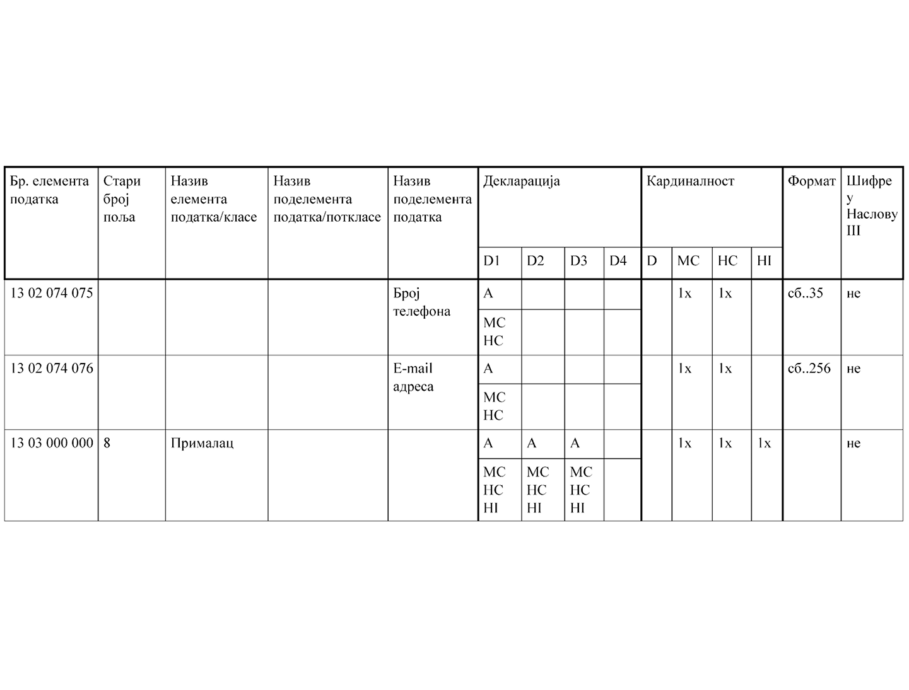

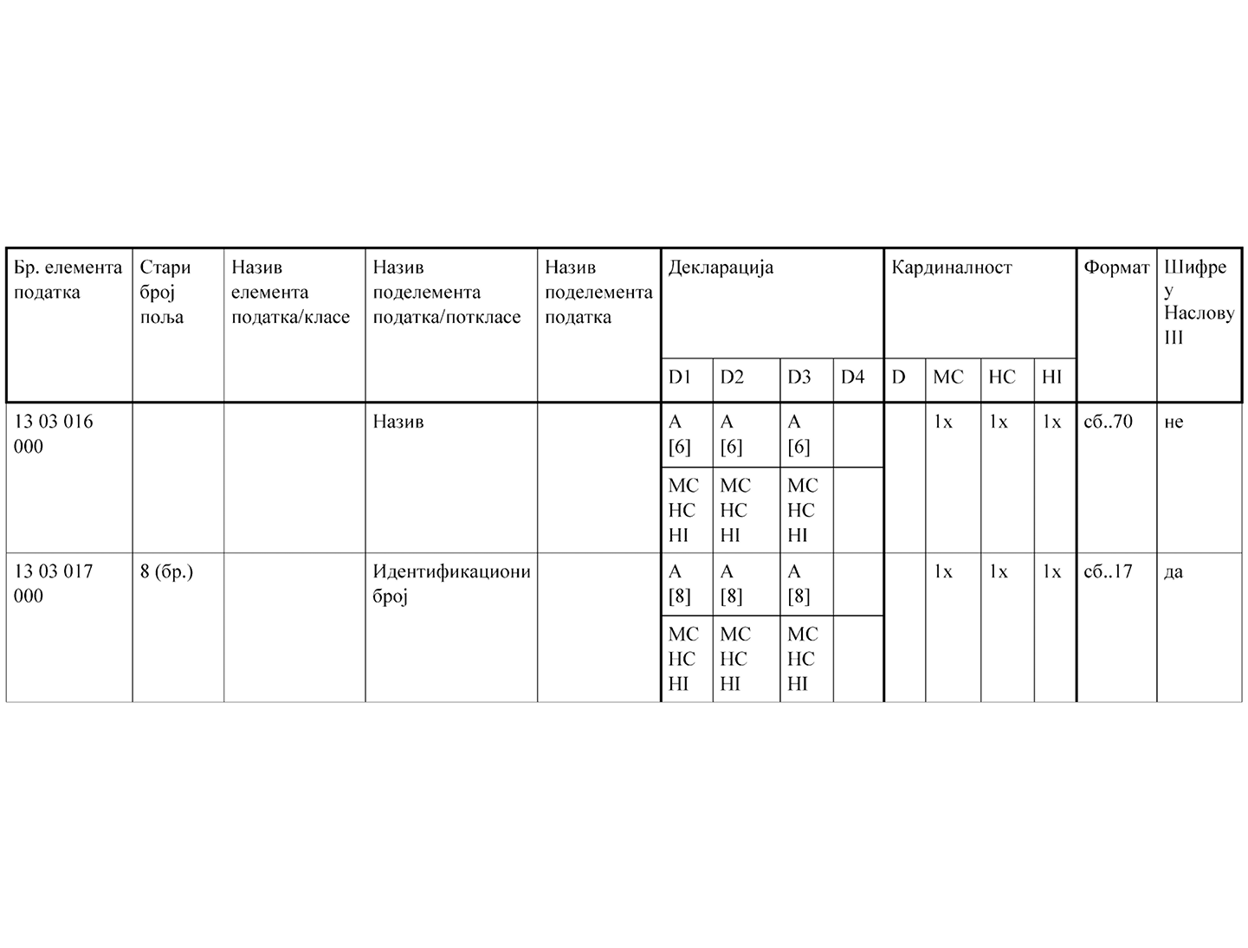

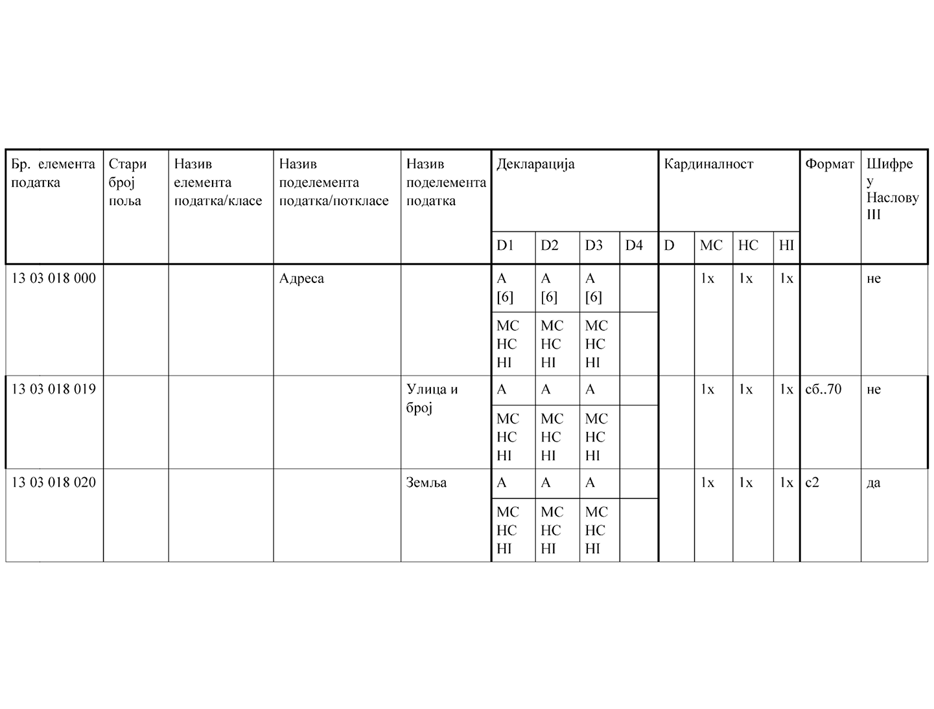

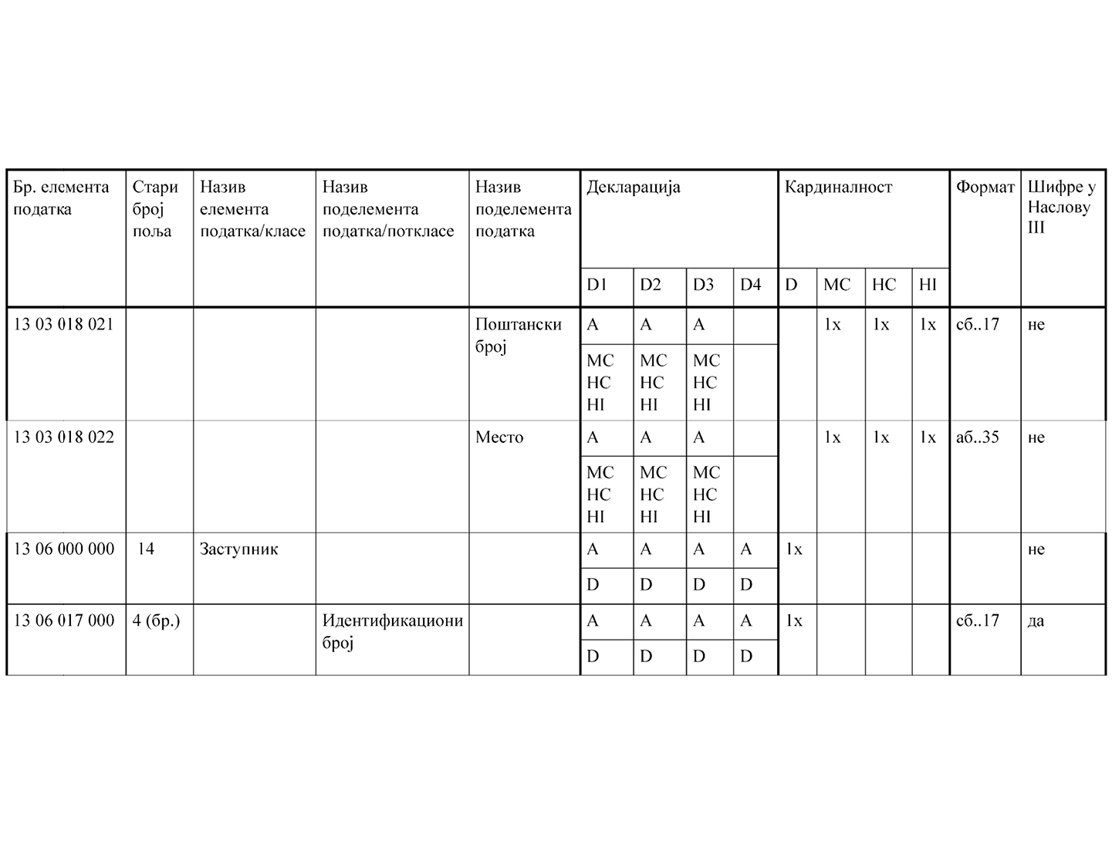

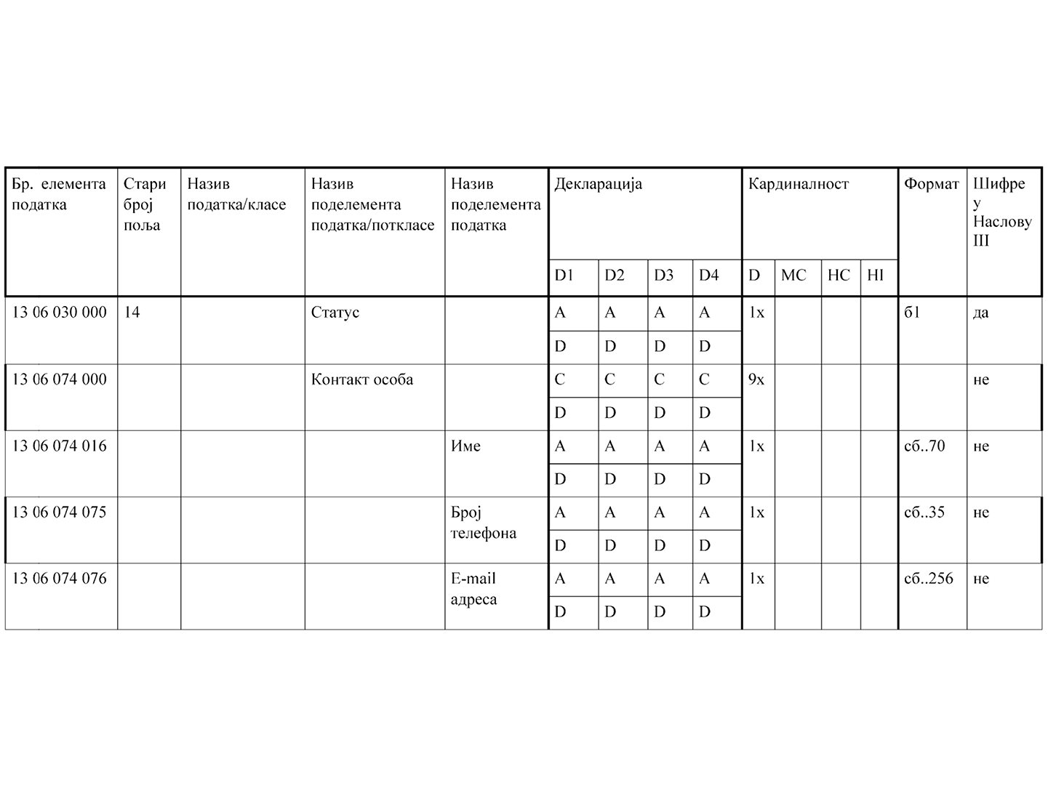

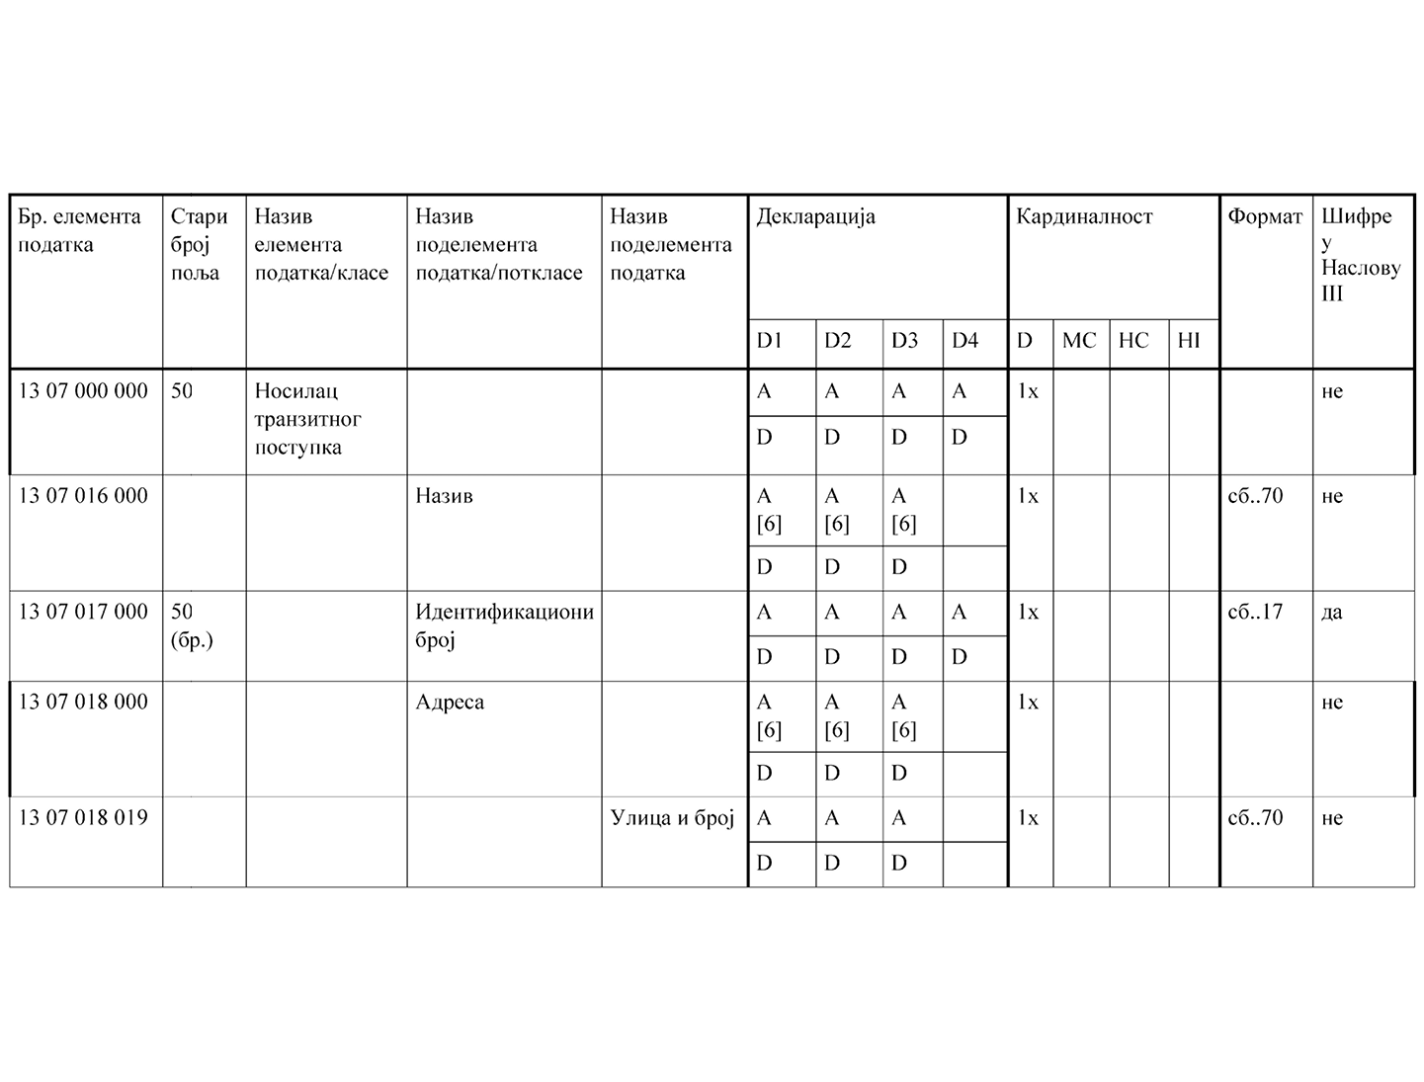

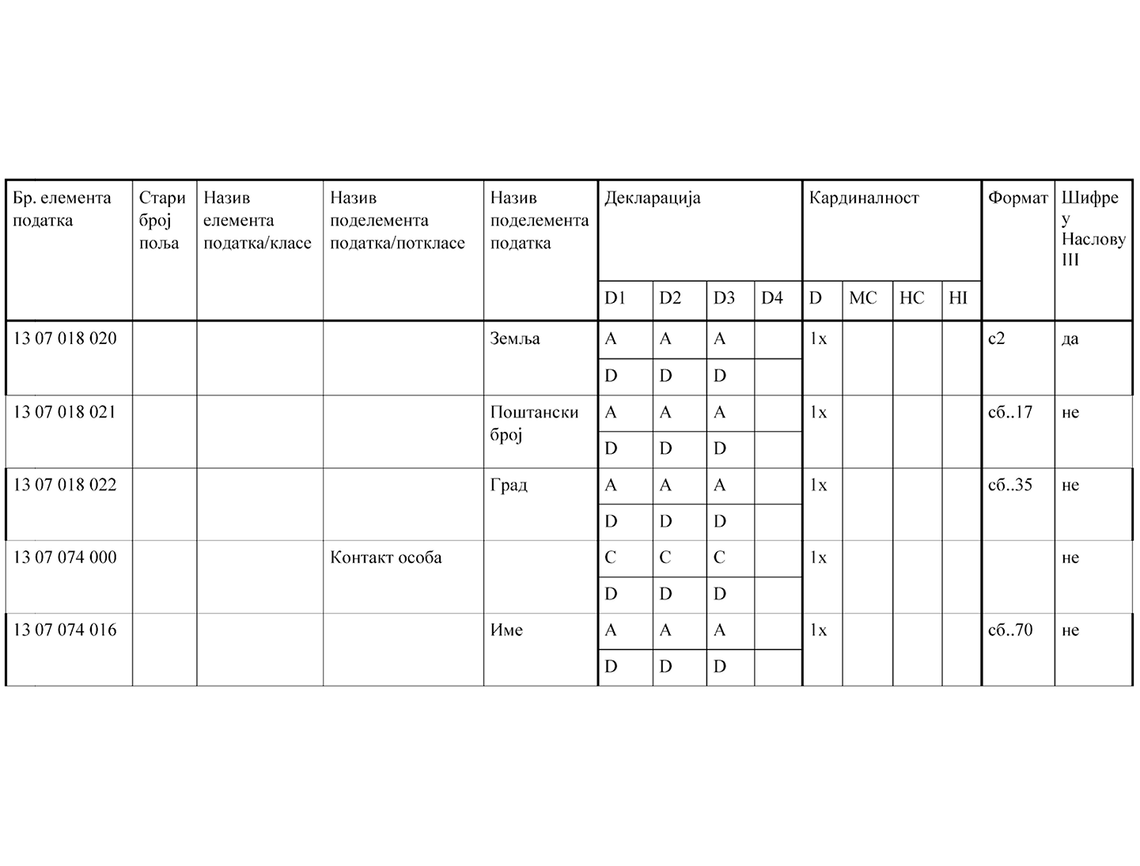

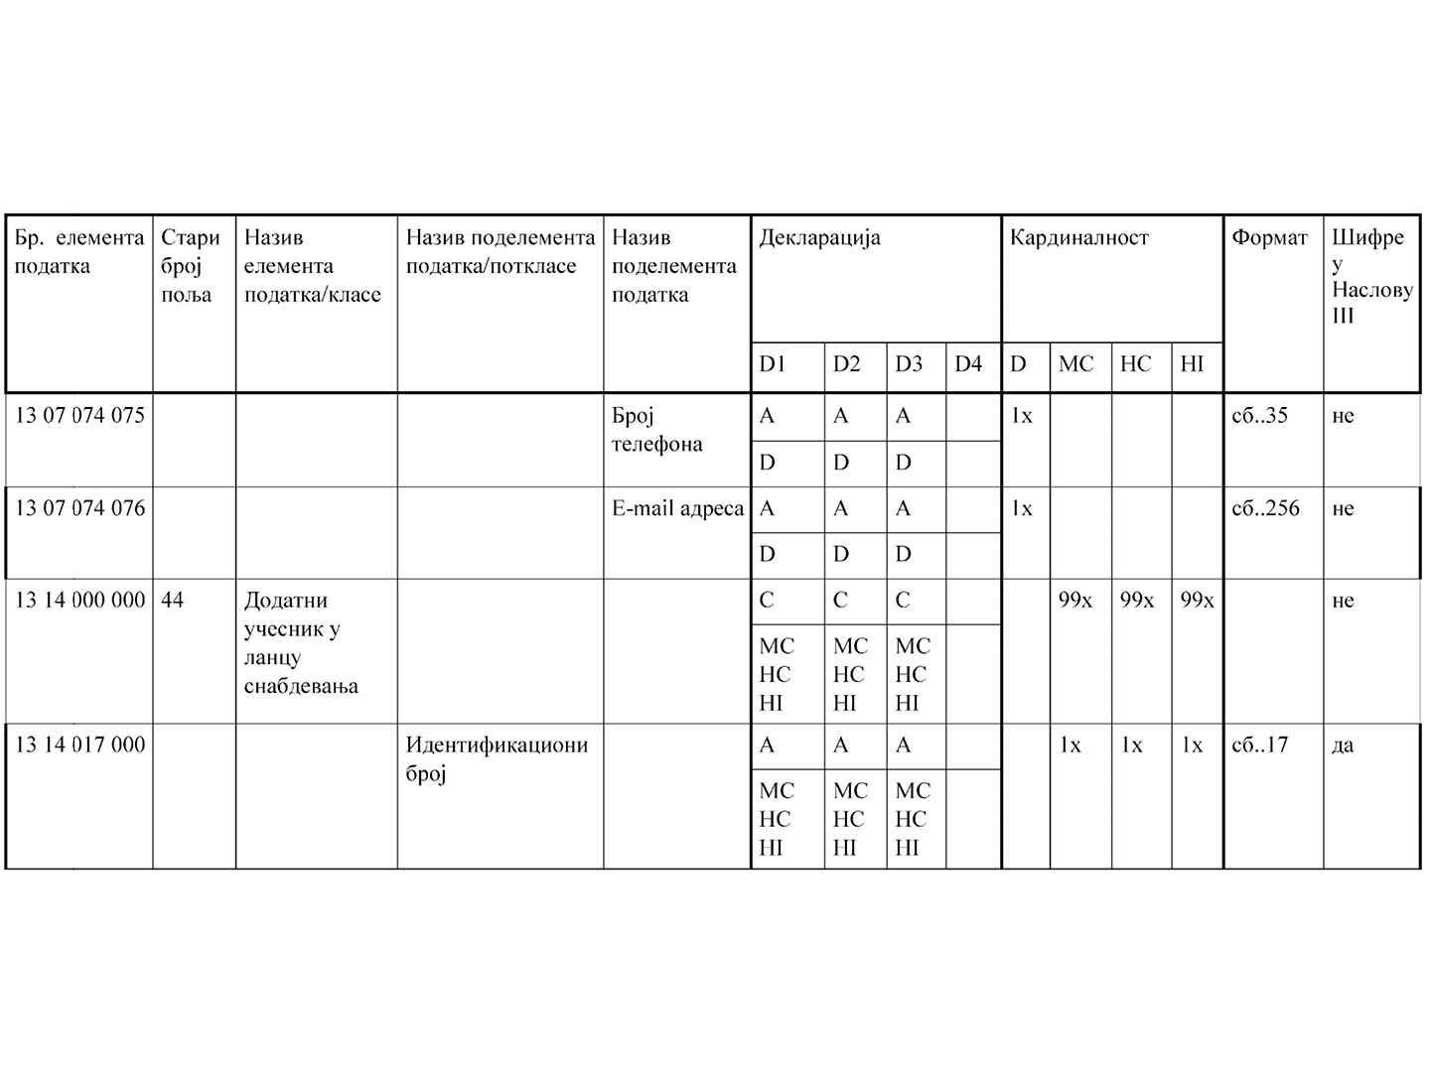

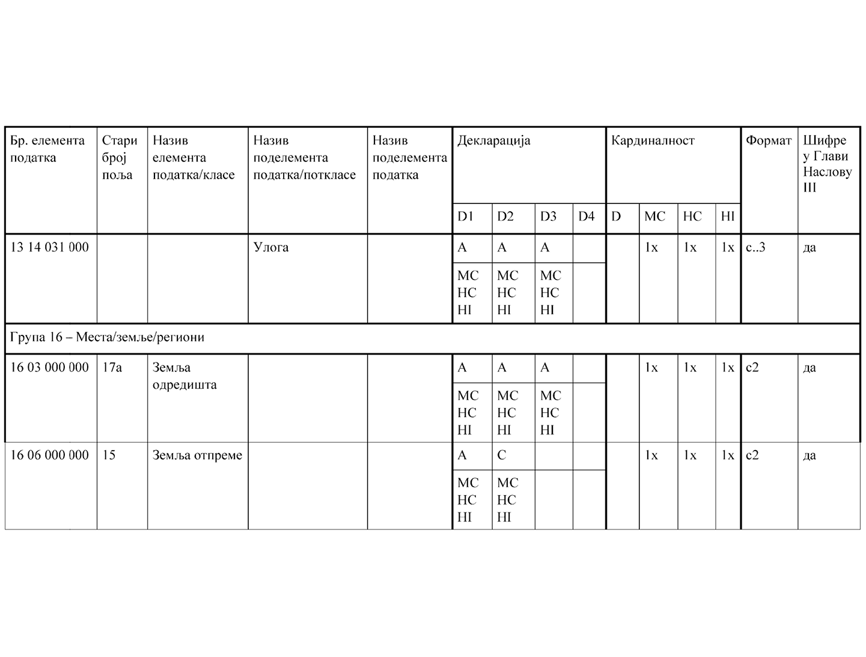

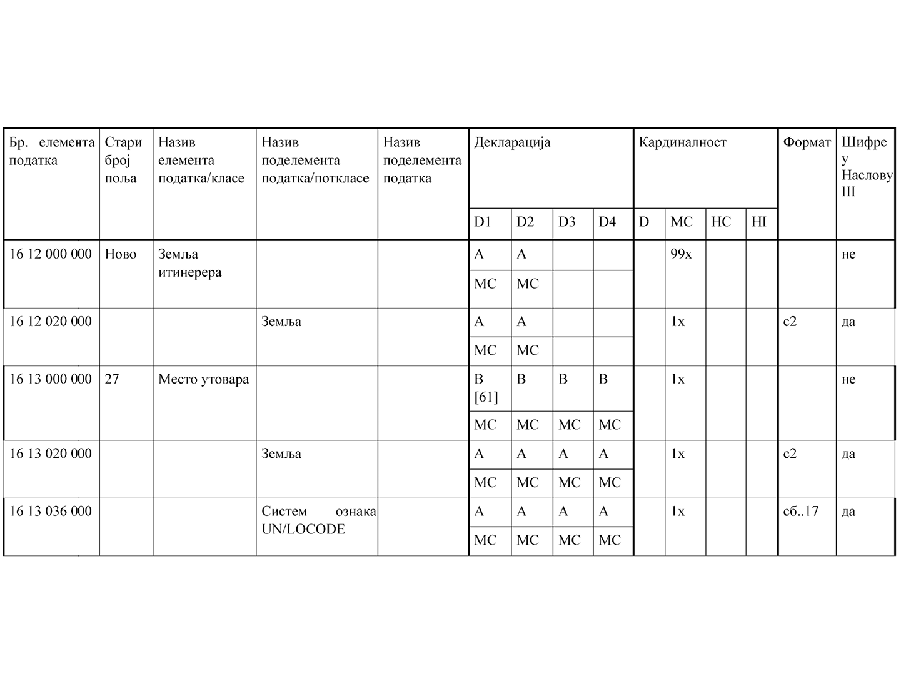

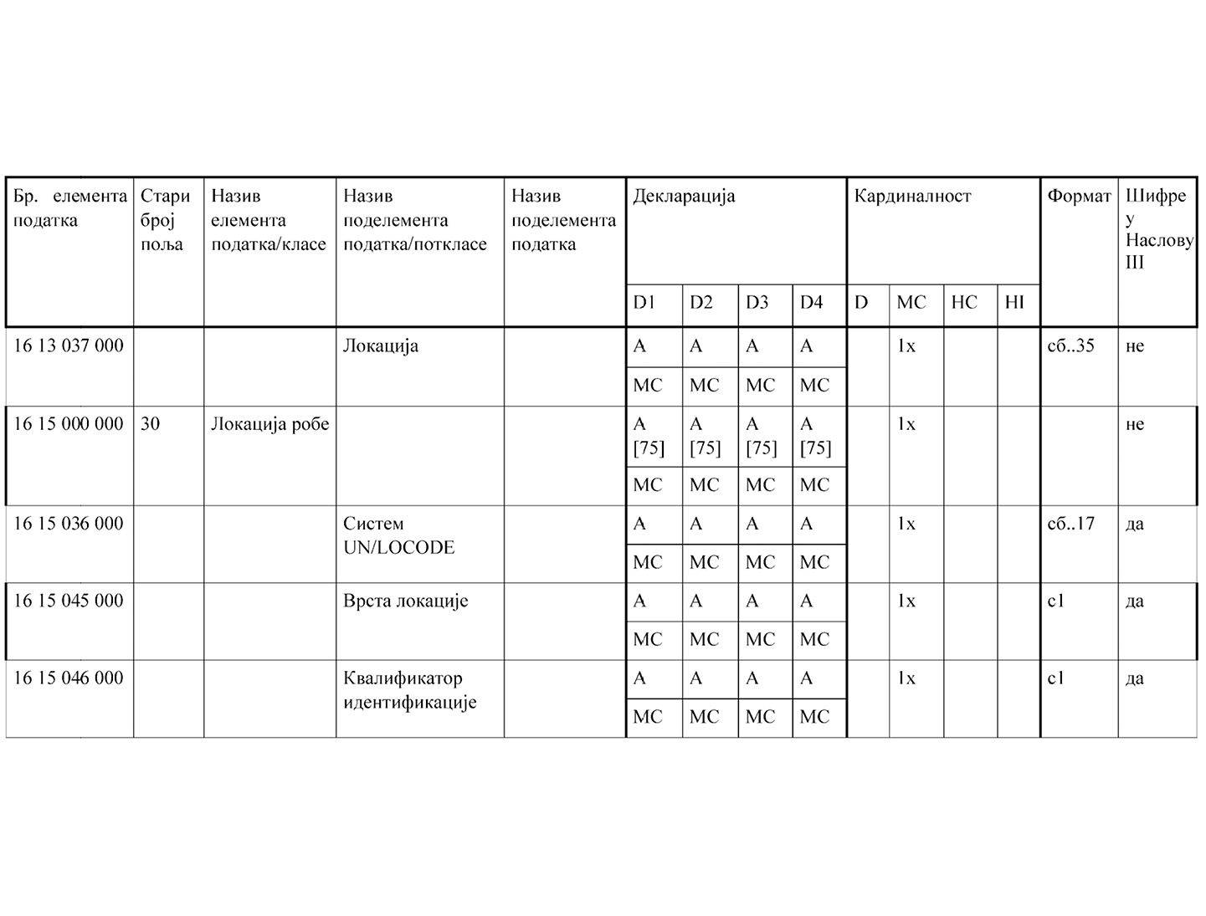

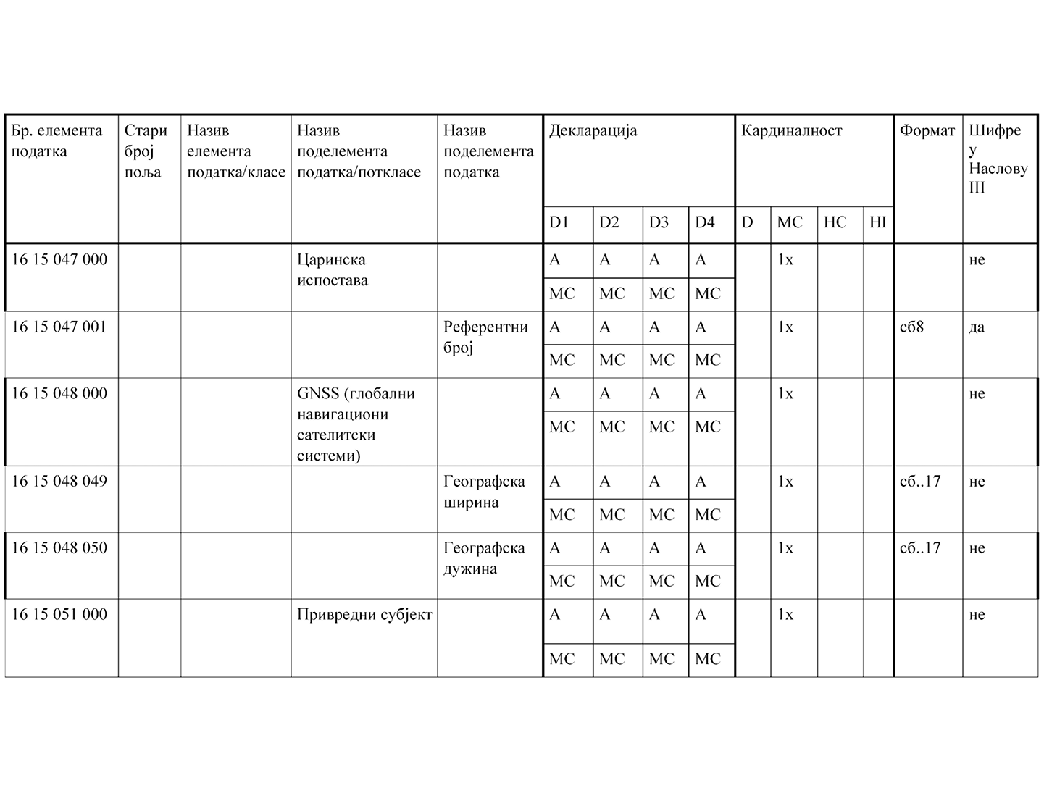

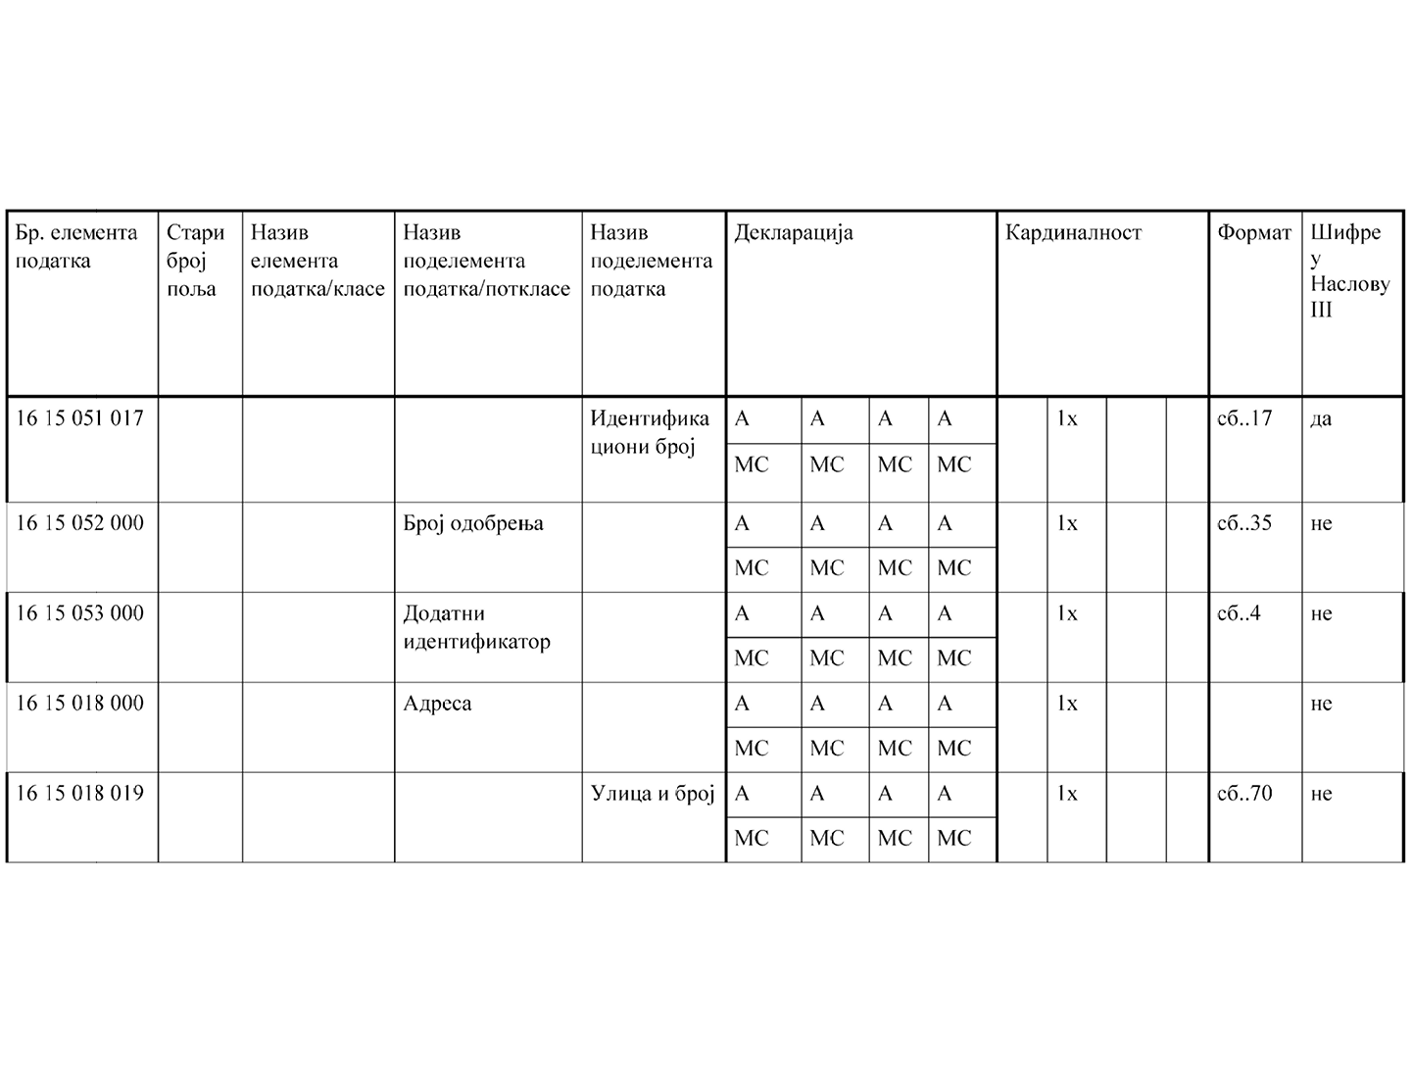

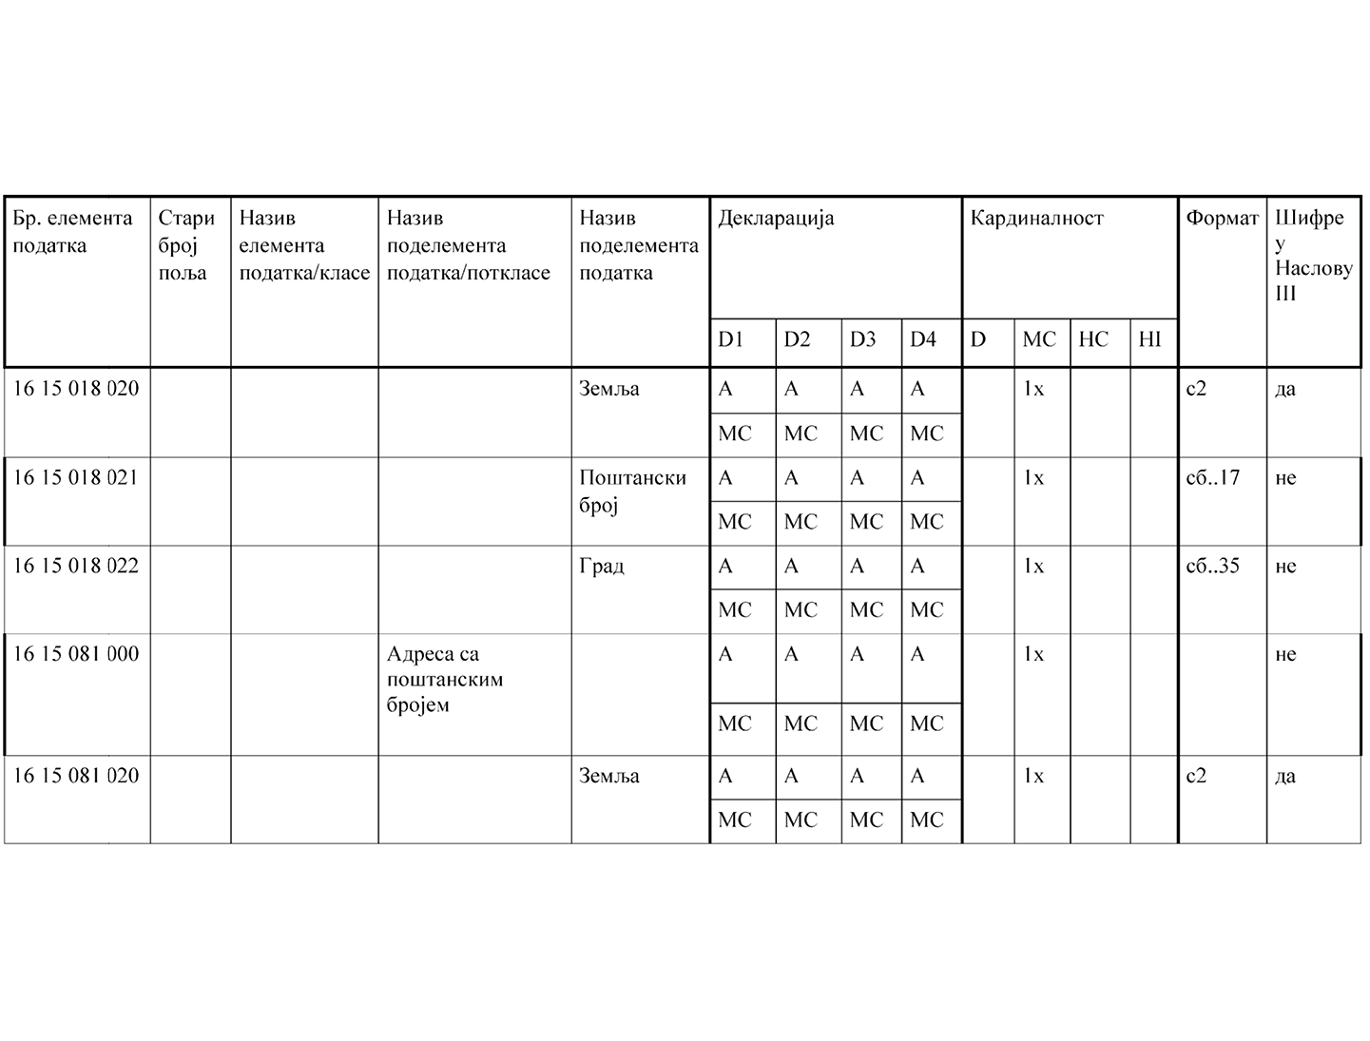

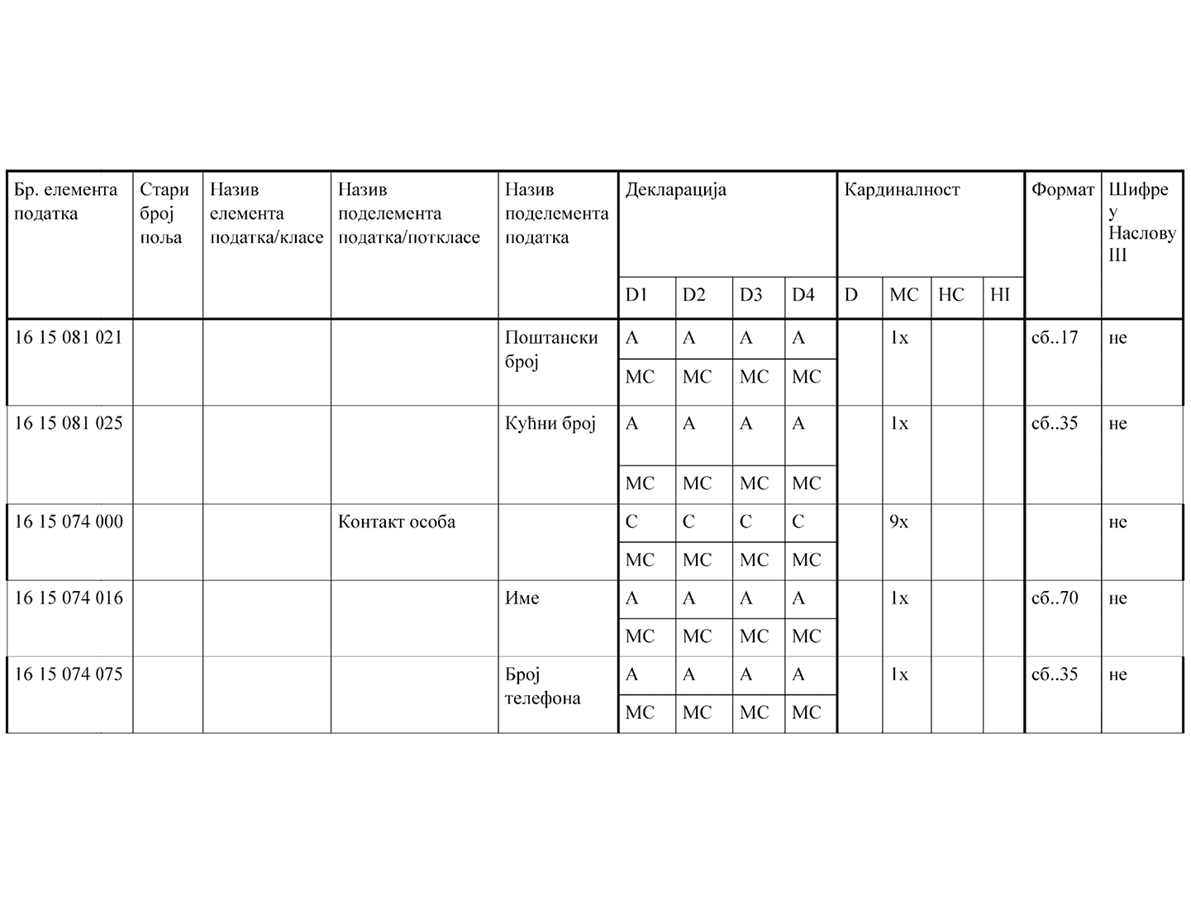

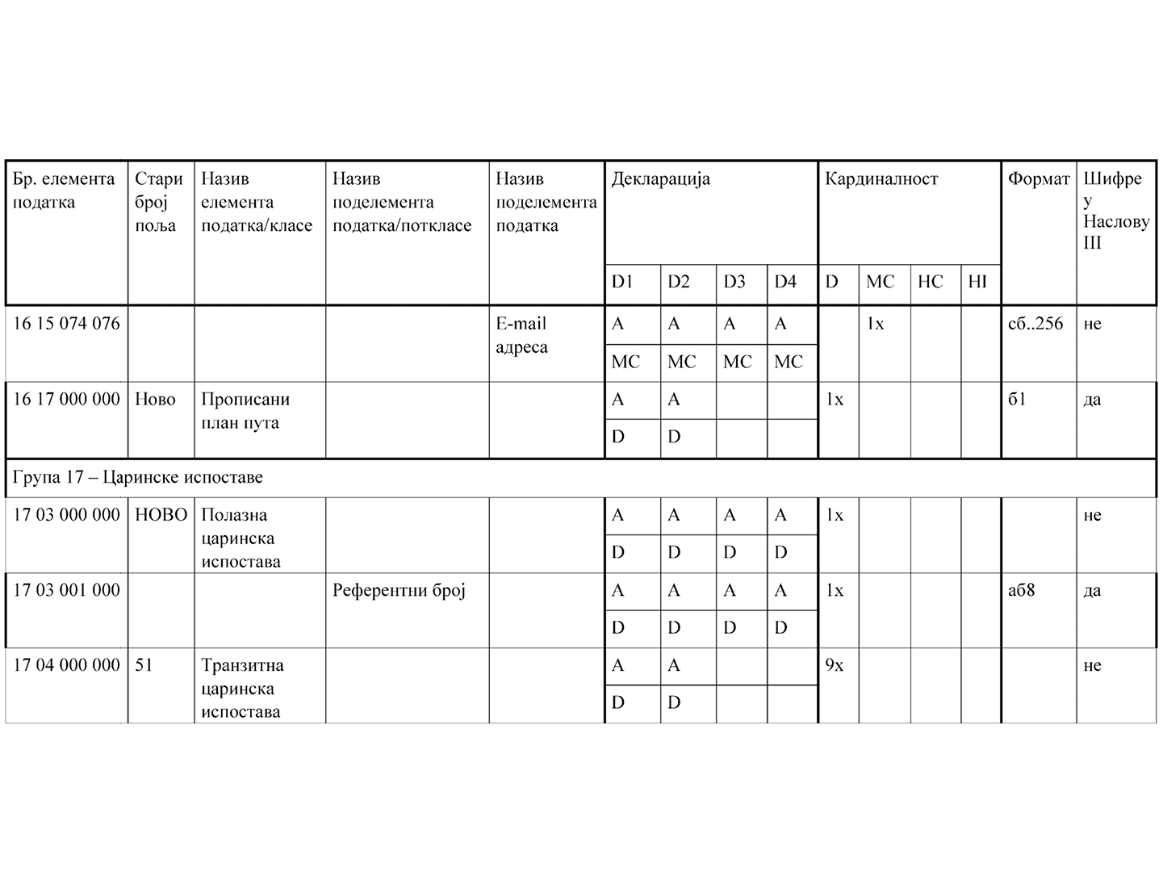

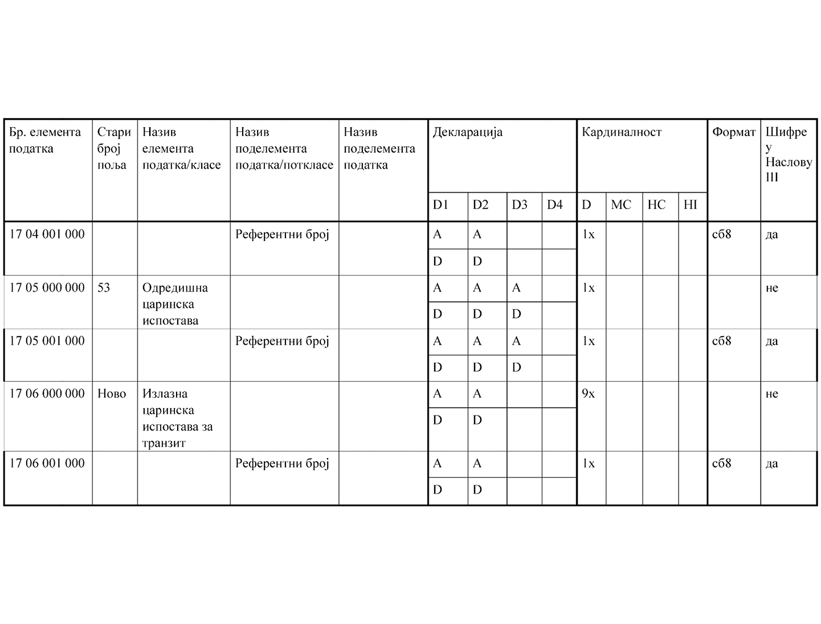

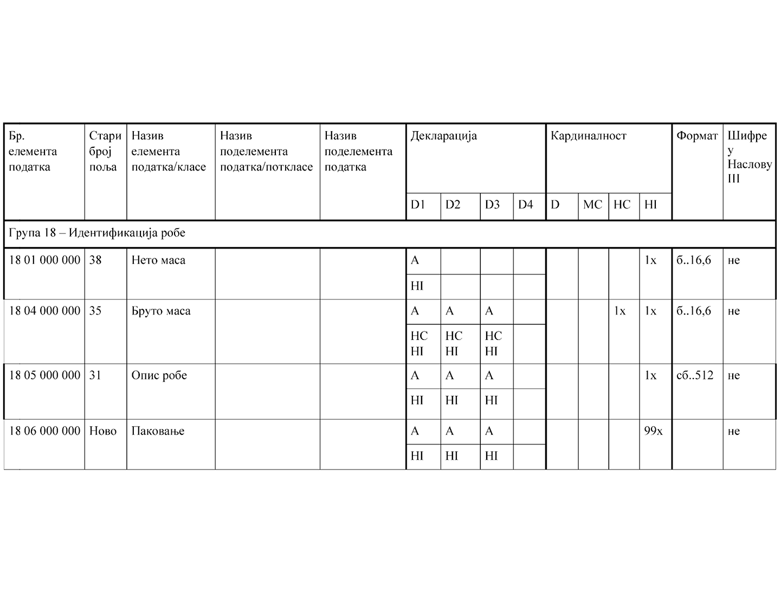

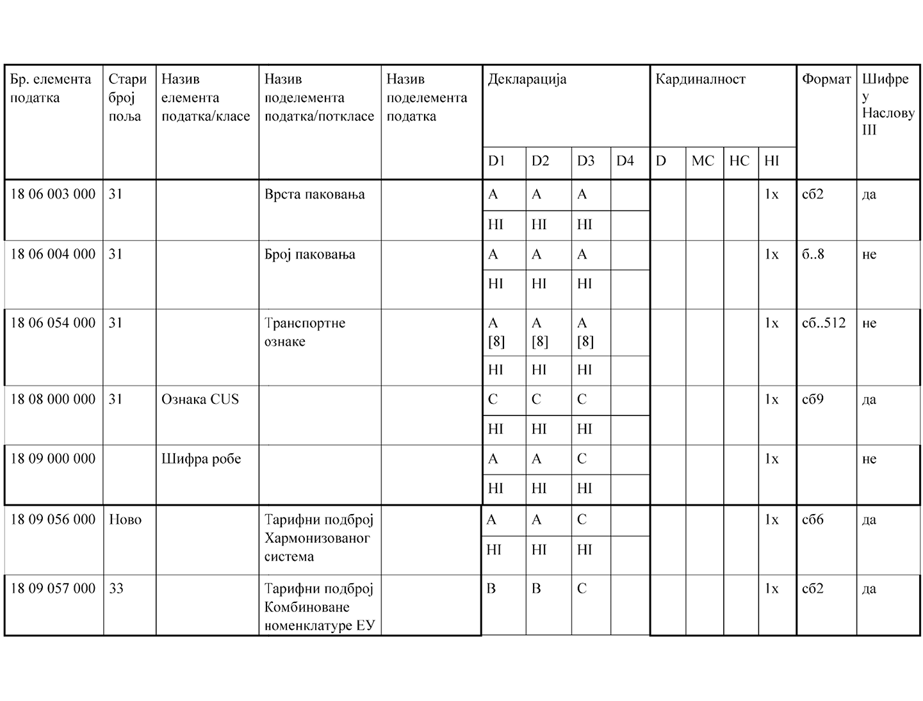

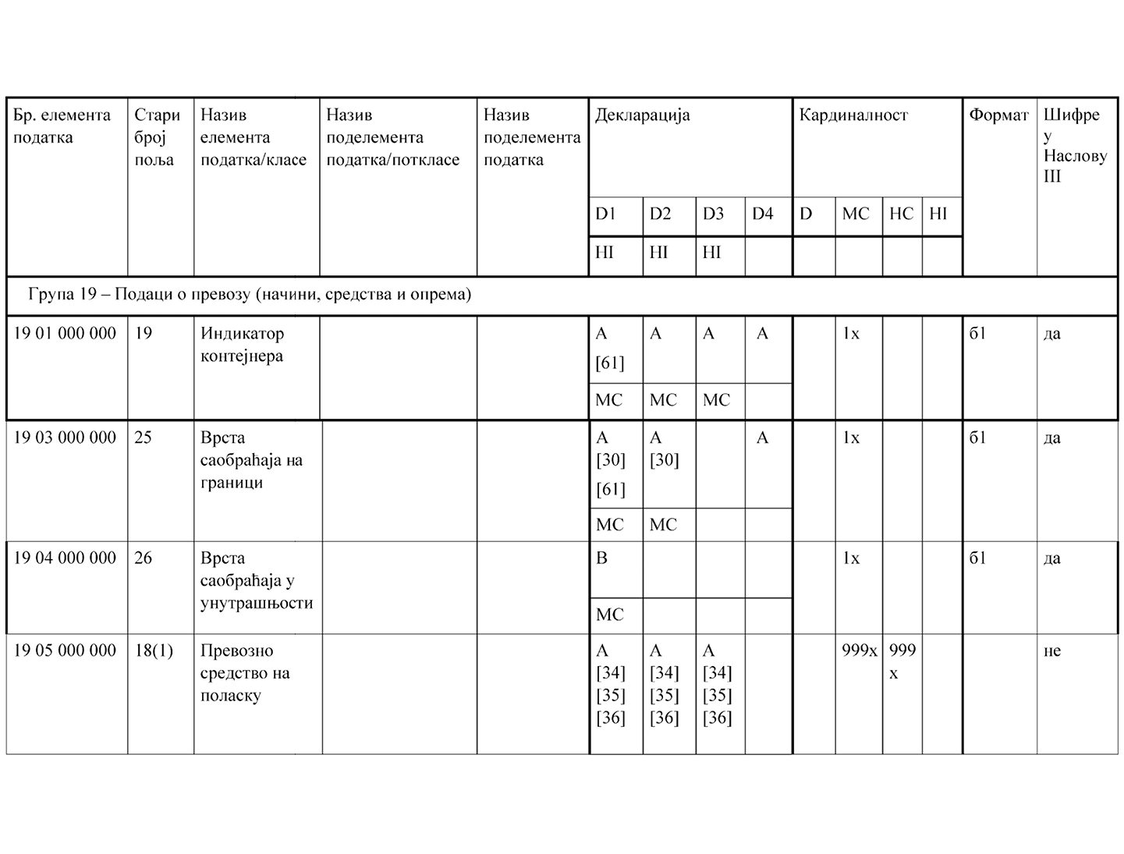

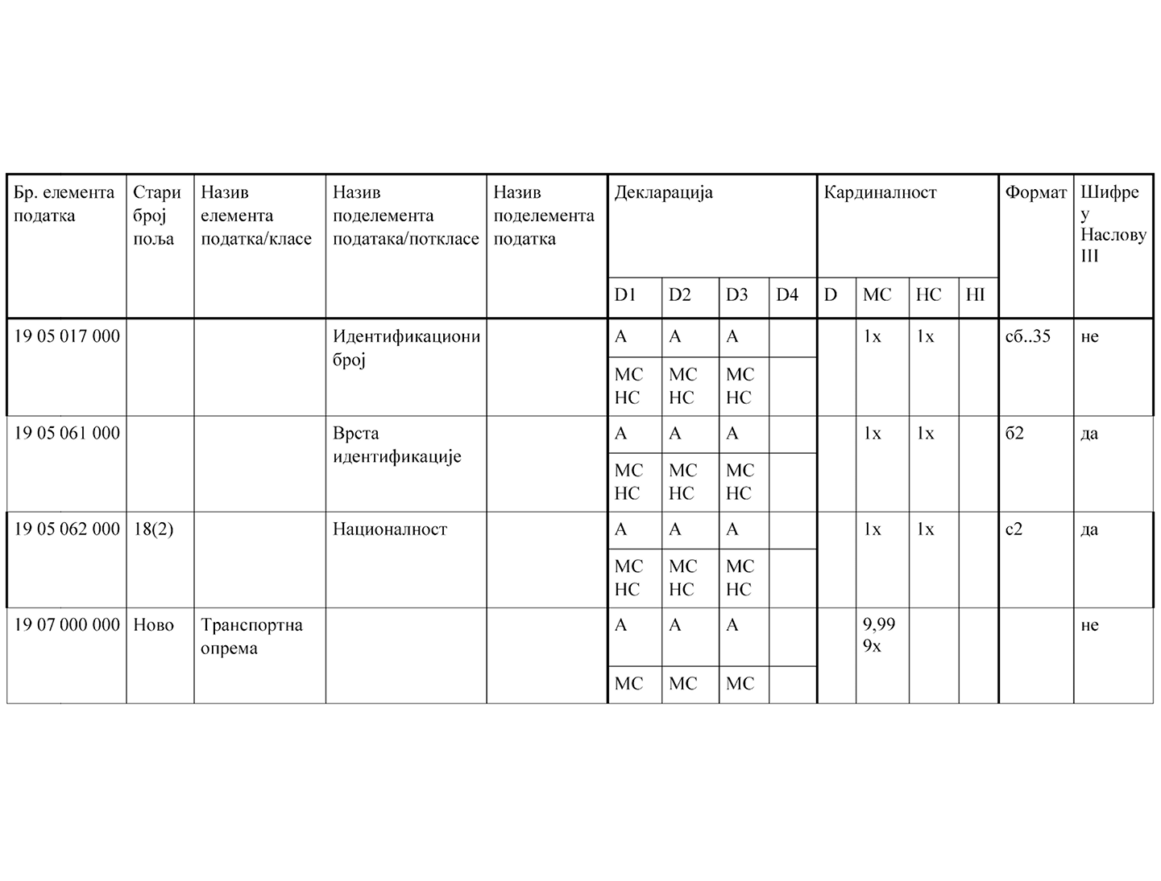

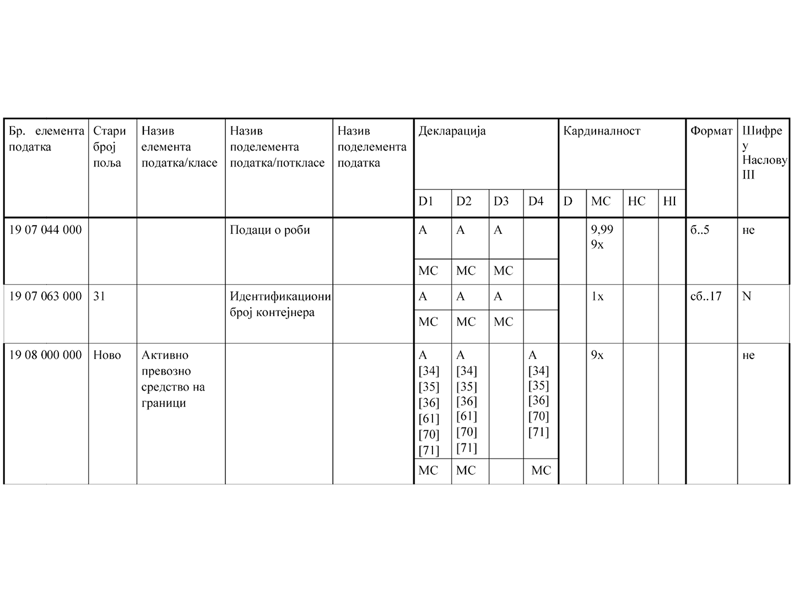

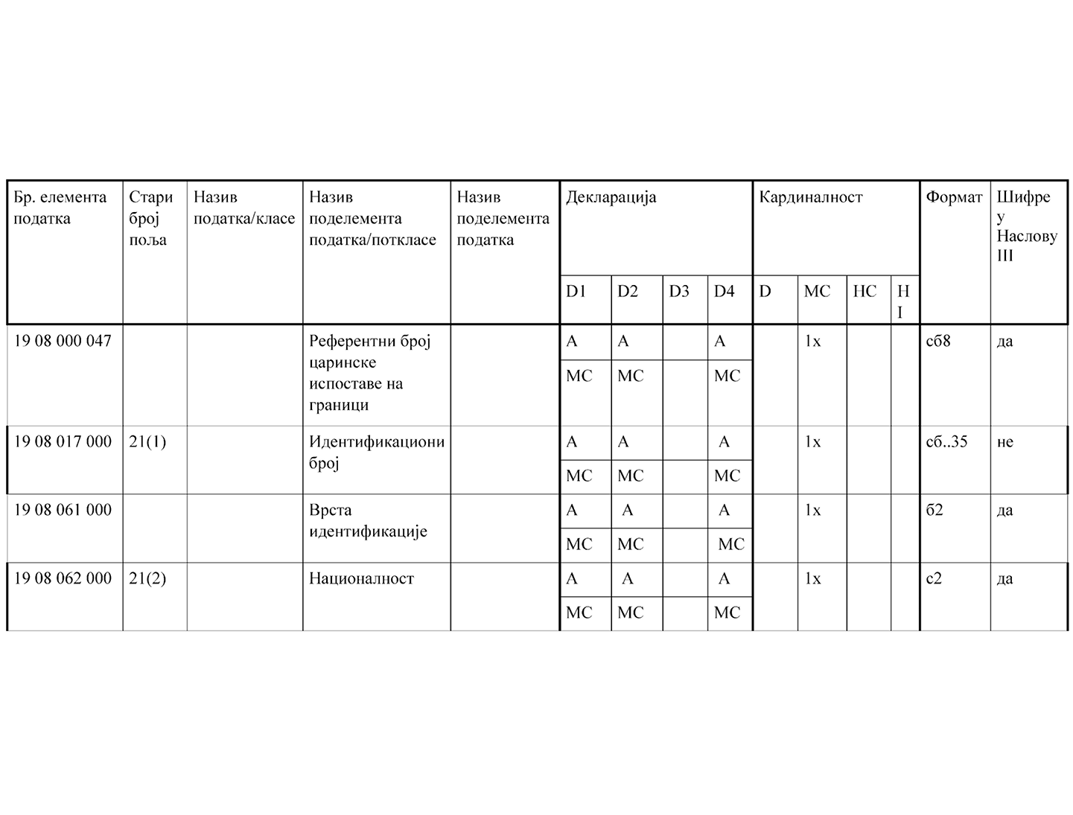

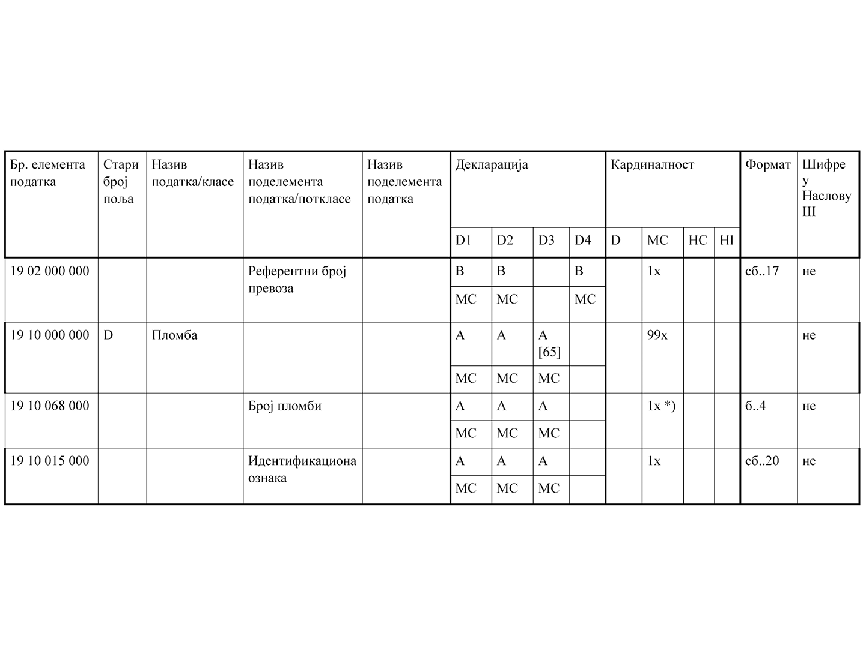

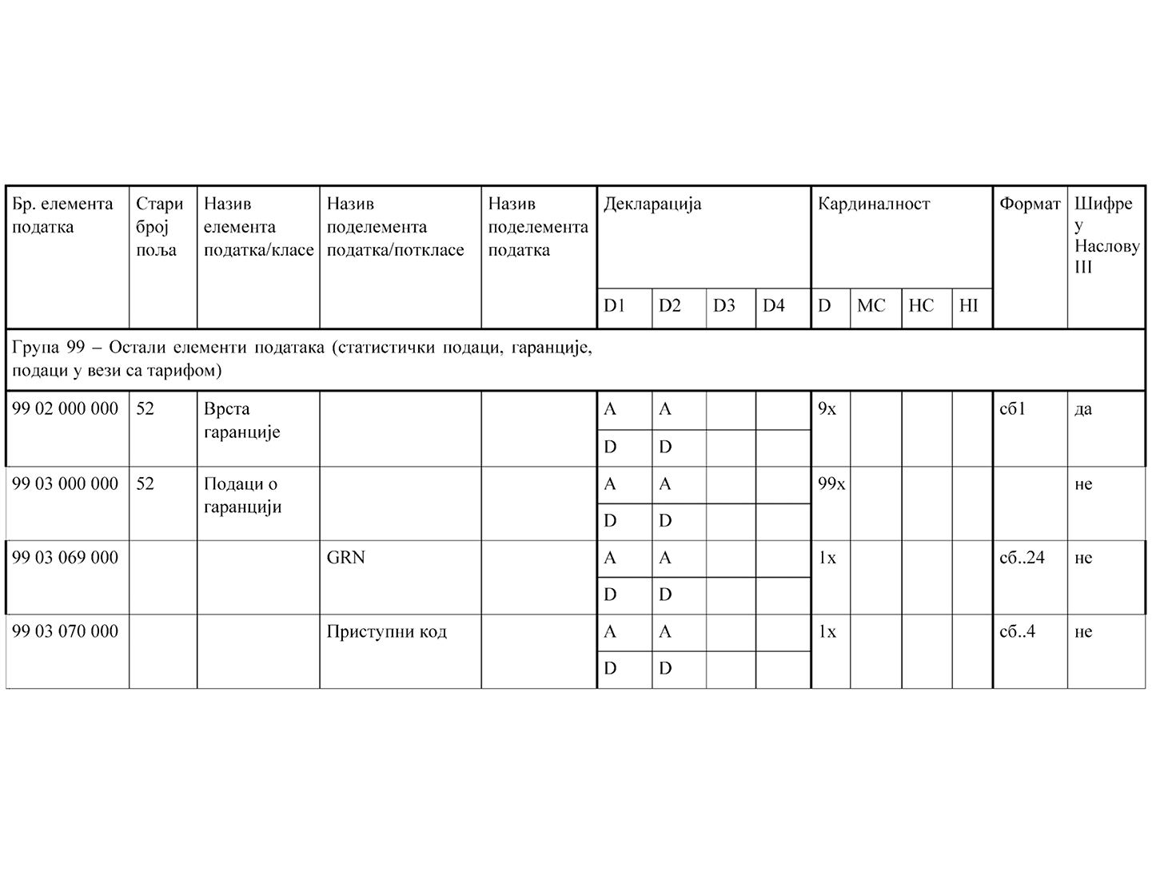

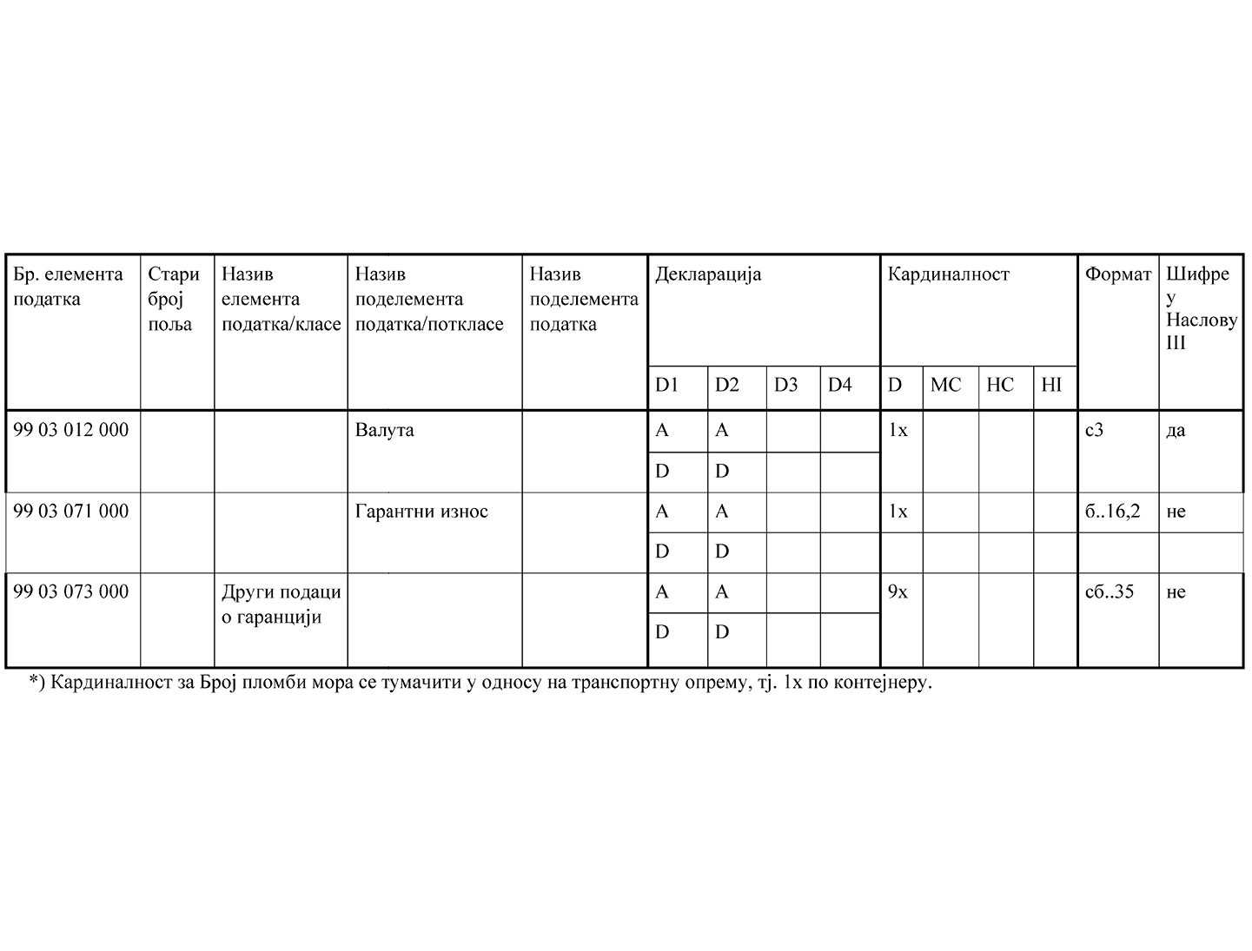

ПОГЛАВЉЕ II

Напомене

|  |  |
| --- | --- |
| Број напомене | Опис напомене |
| [6] | Ако је наведен EORI број или јединствени идентификациони број земље заједничког транзита или треће земље који признаје полазна царинска испостава, не наводе се назив и адреса. |
| [8] | Овај податак се наводи само ако је доступан |
| [30] | Земље могу да не захтевају овај податак за друге начине превоза осим за железнички превоз у случају да транзитно кретање не прелази спољну границу уговорних страна. |
| [34] | Не употребљава се за транспорт фиксним транспортним инсталацијама. |
| [35] | Када се роба превози мултимодалним превозним јединицама, као што су контејнери, измењиве каросерије и полуприколице, царински органи могу одобрити носиоцу транзитног поступка да не наводи овај податак ако се због логистичких разлога на месту поласка не могу навести идентитет и националност превозног средства у тренутку пуштања робе у транзит, под условом да мултимодалне превозне јединице имају јединствене бројеве и да су ти бројеви наведени у елементу податка 19 07 063 000 Идентификациони број контејнера . |
| [36] | У следећим случајевима земље немају обавезу да уносе ове податке у транзитну декларацију поднету полазној царинској испостави у вези са превозним средством на које је роба директно утоварена:  – Када се због логистичких разлога овај елемент податка не може навести, а носилац транзитног поступка има статус AEOC у Унији или сличан статус у земљи заједничког транзита, и  – Када царински органи могу, уколико је потребно, доћи до релевантних података путем евиденције носиоца транзитног поступка. |
| [60] | Овај елемент податка се наводи ако постоји одобрење у складу са чланом 55. Додатка I. |
| [61] | Овај елемент податка је опциони ако се декларација подноси пре допремања робе. |
| [65] | Овај податак се наводи само ако царински орган одлучи да стави пломбу на робу. |
| [70] | Не користи се ако не постоји декларисана транзитна царинска испостава (елемент податка 17 04 000 000). |
| [71] | Овај податак се не наводи ако је идентичан превозном средству на поласку (елемент података 19 05 000 000). |
| [75] | Испуњава се само када је то прописано законодавством уговорних страна. |

НАСЛОВ III

**НАПОМЕНЕ И ШИФРЕ ПОВЕЗАНЕ СА ЗАЈЕДНИЧКИМ ЗАХТЕВИМА У ПОГЛЕДУ ПОДАТАКА ЗА ТРАНЗИТНУ ДЕКЛАРАЦИЈУ**

Појмом „врста/дужина” у објашњењу атрибута означени су захтеви у погледу врсте и дужине података. Шифре за врсте података дате су у наставку.

Група 11 – Подаци о обавештењу (укључујући шифре поступка)

11 01 000 000 Врста декларације

Уписати одговарајућу шифру.

Шифре које се употребљавају:

|  |  |  |
| --- | --- | --- |
| Шифре | Опис | Скуп података у табели захтева у погледу података у Наслову II овог Прилога |
| C | Роба Уније која није стављена у поступак транзита у оквиру примене члана 55.(1)(ж) Додатка I. | D3 |
| T | Мешовите пошиљке које садрже робу која се ставља у поступак T1 и робу која се ставља у поступак T2, у складу са чланом 28. Додатка I. | D1, D2 |
| T1 | Роба која нема царински статус робе из Уније, која се ставља у поступак транзита. | D1, D2, D3 |
| T2 | Роба која има царински статус робе из Уније, која се ставља у поступак транзита. | D1, D2, D3 |
| T2F | Роба с царинским статусом робе Уније, која се креће између дела царинског подручја Уније на ком се не примењују одредбе Директиве 2006/112/ЕЗ или Директиве 2008/118/EЗ и земље заједничког транзита. | D1, D2, D3 |
| TD | Роба која је већ стављена у транзитни поступак у оквиру примене члана 55.(1)(ж) Додатка I. | D3 |
| X | Роба Уније за коју је извоз завршен и излаз потврђен, а која није стављена у поступак транзита у оквиру примене члана 55.(1)(ж) Додатка I. | D3 |

11 02 000 000 Додатне шифре врсте декларације

Уписати одговарајућу шифру.

Шифре које се употребљавају:

|  |  |
| --- | --- |
| A | За стандардну царинску декларацију (из чланова 25. и 26. Додатка I) |
| D | За подношење стандардне царинске декларације (како је наведено под шифром A) у складу са чланом 29.a Додатка I |

11 03 000 000 Број наименовања

Број наименовања наведен у декларацији, када постоји више од једног наименовања робе.

11 07 000 000 Сигурност

Употребом одговарајућих шифара указати да ли се декларација комбинује са излазном сажетом декларацијом (EXS) или улазном сажетом декларацијом (ENS) у складу са законодавством о мерама сигурности и безбедности одговарајућих уговорних страна.

Шифре које се употребљавају:

|  |  |  |
| --- | --- | --- |
| Шифра | Опис | Објашњење |
| 0 | Не | Декларација се не комбинује са излазном сажетом декларацијом или улазном сажетом декларацијом. |
| 1 | ENS | Декларација се комбинује са улазном сажетом декларацијом. |
| 2 | EXS | Декларација се комбинује са излазном сажетом декларацијом. |
| 3 | ENS и EXS | Декларација се комбинује са излазном сажетом декларацијом и улазном сажетом декларацијом. |

11 08 000 000 Индикатор мањег броја података

Употребом одговарајућих шифара указати да ли декларација садржи мањи број података.

Шифре које се употребљавају:

|  |  |
| --- | --- |
| 0 | Не (роба се не декларише применом мањег броја података) |
| 1 | Да(роба се декларише применом мањег броја података) |

Група 12 – Упућивања на поруке, документе, сертификате, одобрења

12 01 000 000 Претходни документ

Навести појединости које се односе на претходни документ.

За државе чланице Европске уније – Уписати појединости које се односе на отпис робе која је пријављена у предметној декларацији, у односу на окончање привременог смештаја. Такве појединости морају да садрже количину која се отписује и одговарајућу мерну јединицу.

12 01 001 000 Референтни број

Навести референтни податак за привремени смештај, претходни царински поступак или одговарајући царински документ.

За државе чланице Европске уније – ако након извоза следи транзит, уписати MRN извозне декларације.

Употребљавају се шифре:

Овде се уноси идентификациони број или други препознатљив референтни податак за документ.

Ако је MRN наведен као претходни документ, референтни број има следећу структуру:

|  |  |  |  |
| --- | --- | --- | --- |
| Поље | Садржај | Формат | Примери |
| 1 | Последње две цифре године формалног прихватња декларације (ГГ) | б2 | 21 |
| 2 | Идентификациона шифра земље у којој се подноси декларација/обавештење (ознака земље како је наведено у уводној напомени 8., бр. 3) | с2 | RO |
| 3 | Јединствена идентификациона шифра за поруку по години и земљи | сб 12 | 9876AB889012 |
| 4 | Идентификатор поступка | с1 | B |
| 5 | Контролни број | сб1 | 1 |

Поља 1 и 2 како је претходно објашњено.

У поље 3 се уноси идентификациона шифра за предметну поруку. За начин на који се то поље користи надлежне су националне администрације, али свака порука која се обради у једној години у одређеној земљи мора имати јединствени број повезан са предметним поступком.

Националне администрације које желе да референтни број надлежне царинске испоставе буде укључен у MRN, могу за то искористити највише првих шест карактера.

У поље 4 уноси се идентификациона шифра поступка како је назначено у табели у наставку.

У поље 5 уноси се вредност која је контролни број за цели MRN. Ово поље омогућава откривање грешака приликом преузимања целог MRN.

Шифре које се користе у пољу 4. Идентификациона шифра поступка:

|  |  |
| --- | --- |
| Шифра | Поступак |
| A | Само извоз |
| B | Извозна и излазна сажета декларација |
| C | Само излазна сажета декларација |
| D | Обавештење о поновном извозу |
| E | Отпрема робе у односу на посебна пореска подручја |
| J | Само транзитна декларација |
| K | Транзитна декларација и излазна сажета декларација |
| L | Транзитна декларација и улазна сажета декларација |
| M | Транзитна декларација, излазна сажета декларација и улазна сажета декларација |
| P | Доказ о царинском статусу робе Уније / царински робни манифест |
| R | Само увозна декларација |
| S | Увозна декларација и улазна сажета декларација |
| T | Само улазна сажета декларација |
| U | Декларација за привремени смештај |
| V | Унос робе у односу на посебна пореска подручја |
| W | Декларација за привремени смештај и улазна сажета декларација |
| Z | Обавештење о допремању робе |

12 01 002 000 Врста

Употребом одговарајуће шифре навести врсту документа.

Употребљавају се следеће шифре:

Шифре се могу наћи у бази података TARIC.

12 01 003 000 Врста паковања

Унети шифру за врсту паковања релевантну за број паковања која се раздужују.

Употребљавају се следеће шифре:

Шифра врсте паковања како је наведено у уводној напомени 8. број 1.

12 01 004 000 Број паковања

Унети одговарајући број паковања која се раздужују.

12 01 005 000 Мерна јединица и квалификатор

Унети одговарајућу мерну јединицу отписа и квалификатор.

Употребљавају се следеће шифре и њихови формати:

Употребљавају се мерне јединице и квалификатори дефинисани у TARIC. У том случају, мерне јединице и квалификатори имају формат сб..4, али никада нису у форматима б..4, који су резервисани за националне мерне јединице и квалификаторе.

Ако те мерне јединице и квалификатори нису доступни у TARIC, могу се употребљавати националне мерне јединице и квалификатори. Они имају формат б..4.

12 01 006 000 Количина

Унети одговарајућу количину која се раздужује.

12 01 007 000 Идентификациони број наименовања робе

Унети број наименовања робе као што је декларисано у претходном документу.

12 01 079 000 Допунски подаци

Унети допунске податке који се односе на претходни документ.

Овај елемент податка омогућава привредном субјекту да наведе све допунске податке повезане с претходним документом.

12 02 000 000 Додатне информације:

Употребити овај елемент податка у вези са подацима за које законодавство уговорних страна не одређује поље у које их треба уписати.

12 02 008 000 Шифра

Унети одговарајућу шифру и, по потреби, шифру коју су предвиделе предметне земље.

Упоребљавају се следеће шифре и њихови формати:

Шифра од пет цифара се користи за означавање додатних информација царинске природе:

Шифра 0xxxx – Општа категорија

Шифра 2xxxx – При транзиту

Шифре ·00200’, ·20100’, ·20200’ и ·20300’ се користе за папирне и електронске транзитне декларације, према потреби.

|  |  |  |  |
| --- | --- | --- | --- |
| Шифра | Правна основа | Предмет | Додатне информације |
| 00200 | Прилог A1a,  Наслов III | Неколико докумената и субјеката | „Разно” |
| 20100 | Члан 18. Конвенције | Извоз из једне уговорне стране или из Уније који подлеже ограничењима |  |
| 20200 | Члан 18. Конвенције | Извоз из једне уговорне стране или из Уније који подлеже наплати дажбина |  |
| 20300 | Члан 18. Конвенције | Извоз | „Извоз” |

Земље могу дефинисати националне шифре.

Националне шифре морају бити у формату с1сб4.

12 02 009 000 Текст

Било који текст објашњења за декларисану шифру може се навести ако је потребно.

12 03 000 000 Приложена исправа

12 03 001 000 Референтни број

Идентификациони или референтни број докумената или сертификата уговорних страна или међународних докумената или сертификата који се прилажу уз декларацију.

Употребом одговарајућих шифара унети појединости које се захтевају у оквиру одређених примењивих правила заједно са референтним подацима докумената приложених уз декларацију.

Идентификациони или референтни број националних докумената или сертификата које се прилажу уз декларацију.

12 03 002 000 Врста

Употребом одговарајућих шифара навести врсту документа.

Унети појединости које се односе на отпис робе која је декларисана у предметној декларацији, у односу на извозне и увозне дозволе и сертификате.

Употребљавају се следеће шифре и њихови формати:

Документи, сертификати и одобрења уговорних страна или међународни документи, сертификати и одобрења приложени уз транзитну декларацију, морају да се унесу у формату с1сб3. Списак докумената, сертификата и одобрења и њихове шифре могу се пронаћи у бази података TARIC.

Национални документи, сертификати и одобрења приложени уз транзитну декларацију морају се унети у формату б1сб3 (нпр.: 2123, 34d5). Четири карактера представљају шифре на основу номенклатуре те земље.

12 03 013 000 Редни број наименовања елемента у документу:

У приложену исправу (нпр. сертификат, дозвола, одобрење, улазни документ итд.) унети редни број наименовања који одговара предметном наименовању.

12 03 079 000 Допунски подаци

Унети допунске податке који се односе на приложену пратећу исправу.

Овај елемент податка омогућава привредном субјекту да наведе све допунске податке у вези са приложеном исправом.

12 04 000 000 Додатни подаци

12 04 001 000 Референтни број

Референтни број за све поднесене додатне декларације који није обухваћен приложеном исправом, транспортним документом или додатним информацијама.

12 04 002 000 Врста

Употребом одговарајућих шифара унети појединости које се захтевају у оквиру одређених примењивих правила.

Употребљавају се следеће шифре и њихови формати:

Шифре уговорних страна за додатне податке морају се унети у формату с1сб3. Списак додатних података и њихових шифара могу се пронаћи у бази података TARIC.

Земље могу дефинисати националне шифре. Националне шифре додатних података морају се унети у формату б1сб3, након чега следи идентификациони број или други препознатљив референтни податак. Четири карактера представљају шифре на основу номенклатуре те земље.

12 05 000 000 Транспортни документ

Овај елемент податка укључује врсту и шифру транспортног документа.

12 05 001 000 Референтни број

За колону D3:

Овај елемент податка укључује шифру транспортног документа који се користи као транзитна декларација.

12 05 002 000 Врста

Употребом одговарајућих шифара навести врсту документа.

Употребљавају се следеће шифре:

Шифре се могу пронаћи у бази података TARIC.

12 08 000 000 Референтни број/UCR

Овај унос се односи на јединствени референтни број пошиљке који је предметно лице доделило предметној пошиљци.

Може бити у формату шифара СЦО (ISO 15459) или њиховог еквивалента. Омогућава приступ основним комерцијалним подацима који су од интереса за царину.

12 09 000 000 LRN

Користи се локални референтни број (LRN). Одређен је на националном нивоу, а додељује га декларант у договору с надлежним органима како би се идентификовала свака појединачна декларација.

12 12 000 000 Одобрење

12 12 001 000 Референтни број

Унети референтни број свих одобрења која су потребна за декларацију и обавештење.

12 12 002 000 Врста

Употребом одговарајућих шифара навести врсту документа.

Употребљавају се следеће шифре:

Шифре се могу пронаћи у бази података TARIC.

Група 13 – Субјекти

13 02 000 000 Пошиљалац

Субјект који шаље робу како је у уговору о превозу уговорио субјект који је наручио превоз.

Овај елемент податка се мора навести ако се разликује од декларанта.

13 02 016 000 Назив

Унети пун назив и према потреби правни облик субјекта.

13 02 017 000 Идентификациони број:

Унети EORI број пошиљаоца или идентификациони број привредног субјекта у земљи заједничког транзита.

Када се олакшице додељују у оквиру трговинског партнерског програма треће земље који признаје предметна уговорна страна, овај податак може бити у облику јединственог идентификационог броја треће земље који је предметна трећа земља ставила на располагање уговорној страни. Тај број се може користити кад год је доступан декларанту.

Употребљавају се следеће шифре:

Јединствени идентификациони број треће земље који је стављен на располагање уговорној страни, има следећу структуру:

|  |  |  |
| --- | --- | --- |
| Поље | Садржај | Формат |
| 1 | Шифра земље | с2 |
| 2 | Јединствени идентификациони број у трећој земљи | сб..15 |

Шифра земље: Шифра земље како је наведено у уводној напомени 8. бр. 3.

13 02 018 000 Адреса:

13 02 018 019 Улица и број

Унети назив улице из адресе субјекта и број зграде или објекта.

13 02 018 020 Земља

Унети шифру земље.

Употребљавају се следеће шифре:

Шифра земље како је наведено у уводној напомени 8. бр. 3.

13 02 018 021 Поштански број:

Унети одговарајући поштански број за наведену адресу.

13 02 018 022 Град

Унети назив града из адресе субјекта.

13 02 074 000 Контакт особа

13 02 074 016 Име

Унети име контакт особе.

13 02 074 075 Број телефона

Унети број телефона контакт особе.

13 02 074 076 E-mail адреса

Унети E-mail адресу контакт особе.

13 03 000 000 Прималац

Субјект којем је роба стварно послата.

Овај елемент податка и његови поделементи могу се декларисати на нивоу наименовања појединачне пошиљке до увођења унапређеног Новог компјутеризованог транзитног система NCTS из Прилога Спроведбене одлуке (ЕУ) 2016/578 у свим уговорним странама.

13 03 016 000 Назив

Унети пуно назив и према потреби правни облик субјекта.

13 03 017 000 Идентификациони број

Унети EORI број или идентификациони број привредног субјекта у земљи заједничког транзита.

Када се олакшице додељују у оквиру трговинског партнерског програма треће земље који признаје предметна уговорна страна, овај податак може бити у облику јединственог идентифилационог броја треће земље који је предметна трећа земља ставила на располагање уговорној страни. Тај број се може користити кад год је доступан декларанту.

Употребљавају се следеће шифре:

Употребљава се идентификациони број како је дефинисано за елемент податка 13 02 017 000 Пошиљалац/Идентификациони број.

13 03 018 000 Адреса:

13 03 018 019 Улица и број

Унети назив улице из адресе субјекта и број зграде или објекта.

13 03 018 020 Земља

Унети шифру земље.

Употребљавају се следеће шифре:

Шифра земље како је наведено у уводној напомени 8. бр. 3.

За земље заједничког транзита - шифра XI је опциона.

13 03 018 021 Поштански број

Унети одговарајући поштански број за наведену адресу.

13 03 018 022 Град:

Унети назив града из адресе субјекта.

13 06 000 000 Заступник

Овај податак је потребан ако се разликује од елемента податка 13 05 000 000 Декларант или, према потреби, елемента податка 13 07 000 000 Носилац транзитног поступка.

13 06 017 000 Идентификациони број

Унети EORI број предметног лица или идентификациони број привредног субјекта у земљи заједничког транзита.

Употребљавају се следеће шифре:

Употребљава се идентификациони број како је одређено за елемент податка 13 02 017 000 Пошиљалац/Идентификациони број.

13 06 030 000 Статус

Уписати одговарајућу шифру која представља статус заступника.

Употребљавају се следеће шифре:

За означавање статуса заступника испред пуног имена убацити једну од следећих шифара:

|  |  |
| --- | --- |
| 2 | Непосредно заступање (царински заступник делује у име и за рачун другог лица) |
| 3 | Посредно заступање (царински заступник делује у своје име, али за рачун другог лица) |

Шифра 3 није релевантна за поступке транзита.

13 06 074 000 Контакт особа:

13 06 074 016 Име

Уписати име контакт особе.

13 06 074 075 Број телефона

Уписати број телефона контакт особе.

13 06 074 076 E-mail адреса

Уписати E-mail адресу контакт особе.

13 07 000 000 Носилац поступка транзита:

13 07 016 000 Име/Назив:

Уписати пуно име/назив (особе или предузећа) и адресу носиоца поступка транзита. Према потреби, уписати пуно име/назив (особе или предузећа) овлашћеног заступника који подноси транзитну декларацију за рачун носиоца поступка.

13 07 017 000 Идентификациони број

Унети EORI број носиоца поступка транзита или идентификациони број привредног субјекта у земљи заједничког транзита.

Употребљавају се следеће шифре:

Употребљава се идентификациони број како је дефинисано за елемент податка 13 02 017 000 Пошиљалац/Идентификациони број.

13 07 018 000 Адреса:

13 07 018 019 Улица и број

Уписати назив улице из адресе субјекта и број зграде или објекта.

13 07 018 020 Земља

Уписати шифру земље.

Употребљавају се следеће шифре:

Шифре земље како је наведено у уводној напомени 8. бр. 3.

13 07 018 021 Поштански број

Унети одговарајући поштански број за наведену адресу.

13 07 018 022 Место

Уписати назив места адресе субјекта.

13 07 074 000 Контакт особа:

13 07 074 016 Име

Уписати име контакт особе.

13 07 074 075 Број телефона

Уписати број телефона контакт особе.

13 07 074 076 E-mail адреса

Уписати E-mail адресу контакт особе.

13 14 000 000 Идентификација осталих учесника у ланцу снабдевања

Овде се могу навести остали учесници у ланцу снабдевања како би се приказало да је целокупан ланац снабдевања обухваћен привредним субјектима који су носиоци статуса AEO.

При употреби ове класе података, потребно је навести улогу и идентификациони број, који су иначе опциони.

13 14 017 000 Идентификациони број

EORI број или јединствени идентификациони број треће земље декларише се када је такав број додељен субјекту.

Употребљавају се следеће шифре:

Употребљава се идентификациони број како је дефинисано за елемент податка 13 02 017 000 Пошиљалац/Идентификациони број.

13 14 031 000 Улога

Уписати одговарајућу шифру улоге којом се одређује улога осталих учесника у ланцу снабдевања.

Употребљавају се следеће шифре:

Могу се навести следећи субјекти:

|  |  |  |
| --- | --- | --- |
| Ознака улоге | Субјект | Опис |
| CS | Консолидатор | Шпедитер који појединачне мање пошиљке спаја у једну већу пошиљку (у поступку консолидације) која се шаље другој страни која раздваја консолидовану пошиљку на њене првобитне саставне делове |
| FW | Шпедитер | Субјект који отпрема робу |
| MF | Произвођач | Субјект који производи робу |
| WH | Држалац складишта | Субјект који преузима одговорност за робу која је ушла у складиште |

Група 16 – Места/земље/регије

16 03 000 000 Земља одредишта

Употребом одговарајуће шифре, уписати задњу земљу одредишта робе.

Земља задњег познатог одредишта је дефинисана као задња земља за коју је у тренутку пуштања робе у царински поступак познато да се роба у њу треба доставити.

Употребљавају се следеће шифре:

Шифра земље како је наведено у уводној напомени 8. бр. 3.

За земље заједничког транзита – шифра XI је опциона.

16 06 000 000 Земље отпреме

Употребом одговарајуће шифре, уписати земљу из које се роба отпрема / извози.

Употребљавају се следеће шифре:

Шифра земље како је наведено у уводној напомени 8. бр. 3.

16 12 000 000 Земља итинерера

Овај елемент податка је потребан када прописани план пута дефинише полазна царинска испостава (видети 16 17 000 000 Прописани план пута).

Утврђивање хронолошког редоследа земаља кроз које пролази роба од земље поласка до одредишта. Тиме су обухваћене и земље поласка и одредишта робе.

16 12 020 000 Земља

Уписати правилним редоследом одговарајуће шифре земаља итинерера.

Употребљавају се следеће шифре:

Шифра земље како је наведено у уводној напомени 8,.бр. 3.

16 13 000 000 Место утовара

Идентификација морске луке, аеродрома, теретног терминала, железничке станице или другог места на коме се врши утовар робе на превозно средство које се користи за превоз, укључујући земљу у којој се роба налази. За утврђивање локације наводи се кодирани податак, ако је доступан.

Ако ознака UN/LOCODE за предметну локацију није доступна, након шифре земље уписује се назив места, што је могуће прецизније.

16 13 020 000 Земља

Ако ознака UN/LOCODE није доступна, уписати шифру земље у којој се налази место на ком се врши утовар робе на превозно средство које се користи за њен превоз преко границе уговорне стране.

Употребљавају се следеће шифре:

Ако место утовара није означено у складу са UN/LOCODE, земља у којој се налази место утовара означава се шифром земље како је наведено у уводној напомени 8. бр. 3.

16 13 036 000 Систем UN/LOCODE

Уписати UN/LOCODE за место на коме се врши утовар робе на превозно средство које се користи за њен превоз преко границе уговорне стране.

Употребљавају се следеће шифре:

Ознака UN/LOCODE како је наведено у уводној напомени 8. бр. 4.

16 13 037 000 Локација

Ако ознака UN/LOCODE није доступна, уписати назив места на коме се врши утовар робе на превозно средство које се користи за њен превоз преко границе уговорне стране.

16 15 000 000 Локација робе

Употребом одговарајућих шифара, уписати локацију на којој се роба може прегледати. Та локација мора бити довољно прецизна како би царина могла да изврши физички преглед робе.

Истовремено се може навести само једна врста локације.

16 15 036 000 Систем UN/LOCODE

Употребити шифре дефинисане у списку ознака UN/LOCODE по земљама.

Употребљавају се следеће шифре:

Ознака UN/LOCODE како је наведено у уводној напомени 8. бр. 4.

16 15 045 000 Врста локације

Уписати одговарајућу шифру утврђену за врсту локације.

Употребљавају се следеће шифре:

За врсту локације употребити шифре наведене у наставку:

|  |  |
| --- | --- |
| A | Договорено место |
| B | Овлашћено место |
| C | Одобрено место |
| D | Остало |

16 15 046 000 Квалификатор идентификације

Уписати одговарајућу шифру за идентификацију локације. На основу употребљеног квалификатора наводи се само одговарајући идентификатор.

Употребљавају се следеће шифре:

За идентификацију локације употребити један од идентификатора у наставку:

|  |  |  |
| --- | --- | --- |
| Квалификатор | Идентификатор | Опис |
| T | Адреса с поштанским бројем | За предметну локацију употребити поштански број с кућним бројем или без њега. |
| U | Систем UN/LOCODE | Ознака UN/LOCODE како је наведено у уводној напомени 8. бр. 4. |
| V | Идентификациона шифра царинског органа | Употребити шифре утврђене у елементу податка 17 05 001 000 Одредишна царинска испостава/Референтни број. |
| W | GNSS  координате | Децимални степени са негативним бројевима за југ и запад.  Примери: 44,424896°/8,774792° или  50,838068°/ 4,381508° |
| X | EORI број | Употребљава се идентификациони број како је наведено за податак 13 02 017 000 Пошиљалац/Идентификациони број. У случају да привредни субјект има више простора, број се допуњава идентификатором који је јединствен за предметну локацију. |
| Y | Број одобрења | Уписати број одобрења за предметну локацију, тј. одобрења статуса овлашћеног пошиљаоца. У случају да се одобрење односи на више простора, број се допуњава идентификатором који је јединствен за предметну локацију. |
| Z | Адреса | Уписати адресу предметне локације. |

У случају да се ознака „X” (EORI број) или „Y” (број одобрења) употребљава за идентификацију локације, и да постоји неколико локација повезаних са EORI бројем или предметним бројем одобрења, може се користити додатни идентификатор како би се недвосмислено могла идентификовати локација.

16 15 047 000 Царинска испостава

Уписати одговарајућу шифру царинске испоставе када је роба доступна за даљу царинску контролу.

16 15 047 001 Референтни број

Користећи одговарајућу шифру, уписати референтни број царинског органа када је роба доступна за даљу царинску контролу.

Упоребљавају се следеће шифре:

Идентификациона шифра царинског органа прати структуру дефинисану за елемент податка 17 05 001 000 Одредишна царинска испостава/Референтни број.

16 15 048 000 GNSS

Уписати одговарајуће координате Глобалних навигационих сателитских система (GNSS) где је роба доступна.

16 15 048 049 Географска ширина

Уписати географску ширину локације где је роба доступна.

16 15 048 050 Географска дужина

Уписати географску дужину локације где је роба доступна.

16 15 051 000 Привредни субјект

Користити идентификациони број привредног субјекта у чијем простору се роба може прегледати.

16 15 051 017 Идентификациони број

Унети EORI број или идентификациони број привредног субјекта у земљи заједничког транзита носиоца одобрења.

Употребљавају се следеће шифре:

Употребљава се идентификациони број како је наведено за елемент податка 13 02 017 000 Пошиљалац/Идентификациони број.

16 15 052 000 Број одобрења

Уписати број одобрења предметне локације.

16 15 053 000 Додатни идентификатор

У случају више простора, како би се локација прецизније навела за EORI број, идентификациони број привредног субјекта у земљи заједничког транзита или одобрење, унети одговарајућу шифру, ако је доступна.

16 15 018 000 Адреса:

16 15 018 019 Улица и број

Унети одговарајућу улицу и број.

16 15 018 020 Земља

Унети шифру земље.

Употребљавају се следеће шифре:

Шифра земље како је наведено у уводној напомени 8. бр. 3.

16 15 018 021 Поштански број

Унети одговарајући поштански број за наведену адресу.

16 15 018 022 Град

Унети назив града из адресе субјекта.

16 15 081 000 Поштанска адреса

Ова поткласа може се употребити када је могуће одредити локацију робе додајући кућни број поштанском броју, ако је потребно.

16 15 081 020 Земља

Унети шифру земље.

Употребљавају се следеће шифре:

Шифра земље како је наведено у уводној напомени 8. бр. 3.

16 15 081 021 Поштански број

Унети одговарајући поштански број за припадајућу локацију робе.

16 15 081 025 Кућни број

Унети кућни број за припадајућу локацију робе.

16 15 074 000 Контакт особа

16 15 074 016 Име

Уписати име контакт особе.

16 15 074 075 Број телефона

Уписати број телефона контакт особе.

16 15 074 076 E-mail адреса

Уписати E-mail адресу контакт особе.

16 17 000 000 Прописани план пута

Употребом одговарајућих шифара навести да ли се примењује прописани план пута.

Прописаним планом пута утврђује се рута којом се роба креће од полазне до одредишне царинске испоставе економски оправданом итинерером.

Употребљавају се следеће шифре:

Релевантне шифре су следеће:

|  |  |
| --- | --- |
| 0 | Роба се од полазне до одредишне царинске испоставе не мора кретати прописаним планом пута |
| 1 | Роба се од полазне до одредишне царинске испоставе креће прописаним планом пута |

Група 17 – Царинске испоставе

16 03 000 000 Полазна царинска испостава

17 03 001 000 Референтни број

Употребом одговарајуће шифре, уписати референтни број царинске испоставе у којој започиње транзитна операција.

Употребљавају се следеће шифре:

Идетификациона шифра царинског органа има структуру дефинисану за елемент податка 17 05 001 000 Одредишна царинска испостава/референтни број.

17 04 000 000 Транзитна царинска испостава

17 04 001 000 Референтни број

Унети шифру за предвиђени царинску испоставу надлежну за место уласка на подручје уговорне стране када се роба креће у оквиру транзитног поступка, или за царинску испоставу надлежну за место изласка са подручја уговорне стране када роба напушта то подручје током поступка транзита преко границе између уговорне стране и треће земље.

Употребом одговарајуће ознаке уписати референтни број предметне царинске испоставе.

Употребљавају се следеће шифре:

Идентификациона ознака царинске испоставе има структуру дефинисану елементом податка 17 05 001 000 Одредишна царинска испостава / Референтни број.

17 05 000 000 Одредишна царинска испостава

17 05 001 000 Референтни број

Употребом одговарајуће шифре, уписати референтни број царинске испоставе у којем се завршава транзитна операција.

Употребљавају се следеће шифре и њихови формати:

Употребити шифре (сб8) следеће структуре:

– прва два карактера (с2) служе за идентификацију земље помоћу шифре земље како је наведено у уводној напомени 8. бр. 3,

– следећих шест карактера (сб6) означавају предметну царинску испоставу царинарницу у тој земљи. Препоручује се усвајање следеће структуре:

Прва три карактера (сб3) означавала би назив локације према UN/LOCODE, а задња три би била словно-бројачана потподела (сб3). Ако се ова потподела не користи, потребно је унети знакове ·000’.

Пример: BEBRU000: BE = ISO 3166 за Белгију, BRU = UN/LOCODE назив локације за град Брисел, 000 за неупотребљену потподелу.

17 06 000 000 Излазна царинска испостава за транзит

17 06 001 000 Референтни број

Употребом одговарајуће шифре, уписати референтни број предметне царинске испоставе.

Овај елемент податка је потребан када се транзитна декларација комбинује са излазном сажетом декларацијом. Уписати шифру предвиђене царинске испоставе где транзитно кретање напушта подручје сигурности и безбедности.

За државе чланице Европске уније – овај елемент податка није потребан када се транзит одвија након поступка извоза.

Употребљавају се следеће шифре:

Идентификациона шифра царинске испоставе има структуру дефинисану за елемент податка 17 05 001 000 Одредишна царинска испостава – /Референтни број.

Група 18 – Препознавање робе

18 01 000 000 Нето маса

Уписати нето масу предметне робе из одговарајућег наименовања, изражену у килограмима. Нето маса је тежина робе без амбалаже.

Када нето маса већа од 1 kg укључује делове мерне јединице (kg), може се заокружити на следећи начин:

од 0,001 до 0,499: заокружује се на најближу нижу вредност пуног килограма;

од 0,5 до 0,999: заокружује се на најближу вишу вредност пуног килограма.

Нето масу мању од 1 kg треба уписати као „0.”, иза које следи низ од највише шест децимала без „0” на крају количине (нпр. 0,123 за паковање од 123 грама, 0,00304 за паковање од 3 грама и 40 милиграма или

0,000654 за паковање од 654 милиграма).

18 04 000 000 Бруто маса

У декларацији, бруто маса је тежина робе укључујући амбалажу, али не и опрему превозника.

Када бруто маса већа од 1 kg укључује делове мерне јединице (kg), може се заокружити на следећи начин:

од 0,001 до 0,499: заокружује се на најближу нижу вредност пуног килограма;

од 0,5 до 0,999: заокружује се на најближу вишу вредност пуног килограма.

Бруто масу мању од 1 kg треба уписати као „0.”, иза које следи низ од највише шест децимала без „0” на крају количине (нпр. 0,123 за паковање од 123 грама, 0,00304 за паковање од 3 грама и 40 милиграма или

0,000654 за паковање од 654 милиграма).

Уписати бруто масу предметне робе из одговарајућег наименовања, изражену у килограмима.

Када декларација садржи неколико наименовања, која се односе на робу која је заједно упакована на начин да је немогуће утврдити бруто масу робе по наименовању, укупна бруто маса уписује се само на нивоу заглавља.

18 05 000 000 Опис робе

Када декларант наведе CUS шифру за хемијске супстанце и препарате, земље се могу ослободити од обавезе навођења прецизног описа робе.

То значи уобичајени трговачки опис робе. Када је потребно навести ознаку робе, опис мора бити довољно прецизан да омогући разврставање робе.

18 06 000 000 Паковање

Овај елемент податка се односи на појединости о паковању робе на коју се примењује декларација или обавештење.

18 06 003 000 Врсте паковања

Шифра којом се одређује врста паковања.

Употребљавају се следеће шифре:

Шифра врсте паковања како је наведено у уводној напомени 8. бр. 1.

18 06 004 000 Број паковања

Укупан број паковања који се заснива на најмањој јединици спољног паковања. То је број појединачних ставки пакованих на начин да се не могу поделити без претходног распакивања, или број комада, ако роба није пакована.

Овај податак се не наводи када је роба у расутом стању.

18 06 054 000 Транспортне ознаке

Слободан облик описивања ознака и бројева на превозним јединицама или паковањима.

18 08 000 000 CUS шифра

Број Царинске уније и статистике (CUS) је идентификатор додељен у оквиру Европског царинског инвентара хемијских супстанци (ECICS), углавном хемијским супстанцама и препаратима.

Декларант може добровољно навести ову шифру када за предметну робу не постоји мера утврђена законодавством уговорних страна, тј. када је лакше навести ову шифру него дати потпун текстуални опис производа.

Употребљавају се следеће шифре:

Шифра CUS како је наведено у уводној напомени 8. бр. 9.

18 09 000 000 Шифра робе

Употребљава се најмање тарифни подброј Хармонизованог система.

18 09 056 000 Тарифни подброј Хармонизованог система

Уписати тарифни подброј Хармонизованог система (шестоцифрена шифра ХС).

Употребљавају се следеће шифре:

Шифре се могу наћи у бази података TARIC.

18 09 057 000 Тарифни подброј Комбиноване номенклатуре ЕУ

Уписати две додатне цифре тарифног подброја Комбиноване номенклатуре ЕУ, када то захтева законодавство уговорних страна.

Употребљавају се следеће шифре:

Шифре се могу наћи у бази података TARIC.

Група 19 – Подаци о превозу (начини, средства и опрема)

19 01 000 000 Индикатор контејнера

Употребом одговарајуће шифре уписати претпостављену ситуацију при преласку спољне границе уговорне стране, на основу информација расположивих у тренутку завршетка транзитних формалоности.

Употребљавају се следеће шифре:

Примењују се следеће шифре:

|  |  |
| --- | --- |
| 0 | Роба која се не превози у контејнерима |
| 1 | Роба која се превози у контејнерима |

19 03 000 000 Врста саобраћаја на граници

Употребом одговарајуће шифре уписати врсту саобраћаја која одговара активном превозном средству које се намерава употребити на излазу из царинског подручја уговорне стране.

Употребљавају се следеће шифре:

Примењују се следеће шифре:

|  |  |
| --- | --- |
| Шифра | Опис |
| 1 | Поморски саобраћај |
| 2 | Железнички саобраћај |
| 3 | Друмски саобраћај |
| 4 | Ваздушни саобраћај |
| 5 | Поштански саобраћај (активно превозно средство непознато) |
| 7 | Транспорт фиксним транспортним инсталацијама |
| 8 | Речни саобраћај |
| 9 | Други начини транспорта (тј. сопствени погон) |

19 04 000 000 Врста саобраћаја у унутрашњости

Употребом одговарајуће шифре уписати врсту саобраћаја на поласку.

Употребљавају се следеће шифре:

Употребљавају се шифре предвиђене у овој глави за елемент податка 19 03 000 000 Врста саобраћаја на граници.

19 05 000 000 Превозно средство на поласку

19 05 017 000 Идентификациони број

Овај податак је у облику IMO идентификационог броја брода или јединственог европског идентификационог броја пловила ( ENI шифра) за превоз морем или речним путевима.

За друге врсте саобраћаја, метод идентификације је:

|  |  |
| --- | --- |
| Превозно средство | Метод идентификације |
| Речни саобраћај | Име пловила |
| Ваздушни саобраћај | Број и датум лета (када не постоји број лета, уписати регистарски број ваздухоплова) |
| Друмски саобраћај | Регистарски број возила и/или приколице |
| Железнички саобраћај | Број вагона |

Када се роба превози приколицом и вучним возилом, уписати регистарске ознаке и приколице и вучног возила. Када регистарска ознака вучног возила није позната, уписати регистарску ознаку приколице.

19 05 061 000 Врста идентификације

Употребом одговарајуће шифре, уписати врсту идентификационог броја.

Употребљавају се следеће шифре:

Примењују се следеће шифре:

|  |  |
| --- | --- |
| Шифра | Опис |
| 10 | IMO идентификациони број брода |
| 11 | Назив поморског пловила |
| 20 | Број вагона |
| 21 | Број воза |
| 30 | Регистарска ознака друмског возила |
| 31 | Регистарска ознака друмске приколице |
| 40 | Број лета IATA |
| 41 | Регистарскии број ваздухоплова |
| 80 | Европски идентификациони број пловила (шифра ENI) |
| 81 | Назив пловила за речни саобраћај |

19 05 062 000 Националност

Уписати у облику одговарајуће шифре националну припадност превозног средства (или возила које вуче друга превозна средства ако је реч о више њих) на које је роба непосредно утоварена у тренутку обављања транзитних формалности.

Када се роба превози приколицом или вучним возилом, уписати националну припадност и приколице и вучног возила. Када национална припадност вучног возила није позната, уписати националну припадност приколице.

Употребљавају се следеће шифре:

Шифра земље како је наведено у уводној напомени 8. бр. 3.

19 07 000 000 Транспортна опрема

19 07 044 000 Подаци о роби

За сваки контејнер уписати бројеве ставке робе за робу која се превози у том контејнеру.

19 07 063 000 Идентификациони број контејнера

Ознаке (слова и/или бројеви) којима се идентификује контејнер.

За све врсте саобраћаја, осим за ваздушни, контејнер је посебна ојачана кутија за превоз терета, која се може слагати једна на другу и која се може премештати хоризонтално и вертикално.

У ваздушном саобраћају, контејнери су посебне ојачане кутије за превоз терета које се могу премештати хоризонтално и вертикално.

У контексту овог елемента податка, измењиве транспортне јединице или полуприколице које се користе за друмски и железнички саобраћај сматрају се контејнерима.

Према потреби, уз идентификациони број контејнера, наводи се ознака (префикс) коју додељује Међународни биро за контејнере и интермодални превоз (BIC) за контејнере обухваћене стандардом ISO 6346.

За измењиве транспортне јединице и полуприколице употребљава се шифра ILU (интермодалне утоварне јединице) уведена европским стандардом EN 13044.

19 08 000 000 Активно превозно средство на граници

19 08 000 047 Референтни број царинске испоставе на граници

Употребом одговарајуће шифре уписати референтни број царинскe испоставе при којој активно превозно средство прелази границу уговорне стране.

Употребљавају се следеће шифре:

Идентификациона ознака царинске испоставе има структуру дефинисану за елемент податка 17 05 001 000 Одредишна царинска испостава / Референтни број.

19 08 017 000 Идентификациони број

Уписати идентитет активног превозног средства које прелази границу уговорне стране.

У случају комбинованог транспорта или када се користи више превозних средстава, активно превозно средство је оно које покреће целу комбинацију.

На пример, у случају камиона који се налази на броду, активно превозно средство је брод. У случају вучног возила и приколице, активно превозно средство је вучно возило. У зависности од тога које превозно средство је у питању, уписују се следећи подаци о идентитету:

|  |  |
| --- | --- |
| Превозно средство | Метод идентификације |
| Поморски и речни саобраћај | Име пловила |
| Ваздушни саобраћај | Број и датум лета (када нема броја лета, уписати регистарски број ваздухоплова |
| Друмски саобраћај | Регистарска ознака возила и/или приколице |
| Железнички саобраћај | Број вагона |

19 08 061 000 Врста идентификације

Употребом одговарајуће шифре уписати врсту идентификационог броја.

Употребљавају се следеће шифре:

За ознаку врсте идентификације употребљавају се шифре дефинисане у овој глави за елемент податка 19 05 061 000 Превозно средство на поласку/Врста идентификације.

19 08 062 000 Националност

Употребом одговарајуће шифре, уписати националност активног превозног средства које прелази границу уговорне стране.

У случају комбинованог транспорта или када се користи више превозних средстава, активно превозно средство је оно које покреће целу комбинацију. На пример, у случају камиона који се налази на броду, активно превозно средство је брод. У случају вучног возила и приколице, активно превозно средство је вучно возило.

Употребљавају се следеће шифре:

Шифра земље како је наведено у уводној напомени 8. бр. 3.

19 02 000 000 Референтни број превоза

Идентификација путовања превозног средства, на пример број путовања, број лета Међународне асоцијације за ваздушни превоз (IATA), број пута, према потреби.

За ваздушни саобраћај, када оператер ваздухоплова превози робу под заједничком ознаком или у склопу сличних уговорних аранжмана с партнерима, употребљавају се бројеви лета партнера.

19 10 000 000 Пломба:

19 10 068 000 Број пломби

Уписати број пломби које се налазе на транспортној опреми, према потреби.

19 10 015 000 Идентификациона ознака

Уписати идентификационе ознаке пломби које се налазе на транспортној опреми, према потреби. Податак се наводи ако овлашћени пошиљалац подноси декларацију за коју се у складу са одобрењем захтева употреба посебних врста пломби или ако је носилац транзитног поступка овлашћен за употребу посебних врста пломби.

Група 99 – Остали елементи података (статистички подаци, осигурања, подаци о тарифи)

99 02 000 000 Врста обезбеђења

Употребом одговарајућих шифара уписати врсту осигурања које се користи у транзитној операцији.

Употребљавају се следеће шифре:

Примењују се следеће шифре:

|  |  |
| --- | --- |
| Шифра | Опис |
| 0 | За ослобођење од обавезе полагања обезбеђења (члан 75.(2)(в) Додатка I). |
| 1 | За заједничко обезбеђење (члан 75.(1) и (2)(a) и (б) Додатка I). |
| 2 | За појединачно обезбеђење у облику преузете обавезе гаранта (члан 20. Додатка I). |
| 3 | За појединачно обезбеђење у готовини или у другим средствима плаћања која царински органи признају као истоветна полагању готовине, у еврима или у валути земље о којој се захтева обезбеђење (члан 19. Додатка I). |
| 4 | За појединачно обезбеђење у облику купона (члан 21. ДодаткаI). |
| 8 | За обезбеђење које се не захтева за одређена јавна тела*. |
| 9 | За појединачно обезбеђење одређено тачком 3. Прилога I Додатка I. |
| A | За ослобађање од полагања обезбеђења по основу уговора (члан 10.(2)(a) Конвенције). |
| R | За обезбеђење које није потребно за робу која се превози Рајном, пловним путевима Рајне, Дунавом или пловним путевима Дунава (члан 13.(1)(б) Додатка I). |
| C | За обезбеђење које се не захтева за робу која се превози фиксним транспортним инсталацијама (члан 13.(1)(в) Додатка I). |
| H | За обезбеђење које се не захтева за робу стављену у поступак заједничког транспорта у складу са чланом 13.(1)(a) Додатка I. |
| J | Обезбеђење није потребно за пут између полазне царинске испоставе и транзитне царинске испоставе (члан 10.(2)(б) Конвенције). |

* За државе чланице Европске уније.

99 03 000 000 Подаци о гаранцији:

99 03 069 000 GRN

Уписати референтни број гаранције.

99 03 070 000 Приступни код

Уписати приступни код.

99 03 012 000 Валута

Употребом одговарајуће шифре уписати валуту утврђеног гарантног износа.

Употребљавају се следеће шифре:

Шифра валуте како је наведено у уводној напомени 8., бр. 2.

99 03 071 000 Гарантни износ

Уписати износ царинског дуга који може настати или је настао у вези с одређеном декларацијом, а који треба покрити обезбеђењем.

99 03 073 000 Други подаци о гаранцији

Уписати референтни број друге гаранције која се користи за предметну операцију.

НАСЛОВ IV

**ЈЕЗИЧКЕ РЕФЕРЕНЦЕ И ЊИХОВЕ ШИФРЕ**

|  |  |  |
| --- | --- | --- |
| Језичка референца | | Опис |
| BG | Ограничена валидност | Ограничена важност — 99200 |
| CS | Omezená platnost |
| DA | Begrænset gyldighed |
| DE | Beschränkte Geltung |
| EE | Piiratud kehtivus |
| EL | Περιορισμένη ισχύς |
| EN | Limited validity |
| ES | Validez limitada |
| FI | Voimassa rajoitetusti |
| FR | Validité limitée |
| GA | Bailíocht theoranta |
| HR | Ograničena valjanost |
| HU | Korlátozott érvényű |
| IS | Takmarkað gildissvið |
| IT | Validità limitata |
| LT | Galiojimas apribotas |
| LV | Ierobežots derīgums |
| MK | Ограничено важење |
| MT | Validità limitata |
| NL | Beperkte geldigheid |  |
| NO | Begrenset gyldighet |
| PL | Ograniczona ważność |
| PT | Validade limitada |
| RO | Validitate limitată |
| RS | Ограничена важност |
| SK | Obmedzená platnosť |
| SL | Omejena veljavnost |
| SV | Begränsad giltighet |
| TR | Sınırlı Geçerli |
| BG | Освободено | Ослобођење - 99201 |
| CS | Osvobození |
| DA | Fritaget |
| DE | Befreiung |
| EE | Loobutud |
| EL | Απαλλαγή |
| EN | Waiver |
| ES | Dispensa |
| FI | Vapautettu |
| FR | Dispense |
| GA | Tarscaoileadh |
| HR | Oslobođeno |
| HU | Mentesség |
| IS | Undanþegið |
| IT | Dispensa |
| LT | Leista neplombuoti |
| LV | Derīgs bez zīmoga |
| MK | Изземање |
| MT | Tneħħija |
| NL | Vrijstelling |
| NO | Fritak |
| PL | Zwolnienie |
| PT | Dispensa |
| RO | Derogarea |
| RS | Ослобођење |
| SK | Upustenie |
| SL | Opustitev |
| SV | Befrielse |
| TR | Vazgeçme |
| BG | Алтернативно доказателство | Алтернативни доказ – 99202 |
| CS | Alternativní důkaz |
| DA | Alternativt bevis |
| DE | Alternativnachweis |
| EE | Alternatiivsed tõendid |
| EL | Εναλλακτική απόδειξη |
| EN | Alternative proof |
| ES | Prueba alternativa |
| FI | Vaihtoehtoinen todiste |
| FR | Preuve alternative |
| GA | Cruthúnas malartach |
| HR | Alternativni dokaz |
| HU | Alternatív igazolás |
| IS | Önnur sönnun |
| IT | Prova alternativa |
| LT | Alternatyvusis įrodymas |
| LV | Alternatīvs pierādījums |
| MK | Алтернативен доказ |
| MT | Prova alternattiva |
| NL | Alternatief bewijs |
| NO | Alternativt bevis |
| PL | Alternatywny dowód |
| PT | Prova alternativa |
| RO | Probă alternativă |
| RS | Алтернативни доказ |
| SK | Alternatívny dôkaz |  |
| SL | Alternativno dokazilo |
| SV | Alternativt bevis |
| TR | Alternatif Kanıt |
| BG | Различия: митническо учреждение, където стоките са представени .................. (наименование и страна) | Разлике: царинска испостава којој је допремљена  роба...  (назив и земља) – 99203 |
| CS | Nesrovnalosti: úřad, kterému bylo zboží předloženo .................. (název a země) |
| DA | Forskelle: det sted, hvor varerne blev frembudt .......................... (navn og land) |
| DE | Unstimmigkeiten: Stelle, bei der die  Gestellung erfolgte ....... (Name und Land) |
| EE | Erinevused: asutus, kuhu kaup esitati  ............................................. (nimi ja riik) |
| EL | Διαφορές: εμπορεύματα προσκομισθέντα στο τελωνείο ........ (Όνομα και χώρα) |
| EN | Differences: office where goods were presented ................. (name and country) |
| ES | Diferencias: mercancías presentadas en la oficina ..................... (nombre y país) |
| FI | Muutos: toimipaikka, jossa tavarat esitetty  ................................... (nimi ja maa) |
| FR | Différences: marchandises présentées au  bureau ........................... (nom et pays) |
| GA | Difríochtaí: oifig inár cuireadh na hearraí i láthair ... (ainm agus tír) |
| HR | Razlike: Carinarnica kojoj je roba podnesena ............................. (naziv i zemlja) |
| HU | Eltérések: hivatal, ahol az áruk bemutatása megtörtént .............. (név és ország) |
| IS | Breyting: tollstjóraskrifstofa þar sem vörum var framvísað ......... (nafn og land) |
| IT | Differenze: ufficio al quale sono state presentate le merci ........ (nome e paese) |
| LT | Skirtumai: įstaiga, kuriai pateiktos prekės .................. (pavadinimas ir valstybė) |
| LV | Atšķirības: muitas iestāde, kurā preces tika uzrādītas .................. (nosaukums un valsts) |
| MK | Разлики: Испостава каде стоките се ставени на увид .......... (назив и земја) |
| MT | Differenzi: uffiċċju fejn l-oġġetti kienu ppreżentati (isem u pajjiż) |
| NL | Verschillen: kantoor waar de goederen zijn aangebracht ........... (naam en land) |
| NO | Forskjell: det tollsted hvor varene ble fremlagt ........................... (navn og land) |
| PL | Niezgodności: urząd, w którym przedstawiono towar .................. (nazwa i kraj) |
| PT | Diferenças: mercadorias apresentadas na  estância ........................ (nome e país) |
| RO | Diferențe: mărfuri prezentate la biroul vamal .............................. (nume și țara) |
| RS | Разлике: царинска испостава којој је допремљена роба .................. (назив и земља) |
| SK | Rozdiely: úrad, ktorému bol tovar predložený ........................ (názov a krajina) |
| SL | Razlike: urad, pri katerem je bilo blago predloženo ............... (naziv in država) |
| SV | Avvikelse: tullkontor där varorna anmäldes  .............................. (namn och land) |
| TR | Değişiklikler: Eşyanın sunulduğu idare  ...................................... (adı ve ülkesi). |
| BG | Излизането от ........................ подлежи на ограничения или такси съгласно Регламент/Директива/Решение № …, | Излаз из...подлеже ограничењима или дажбинама на основу Уредбе/Директиве/Одлуке бр … – 99204 |
| CS | Výstup ze ............................................. podléhá omezením nebo dávkám podle nařízení/směrnice/rozhodnutí č. … |
| DA | Udpassage fra ........................ undergivet restriktioner eller afgifter i henhold til forordning/direktiv/afgørelse nr. … |  |
| DE | Ausgang aus ........................ — gemäß Verordnung/Richtlinie/Beschluss Nr. …  Beschränkungen oder Abgaben unterworfen. |
| EE | ....................... territooriumilt väljumise suhtes kohaldatakse piiranguid ja makse vastavalt määrusele/direktiivile/otsusele nr … |
| EL | Η έξοδος από ......................... υποβάλλεται σε περιορισμούς ή σε επιβαρύνσεις από τον κανονισμό/την οδηγία/την απόφαση αριθ. … |
| EN | Exit from ...............................................  subject to restrictions or charges under Regulation/Directive/Decision No … |
| ES | Salida de ............ sometida a restricciones o imposiciones en virtud del (de la) Reglamento/Directiva/Decisión no … |
| FI | ......... ........ vientiin sovelletaan  asetuksen/direktiivin/päätöksen N:o … mukaisia rajoituksia tai maksuja |
| FR | Sortie de ...... soumise à des restrictions ou à des impositions par le règlement ou la directive/décision n° … |
| GA | Scoir faoi réir srianta nó muirir faoin Uimhir  Rialachán/ Treoir/Cinneadh … |
| HR | Izlaz iz ................................... podliježe ograničenjima ili pristojbama temeljem Uredbe/Direktive/Odluke br … |
| HU | A kilépés ................ területéről a .................  rendelet/irányelv/határozat szerinti korlátozás vagy teher megfizetésének kötelezettsége alá esik |
| IS | Útflutningur frá ............................... háð  takmörkunum eða gjöldum samkvæmt reglugerð/fyrirmælum/ákvörðun nr. …. |
| IT | Uscita dal ..................... soggetta a restrizioni o ad imposizioni a norma del(la) regolamento/direttiva/decisione n. … |
| LT | Išvežimui iš ................................. taikomi  apribojimai arba mokesčiai, nustatyti  Reglamentu/Direktyva/Sprendimu Nr. … |
| LV | Izvešana no ................... , piemērojot  ierobežojumus vai maksājumus saskaņā ar Regulu/Direktīvu/Lēmumu Nr. … |
| MK | Излез од ............................. предмет на ограничувања или давачки согласно Уредба/Директива/Решение № …. |
| MT | Ħruġ mill-...................................... suġġett  għal restrizzjonijiet jew ħlasijiet taħt Regola/Direttiva/Deċiżjoni Nru … |
| NL | Bij uitgang uit de ................................... zijn de beperkingen of heffingen van  Verordening/Richtlijn/Besluit nr. … van toepassing. |
| NO | Utførsel fra ............................ underlagt restriksjoner eller avgifter i henhold til forordning/direktiv/vedtak nr. …. |
| PL | Wyprowadzenie z ...................... podlega ograniczeniom lub opłatom zgodnie z rozporządzeniem/dyrektywą/decyzją nr … |
| PT | Saída da .......................................... sujeita a restrições ou a imposições pelo(a) Regulamento/Directiva/Decisão n.° … |
| RO | Ieșire din ..................................... supusă restricțiilor sau impunerilor în temeiul Regulamentului/Directivei/Deciziei nr … |
| RS | Излаз из ......................... подлеже  ограничењима или дажбинама на основу Уредбе/Директиве/Одлуке бр … |
| SK | Výstup z ....................................... podlieha obmedzeniam alebo platbám podľa nariadenia/smernice/rozhodnutia č. …. |
| SL | Iznos iz .......................... zavezan omejitvam ali obveznim dajatvam na podlagi Uredbe/Direktive/Odločbe št. … |  |
| SV | Utförsel från ................... underkastad restriktioner eller avgifter i enlighet med förordning/direktiv/beslut nr … |
| TR | Eşyanın .............. &apos;dan çıkışı............... . No.lu  Tüzük/Direktif/Karar kapsamında kısıtlamalara veya mali yükümlülüklere tabidir |
| BG | Одобрен изпращач | Овлашћени пошиљалац – 99206 |
| CS | Schválený odesílatel |
| DA | Godkendt afsender |
| DE | Zugelassener Versender |
| EE | Volitatud kaubasaatja |
| EL | Εγκεκριμένος αποστολέας |
| EN | Authorised consignor |
| ES | Expedidor autorizado |
| FI | Valtuutettu lähettäjä |
| FR | Expéditeur agréé |
| GA | Coinsíneoir údaraithe |
| HR | Ovlašteni pošiljatelj |
| HU | Engedélyezett feladó |
| IS | Viðurkenndur sendandi |
| IT | Speditore autorizzato |
| LT | Įgaliotasis siuntėjas |
| LV | Atzītais nosūtītājs |
| MK | Овластен испраќач |
| MT | Awtorizzat li jibgħat |
| NL | Toegelaten afzender |
| NO | Autorisert avsender |
| PL | Upoważniony nadawca |
| PT | Expedidor autorizado |
| RO | Expeditor agreat |
| RS | Овлашћени пошиљалац |
| SK | Schválený odosielateľ |
| SL | Pooblaščeni pošiljatelj |
| SV | Godkänd avsändare |
| TR | İzinli Gönderici |
| BG | Освободен от подпис | Ослобођено од потписа – 99207 |
| CS | Podpis se nevyžaduje |
| DA | Fritaget for underskrift |
| DE | Freistellung von der Unterschriftsleistung |
| EE | Allkirjanõudest loobutud |
| EL | Δεν απαιτείται υπογραφή |
| EN | Signature waived |
| ES | Dispensa de firma |
| FI | Vapautettu allekirjoituksesta |
| FR | Dispense de signature |
| GA | Tharscaoileadh an síniú |
| HR | Oslobođeno potpisa |
| HU | Aláírás alól mentesítve |
| IS | Undanþegið undirskrift |
| IT | Dispensa dalla firma |
| LT | Leista nepasirašyti |
| LV | Derīgs bez paraksta |
| MK | Изземање од потпис |
| MT | Firma mhux meħtieġa |
| NL | Van ondertekening vrijgesteld |
| NO | Fritatt for underskrift |
| PL | Zwolniony ze składania podpisu |
| PT | Dispensada a assinatura |
| RO | Dispensă de semnătură |
| RS | Ослобођено од потписа |
| SK | Upustenie od podpisu |
| SL | Opustitev podpisa |  |
| SV | Befrielse från underskrift |
| TR | İmzadan Vazgeçme |
| BG | ЗАБРАНЕНО ОБЩО ОБЕЗПЕЧЕНИЕ | ЗАБРАЊЕНО ЗАЈЕДНИЧКО ОБЕЗБЕЂЕЊЕ – 99208 |
| CS | ZÁKAZ SOUBORNÉ JISTOTY |
| DA | FORBUD MOD SAMLET SIKKERHEDSSTILLELSE |
| DE | Gesamtsicherheit UNTERSAGT |
| EE | ÜLDTAGATISE KASUTAMINE KEELATUD |
| EL | ΑΠΑΓΟΡΕΥΕΤΑΙ Η ΣΥΝΟΛΙΚΗ ΕΓΓΥΗΣΗ |
| EN | COMPREHENSIVE GUARANTEE  PROHIBITED |
| ES | GARANTÍA GLOBAL PROHIBIDA |
| FI | YLEISVAKUUDEN KÄYTTÖ KIELLETTY |
| FR | GARANTIE GLOBALE INTERDITE |
| GA | RATHAÍOCHT CHUIMSITHEACH COISCTHE |
| HR | ZABRANJENO ZAJEDNIČKO JAMSTVO |
| HU | ÖSSZKEZESSÉG TILOS |
| IS | ALLSHERJARTRYGGING BÖNNUÐ |
| IT | GARANZIA GLOBALE VIETATA |
| LT | NAUDOTI BENDRĄJĄ GARANTIJĄ UŽDRAUSTA |
| LV | VISPĀRĒJS GALVOJUMS AIZLIEGTS |
| MK | ЗАБРАНА ЗА УПОТРЕБА НА ОПШТА ГАРАНЦИЈА |
| MT | MHUX PERMESSA GARANZIJA KOMPRENSIVA |
| NL | DOORLOPENDE ZEKERHEID VERBODEN |
| NO | FORBUD MOT BRUK AV UNIVERSALGARANTI |
| PL | ZAKAZ KORZYSTANIA Z GWARANCJI GENERALNEJ |
| PT | GARANTIA GLOBAL PROIBIDA |
| RO | GARANŢIA GLOBALĂ INTERZISĂ |
| RS | ЗАБРАЊЕНО ЗАЈЕДНИЧКО ОБЕЗБЕЂЕЊЕ |
| SK | ZÁKAZ CELKOVEJ ZÁRUKY |
| SL | PREPOVEDANO SPLOŠNO ZAVAROVANJE |
| SV | SAMLAD SÄKERHET FÖRBJUDEN |
| TR | KAPSAMLI TEMİNAT YASAKLANMIȘTIR. |
| BG | ИЗПОЛЗВАНЕ БЕЗ ОГРАНИЧЕНИЯ | НЕОГРАНИЧЕНА УПОТРЕБА  – 99209 |
| CS | NEOMEZENÉ POUŽITÍ |
| DA | UBEGRÆNSET ANVENDELSE |
| DE | UNBESCHRÄNKTE VERWENDUNG |
| EE | PIIRAMATU KASUTAMINE |
| EL | ΑΠΕΡΙΟΡΙΣΤΗ ΧΡΗΣΗ |
| EN | UNRESTRICTED USE |
| ES | UTILIZACIÓN NO LIMITADA |
| FI | KÄYTTÖÄ EI RAJOITETTU |
| FR | UTILISATION NON LIMITÉE |
| GA | ÚSÁID NEAMHSHRIANTA |
| HR | NEOGRANIČENA UPORABA |
| HU | KORLÁTOZÁS ALÁ NEM ESŐ HASZNÁLAT |
| IS | ÓTAKMÖRKUÐ NOTKUN |
| IT | UTILIZZAZIONE NON LIMITATA |
| LT | NEAPRIBOTAS NAUDOJIMAS |
| LV | NEIEROBEŽOTS IZMANTOJUMS |
| MK | УПОТРЕБА БЕЗ ОГРАНИЧУВАЊЕ |
| MT | UŻU MHUX RISTRETT |
| NL | GEBRUIK ONBEPERKT |
| NO | UBEGRENSET BRUK |  |
| PL | NIEOGRANICZONE KORZYSTANIE |
| PT | UTILIZAÇÃO ILIMITADA |
| RO | UTILIZARE NELIMITATĂ |
| RS | НЕОГРАНИЧЕНА УПОТРЕБА |
| SK | NEOBMEDZENÉ POUŽITIE |
| SL | NEOMEJENA UPORABA |
| SV | OBEGRÄNSAD ANVÄNDNING |
| TR | KISITLANMAMIȘ KULLANIM |
| BG | Издаден впоследствие | Накнадно издато – 99210 |
| CS | Vystaveno dodatečně |
| DA | Udstedt efterfølgende |
| DE | Nachträglich ausgestellt |
| EE | Välja antud tagasiulatuvalt |
| EL | Εκδοθέν εκ των υστέρων |
| EN | Issued retrospectively |
| ES | Expedido a posteriori |
| FI | Annettu jälkikäteen |
| FR | Délivré a posteriori |
| GA | Eisithe go haisghníomhach |
| HR | Izdano naknadno |
| HU | Kiadva visszamenőleges hatállyal |
| IS | Útgefið eftir á |
| IT | Rilasciato a posteriori |
| LT | Retrospektyvusis išdavimas |
| LV | Izsniegts retrospektīvi |
| MK | Дополнително издадено |
| MT | Maħruġ b&apos;mod retrospettiv |
| NL | Achteraf afgegeven |
| NO | Utstedt i etterhånd |
| PL | Wystawione retrospektywnie |
| PT | Emitido a posteriori |
| RO | Eliberat ulterior |
| RS | Накнадно издато |
| SK | Vyhotovené dodatočne |
| SL | Izdano naknadno |
| SV | Utfärdat i efterhand |
| TR | Sonradan Düzenlenmiştir |
| BG | Разни | Разно – 99211 |
| CS | Různí |
| DA | Diverse |
| DE | Verschiedene |
| EE | Erinevad |
| EL | Διάφορα |
| EN | Various |
| ES | Varios |
| FI | Useita |
| FR | Divers |
| GA | Éagsúil |
| HR | Razni |
| HU | Többféle |
| IS | Ýmis |
| IT | Vari |
| LT | Įvairūs |
| LV | Dažādi |
| MK | Различни |
| MT | Diversi |
| NL | Diversen |
| NO | Diverse |
| PL | Różne |
| PT | Diversos |
| RO | Diverse |
| RS | Разно |
| SK | Rôzne |  |
| SL | Razno |
| SV | Flera |
| TR | Çeșitli |
| BG | Насипно | Расуто – 99212 |
| CS | Volně loženo |
| DA | Bulk |
| DE | Lose |
| EE | Pakendamata |
| EL | Χύμα |
| EN | Bulk |
| ES | A granel |
| FI | Irtotavaraa |
| FR | Vrac |
| GA | Bulc |
| HR | Rasuto |
| HU | Ömlesztett |
| IS | Vara í lausu |
| IT | Alla rinfusa |
| LT | Nesupakuota |
| LV | Berams |
| MK | Рефус |
| MT | Bil-kwantitá |
| NL | Los gestort |
| NO | Bulk |
| PL | Luzem |
| PT | A granel |
| RO | Vrac |
| RS | Расуто |
| SK | Voľne ložené |
| SL | Razsuto |
| SV | Bulk |
| TR | Dökme |
| BG | Изпращач | Пошиљалац – 99213 |
| CS | Odesílatel |
| DA | Afsender |
| DE | Versender |
| EE | Saatja |
| EL | Αποστολέας |
| EN | Consignor |
| ES | Expedidor |
| FI | Lähettäjä |
| FR | Expéditeur |
| GA | Coinsíneoir |
| HR | Pošiljatelj |
| HU | Feladó |
| IS | Sendandi |
| IT | Speditore |
| LT | Siuntėjas |
| LV | Nosūtītājs |
| MK | Испраќач |
| MT | Min jikkonsenja |
| NL | Afzender |
| NO | Avsender |
| PL | Nadawca |
| PT | Expedidor |
| RO | Expeditor |
| RS | Пошиљалац |
| SK | Odosielateľ |
| SL | Pošiljatelj |
| SV | Avsändare |
| TR | Gönderici |

(8) Брише се Прилог Б6a.

**Прилог В**

Додатак IV Конвенцији мења се и гласи:

**ДОДАТАК IV**  
**УЗАЈАМНА ПОМОЋ КОД НАПЛАТЕ ПОТРАЖИВАЊА**

**Предмет**

*Члан 1.*

Овим додатком се утврђују правила којима се у свакој држави обезбеуђује наплата потраживања из члана 3. која настају у другој земљи. Спроведбене одредбе су наведене у Прилогу I овог додатка.

**Дефиниције**

*Члан 2.*

У овом додатку:

– „подносилац захтева” је надлежни орган земље која подноси захтев за помоћ у вези с потраживањем из члана 3.;

– „прималац захтева” је надлежни орган земље којој се подноси захтев за помоћ.

**Подручје примене**

*Члан 3.*

Овај додатак се примењује на:

(a) сва потраживања која се односе на дуговања обухваћена чланом 3. тачка 1. Додатка I која су доспела у вези с процедуром заједничког транзита која је започела након ступања на снагу овог додатка;

(б) камате и трошкове који произлазе из наплате горе споменутих потраживања.

**Захтев за достављање информација**

*Члан 4.*

1. На захтев подносиоца захтева, прималац захтева пружа све информације које подносиоцу захтева могу бити од користи код наплате потраживања.

Како би прибавио ове информације прималац захтева користи овлашћења предвиђена законима и другим прописима који се примењују за слична потраживања настала у земљи у којој тај орган има седиште.

2. Захтев за достављање информација садржи најмање следеће податке:

(a) име, адресу и друге податке релевантне за идентификацију лица на коју се односе информације које је потребно доставити;

(б) информацију о потраживањима као што су врста и износ потраживања;

(в) све друге информације, према потреби.

3. Прималац захтева није у обавези да достави информације:

(a) које не би могао добити у сврху наплате сличних потраживања насталих у земљи у којој има своје седиште;

(б) које би откриле било какве трговинске, индустријске или пословне тајне; или

(в) чијим би се откривањем угрозила сигурност или јавни интерес земље у којој има своје седиште.

4. Прималац захтева обавештава подносиоца захтева о разлозима одбијања захтева за достављање информација.

5. Информације које су добијене у складу са овим чланом користе се искључиво у сврхе ове конвенције и уживају исту заштиту у земљи примаоца захтева као и информације сличне врсте у складу са националним законом те земље. Такве информације могу се користити у друге сврхе искључиво уз писмено одобрење надлежног органа који их је дао и подлежу свим ограничењима која је тај орган утврдио.

6. Захтев за достављање информација подноси се на обрасцу из Прилога II овог Додатка.

**Захтев за обавештавање**

*Члан 5.*

1. Прималац захтева на захтев подносиоца, а у складу са важећим прописима за обавештавање о сличним инструментима или одлукама у земљи у којој прималац захтева има седиште, обавештава адресата о свим инструментима и одлукама, укључујући судске, које потичу из земље у којој подносилац захтева има седиште и који се односе на потраживање и/или наплату потраживања

2. Захтев за обавештавање садржи најмање следеће податке:

(а) име, адресу и било које друге релевантне податке који се односе на идентификацију адресата;

(б) врсту и предмет инструмента или одлуке о којима се шаље обавештење;

(в) податке које се односе на потраживања; као што су врста и износ потраживања

(г) све друге податке, према потреби.

2a. Подносилац подноси захтев за обавештавање само ако у земљи у којој подносилац има седиште није могуће извршити обавештавање у складу с прописима који уређују достављање предметног документа или када би такво достављање узроковало несразмерне потешкоће.

3. Прималац захтева одмах доставља обавештење подносиоцу захтева о радњама предузетим по његовом захтеву за обавештавање и посебно о датуму када су инструмент или одлука упућени адресату.

4. Захтев за обавештавање подноси се на обрасцу из Прилога III овог Додатка.

**Захтев за наплату**

*Члан 6.*

1. На захтев подносиоца, прималац захтева наплаћује потраживања која су предмет инструмента принудне наплате у складу са законима и другим прописима који се примењују за наплату сличних потраживања насталим у земљи у којој прималац захтева има седиште.

2. У ту сврху се свако потраживање, које је предмет захтева за наплату, обрачунава као потраживање земље у којој прималац захтева има седиште, осим у случајевима када се примењује члан 12.

*Члан 7.*

1. Захтев за наплату потраживања, који подносилац захтева упућује примаоцу захтева, мора бити пропраћен службеним или овереним примерком инструмента принудне наплате, издатог у земљи у којој подносилац захтева има седиште, и према потреби, оригиналним или овереним примерком других докумената потребних за наплату.

2. Подносилац захтева нe може поднети захтев за наплату осим у случају да:

(a) потраживање и/или инструмент принудне наплате нису оспоравани у земљи у којој има седиште;

(б) је у земљи у којој има седиште спроводио поступак за наплату на основу инструмента из става 1, а предузете мере нису за последицу имале плаћање целог износа потраживања;

(в) је вредност потраживања већа од 1.500 евра. Противвредност износа израженог у еврима прерачунава се у националне валуте у складу са одредбама члана 22. Додатка II.

3.Захтев за наплату мора да садржи барем следеће податке:

(a) име, адресу и било које друге податке релевантне за идентификацију предметног лица;

(б) тачну врсту потраживања;

(в) износ потраживања;

(г) друге податке, према потреби

(д) изјаву подносиоца захтева у којој је наведен датум од кога је могућа принудна наплата у складу са важећим законима у земљи у којој подносилац захтева има седиште и у којој се потврђује да су испуњени услови из става 2.

4. Одмах након што се подносилац захтева упозна са свим релевантним информацијама које се односе на предмет на основу ког је поднесен захтев за наплату, прослеђује их примаоцу захтева.

*Члан 8.*

Инструмент принудне наплате потраживања се према потреби и у складу са важећим одредбама у земљи у којој прималац захтева има седиште, прихвата, признаје, допуњује или замењује инструментом којим се допушта принудна наплата на подручју те земље.

Такво прихватање, признавање, допуна или замена мора се обавити у најкраћем могућем року након датума пријема захтева за наплату. Захтеви се не могу одбити ако је инструмент принудне наплате у земљи у којој подносилац захтева има седиште уредно састављен.

Ако услед неке од ових формалности дође до испитивања или оспоравања у погледу потраживања и/или инструмента принудне наплате који је издао подносилац захтева, примењује се члан 12.

*Члан 9.*

1. Потраживања се наплаћују у валути земље у којој прималац захтева има седиште.

2. Прималац захтева може, уколико је то прописано законима и другим прописима који су на снази у земљи у којој има седиште, да омогући дужнику одређени рок за плаћање или да одобри плаћање у ратама. Свака камата коју прималац захтева обрачуна у погледу поменутог додатног рока за плаћање преноси се подносиоцу захтева.

Све друге камате обрачунате због кашњења у плаћању, у складу са важећим законима и другим прописима у земљи у којој прималац захтева има седиште, такође се преносе подносиоцу захтева.

*Члан 10.*

Потраживања која треба наплатити немају повлашћени третман у земљи у којој прималац захтева има седиште.

*Члан 11.*

Прималац захтева одмах обавештава подносиоца захтева о радњама предузетим у вези са захтевом за наплату.

**Спорови**

*Члан 12.*

1. Ако, у току поступка наплате, заинтересована страна оспорава потраживање и/или инструмент принудне наплате издат у земљи у којој подносилац захтева има седиште, та заинтересована страна покреће поступак пред надлежним телом земље у којој подносилац захтева има седиште, у складу са важећим законима земље подносиоца захтева. Подносилац захтева мора обавестити примаоца захтева о тој радњи. Предметна странка може такође обавестити примаоца захтева о тој радњи.

2. Одмах након што прималац затева прими обавештење из става 1. од подносиоца захтева или од заинтересоване стране, обуставља поступак принудне наплате до доношења одлуке тела надлежног у том предмету.

2а Ако прималац захтева сматра неопходним и не доводећи у питање члан 13, он може предузети мере предострожности како би гарантовао наплату у оној мери у којој важећи закони или други прописи у земљи у којој има седиште дозвољавају такве радње за слична потраживања.

3. Када се мере принудне наплате предузете у земљи у којој прималац захтева има седиште оспоравају, поступак се покреће пред надлежним телом те земље у складу са њеним законима и прописима.

4. Када је надлежно тело пред којим је поступак покренут у складу са ставом 1. редовни или управни суд, одлука тог суда, у мери у којој је донесена у корист подносиоца захтева и која допушта наплату потраживања у земљи у којој подносилац захтева има седиште, представља „инструмент принудне наплате” у смислу чл. 6. 7. и 8, а наплата потраживања се обавља на основу те одлуке.

**Захтев за предузимање мера предострожности**

*Члан 13.*

1. На захтев подносиоца захтева, прималац захтева предузима мере предострожности, ако је то допуштено његовим националним законодавством и у складу са његовим административним праксама, како би се осигурала наплата у случају оспоравања потраживања или инструмента којим се омогућава принудна наплата у земљи у којој подносилац има седиште у време подношења захтева или док потраживање још није предмет инструмента којим се омогућава принудна наплата у земљи у којој подносилац има седиште, уколико је мере предострожности могуће предузети, у сличној ситуацији, у складу са националним законодавством и управним праксама у тој земљи.

1а. Захтев за предузимање мера предострожности може бити пропраћен другим документима који се односе на потраживања, а који су издати у земљи у којој подносилац захтева има седиште.

2. Како би одредбе става 1. ступиле на снагу, примењују се члан 6, члан 7. ст. 3. и 4, чл. 8. 11. 12. и 14. mutatis mutandis.

3. Захтев за предузимање мера предострожности подноси се на обрасцу из Прилога IV овог Додатка.

**Изузеци**

*Члан 14.*

Прималац захтева није обавезан да:

(а) одобри помоћ предвиђену у чл. 6. и 13. ако би наплата потраживања, због стања дужника, проузроковала озбиљне економске и социјалне потешкоће у земљи у којој тај орган има седиште, у мери у којој важећи закони, прописи и управнa праксa у тој земљи допуштају такве изузетке за национална потраживања;

(б) прихвати наплату потраживања ако сматра да би могао повредити јавни интерес или друге битне интересе земље у којој тај орган има седиште.

(в) предузме наплату потраживања ако подносилац захтева није исцрпио средства наплате на подручју земље у којој има седиште,

(г) одобри помоћ ако је укупни износ потраживања за које се тражи помоћ мањи од 1.500 евра.

Прималац захтева обавештава подносиоца захтева о разлозима одбијања захтева за помоћ.

*Члан 15.*

1. Питања која се односе на рокове застарелости уређују се искључиво важећим законима земље у којој подносилац захтева има седиште.

2. Радње које прималац захтева предузима у поступку наплате потраживања у складу са захтевом за помоћ, а које би у случају да их је спровео подносилац захтева имале за исход обустављање, прекид или продужење рока застарелости у складу са важећим законима земље у којој подносилац захтева има седиште, сматрају се предузетим од те земље у мери која се односи на те исходе.

3. Подносилац захтева и прималац захтева се међусобно обавештавају о свакој радњи која доводи до прекида, обуставе или продужења рока застарелости потраживања за које је тражена наплата или мере предострожности, или о свакој радљи која има такав учинак.

**Поверљивост**

*Члан 16.*

Документи и подаци послати примаоцу захтева у складу са овим додатком, исти може проследити искључиво:

(a) лицу које је наведено у захтеву за помоћ;

(б) лицима или органима који су одговорни за наплату потраживања и искључиво у ту сврху;

(в) судским органима који се баве питањима у вези са наплатом потраживања.

**Језици**

*Члан 17.*

1. Захтеви за помоћ и одговарајући документи морају бити пропраћени преводом на службени језик или на један од службених језика земље у којој прималац захтева има седиште или на језик који је прихватљив том органу.

2. Информације и друге појединости које прималац захтева саопштава подносиоцу захтева достављају се на службеном језику или на једном од службених језика земље у којој прималац захтева има седиште или на другом језику који договоре прималац и подносилац захтева.

**Трошкови**

*Члан 18.*

1. Предметне земље одричу се свих међусобних потраживања за накнадом трошкова насталих из узајамне помоћи, коју пружају једна другој у складу са овим додатком.

Међутим, када наплата узрокује специфичан проблем, односи се на веома велики износ трошкова или је повезана са организованим криминалом, подносилац захтева и прималац захтева могу се договорити о начинима надокнаде одговарајућим за дотичне случајеве.

2. Изузетно од става 1, земља у којој подносилац захтева има седиште остаје у обавези према земљи у којој прималац захтева има седиште да плати трошкове настале због радњи за које се сматра да су неосноване у погледу оправданости потраживања или ваљаности инструмента кога је издао подносилац захтева.

**Надлежни органи**

*Члан 19.*

Земље обавештавају Комисију о надлежним органима овлашћеним за подношење или примање захтева за помоћ, као и о свим накнадним одговарајућим променама.

Комисија ставља примљене информације на располагање осталим земљама.

*Чланови од 20. до 22.*

(Овај додатак не садржи чланове од 20. до 22.)

**Завршне одредбе**

*Члан 23.*

Одредбе овог додатка не спречавају конкретне земље да пружају даље мере узајамне помоћи у складу са садашњим или будућим споразумима и договорима, укључујући и оних које се односе на обавештавање о судским и другим правним актима.

*Чланови од 24. до 26.*

(Овај додатак не садржи чланове од 24. до 26.)

**ПРИЛОЗИ ДОДАТКУ IV**

**ПРИЛОГ I**  
**СПРОВЕДБЕНЕ ОДРЕДБЕ**

**Наслов I**  
**Подручје примене**

*Члан 1.*

Овим прилогом се одређују детаљна правила за спровођење Додатка IV.

Овим прилогом се одређују детаљна правила о конверзији и преносу наплаћених износа.

**Наслов II**  
**Опште одредбе**

*Члан 1a*

1. Подносилац захтева може упутити захтев за помоћ који се односи на једно потраживање или неколико потраживања ако се та потраживања наплаћују од истог лица.

2. Захтев за достављање информација, за обавештавање, наплату или предузимање мера предострожности може се односити на неку од следећих лица:

(a) дужника или дужнике;

(б) свако лице одговорно за наплату потраживања у складу са важећим законима земље у којој подносилац захтева има седиште.

Ако подносилац захтева има сазнања о томе да трећа страна поседује имовину која припада једном од лица из претходног става, захтев се такође може односити на то треће лице.

3. Ако прималац захтева одбије да обради захтев за помоћ, он обавештава подносиоца захтева о разлозима одбијања, наводећи члан 4. (3) Додатка IV на који се позива. Прималац захтева доставља такво обавештење чим донесе одлуку о томе, а у сваком случају у оквиру месец дана од датума потврђивања пријема захтева.

4. На сваком захтеву за достављање информација, захтеву за обавештавање, наплату или предузимање мера предострожности наводи се да ли је сличан захтев био упућен неком другом надлежном органу.

**Наслов III**  
**Захтев за достављање информација**

*Члан 2.*

Захтев за достављање информација из члана 4. Додатка IV саставља се у писаном облику у складу са обрасцем из Прилога II. Поменути захтев има службени печат подносиоца захтева и потписује га службеник овлашћен за подношење таквог захтева.

(Овај Прилог не садржи члан 3.)

*Члан 4.*

Прималац захтева потврђује пријем захтева за достављање информација у писаном облику (нпр. електронском поштом или факсом) што је пре могуће, односно у сваком случају, у року од седам дана од таквог пријема.

Након пријема захтева, прималац захтева према потреби тражи од подносиоца захтева да достави додатне неопходне информације. Подносилац захтева доставља све потребне додатне информације којима иначе има приступ.

*Члан 5.*

1. Чим прималац захтева добије неке од затражених информација, прослеђује их подносиоцу захтева.

2. Када се све или део затражених информација не могу прибавити у разумном року, узимајући у обзир конкретан случај, прималац захтева обавештава о томе подносиоца захтева , наводећи разлоге.

3. У сваком случају, након истека шест месеци од датума потврђивања пријема захтева, прималац захтева обавештава подносиоца захтева о исходу истрага предузетих ради прибављања тражених информација.

4. На основу информација добијених од примаоца захтева, подносилац захтева може захтевати да настави са својим истрагама. Овај захтев се саставља у писаном облику (нпр. електронском поштом или факсом) у року од два месеца од пријема обавештења о исходу истрага које је спровео прималац захтева, те прималац захтева с њим поступа у складу са одредбама које се примењују на првобитни захтев.

(Овај Прилог не садржи члан 6.)

*Члан 7.*

Подносилац захтева може у било ком тренутку повући захтев за достављање информација који је послао примаоцу захтева. Одлука о повлачењу шаље се примаоцу захтева у писаном облику (нпр. електронском поштом или факсом).

**Наслов IV**  
**Захтев за обавештавање**

*Члан 8.*

Захтев за обавештавање из члана 5. Додатка IV саставља се у писаном облику у два примерка употребом обрасца наведеног у Прилогу III. Поменути захтев има службени печат подносиоца захтева и потписује га службеник овлашћен за подношење таквог захтева.

Два примерка инструмента или одлуке, због којих се захтева обавештавање, прилажу се уз захтев из претходног става.

*Члан 9.*

Захтев за обавештавање може се односити на свако физичко или правно лице које се, у складу с важећим законодавством земље у којој подносилац захтева има седиште, обавештава о сваком инструменту или одлуци који се тичу тог лица.

*Члан 10.*

1. Одмах након пријема захтева за обавештавање, прималац захтева предузима потребне мере како би спровео обавештавање у складу с важећим законодавством земље у којој има седиште.

Ако је потребно, прималац захтева тражи додатне информације од подносиоца захтева, чиме се не доводи у питање рок за обавештавање наведен у захтеву.

Подносилац захтева доставља све додатне информације којима иначе има приступ.

2. Прималац захтева обавештава подносиоца захтева о датуму обавештавања, тако што враћа један примерак захтева с уредно попуњеном потврдом на полеђини захтева.

**Наслов V**  
**Захтев за наплату и/или за предузимање мера предострожности**

*Члан 11.*

1. Захтев за наплату и/или за предузимање мера предострожности из чл. 6. и 13. Додатка IV, саставља се у писаном облику употребом обрасца из Прилога IV. Захтев који укључује изјаву да су услови из Додатка IV за почетак поступка пружања узајамне помоћи у конкретном случају испуњени, има службени печат подносиоца захтева и потписује га службеник овлашћен за подношење таквог захтева.

2. Инструмент којим се омогућава принудна наплата у земљи у којој прималац захтева има седиште, а који је приложен уз захтев попуњава подносилац захтева или се попуњава под одговорношћу тог органа, на основу иницијалног инструмента којим се омогућава принудна наплата у земљи у којој подносилац захтева има седиште.

2а Инструмент којим се омогућава принудна наплата може се издати за неколико потраживања ако се односи на исто лице.

За потребе чланова од 12. до 19. сва потраживања обухваћена истим инструментом којим се омогућава принудна наплата сматрају се једним потраживањем.

(Овај прилог не садржи члан 12.)

*Члан 13.*

1. Подносилац захтева наводи износе потраживања које треба наплатити у валути земље у којој има седиште, као и у валути земље у којој прималац захтева има седиште.

2. Курс који се користи у сврхе става 1. је задњи продајни курс најрепрезентативнијег девизног тржишта или тржишта земље у којој подносилац захтева има седиште на дан потписивања захтева за наплату.

*Члан 14.*

1. Прималац захтева потврђује пријем захтева за наплату и/или за предузимање мера предострожности у писаном облику (нпр. електронском поштом или факсом) што је пре могуће, а у сваком случају, у року од седам дана од пријема захтева.

2. Прималац захтева према потреби може од подносиоца захтева тражити да достави додатне информације или да попуни инструмент којим се омогућава принудна наплата у земљи којој је упућен захтев. Подносилац захтева доставља све потребне додатне информације којима иначе има приступ.

*Члан 15.*

1. Ако се у разумном року, узимајући у обзир конкретан случај, сав или део потраживања не може наплатити или се мере предострожности не могу предузети, прималац захтева обавештава подносиоца захтева о томе и наводи разлоге у ту сврху.

На основу информација добијених од примаоца захтева, подносилац захтева може захтевати од примаоца да настави с поступком који је предузео ради наплате и/или предузимања мера предострожности. Тај захтев се саставља у писаном облику (нпр. електронском поштом или факсом) у року од два месеца од пријема обавештења о исходу поступка који је предузео прималац захтева ради наплате и/или предузимања мера предострожности, те прималац захтева с њим поступа у складу са одредбама које се примењују на првобитни захтев.

2. Најкасније на крају сваког следећег шестомесечног периода од датума потврђивања пријема захтева, прималац захтева обавештава подносиоца захтева о напретку или исходу поступка за наплату или за спровођење мера предострожности.

3. Ако важећи закони, прописи и управна пракса земље у којој прималац захтева има седиште не допуштају спровођење мера предострожности или мера наплате на основу члана 12. став 2а Додатка IV, прималац захтева у што краћем року о томе обавештава подносиоца, а у сваком случају у року од месец дана од дана пријема обавештења наведеног у члану 14. став 1.

*Члан 16.*

Подносилац захтева обавештава у писаном облику примаоца захтева (нпр. електронском поштом или факсом) о свакој радњи којом се оспорава потраживање или инструмент принудне наплате, а која је предузета у земљи у којој подносилац има седиште, чим буде обавештен о тој радњи.

*Члан 17.*

1. Ако захтев за наплату и/или предузимање мера предострожности постане ништаван због измирења потраживања или поништења потраживања или из било ког другог разлога, подносилац захтева одмах обавештава примаоца захтева у писаном облику (нпр. електронском поштом или факсом) како би прималац могао обуставити сваку започету радњу.

2. Ако износ потраживања који је предмет захтева за наплату и/или предузимање мера предострожности буде измењен из било ког разлога, подносилац захтева одмах обавештава примаоца захтева у писаном облику (нпр. електронском поштом или факсом).

Ако се измена односи на смањење износа потраживања, прималац захтева наставља са започетом радњом у погледу наплате и/или предузимања мера предострожности, али се та радња ограничава на износ који није још подмирен. Ако је првобитни износ већ наплаћен у тренутку када је прималац захтева обавештен о смањењу износа потраживања, а поступак преноса из члана 18. још није започео, прималац захтева враћа преплаћени износ лицу које полаже право на њега.

Ако се измена односи на повећање износа потраживања, подносилац захтева што је пре могуће упућује примаоцу захтева додатни захтев за наплату и/или предузимање мера предострожности. Овај додатни захтев прималац, колико могућности дозвољавају, обрађује истовремено с првобитним захтевом подносиоца. Када заједничка обрада додатног и првобитног захтева није могућа, прималац захтева треба само да поступа по додатном захтеву ако се тиче износа који није мањи од износа из члана 7. Додатка IV.

3. Код прерачунавања промењеног износа потраживања у валуту земље у којој прималац захтева има седиште, подносилац користи обрачунски курс из првобитног захтева.

*Члан 18.*

Сваки износ који прималац захтева наплати, укључујући према потреби камату из члана 9. став 2. Додатка IV, преноси се подносиоцу захтева у валути земље у којој прималац захтева има седиште. Пренос се мора извршити у року од месец дана од дана наплате потраживања.

Међутим, ако се мере наплате које је предузео прималац захтева оспоравају јер нису у надлежности земље у којој подносилац има седиште, прималац захтева може сачекати са преносом износа наплаћених у вези с потраживањем, док се спор не реши, ако су испуњена следећа два услова:

(a) Прималац захтева сматра да ће исход оспоравања вероватно бити повољан за предметну странку, и

(б) Подносилац захтева није изјавио да ће вратити већ пребачене износе ако исход оспоравања буде повољан за предметну странку.

*Члан 19.*

Без обзира на било које износе које је прималац захтева наплатио на име камате из члана 9. став 2. Додатка IV, потраживање се сматра наплаћеним ако је сразмерно висини износа наплате исказаног у националној валути земље у којој прималац захтева има седиште, на основу обрачунског курса из члана 13. став 2.

**Наслов VI**  
**Опште и завршне одредбе**

*Члан 20.*

1. Подносилац захтева може поднети захтев за помоћ у погледу једног или више потраживања која треба да плати исто лице.

2. Информације предвиђене Прилозима II, III и IV могу се саставити на обичном папиру помоћу система обраде података под условом да је верзија за штампу у складу с форматом образаца из Прилога.

*Члан 21.*

Информације и остале појединости које прималац захтева саопштава подносиоцу састављају се на службеном језику или на једном од службених језика земље у којој прималац захтева има седиште.

